UNIVERZITA PARDUBICE

FAKULTA ELEKTROTECHNIKY A INFORMATIKY

BAKALÁŘSKÁ / DIPLOMOVÁ PRÁCE

2026 Oleksandr Aronov
Univerzita Pardubice
Fakulta elektrotechniky a informatiky

Webová platforma typu marketplace pro digitální produkty a služby
Bakalářská / Diplomová práce

2026 Oleksandr Aronov
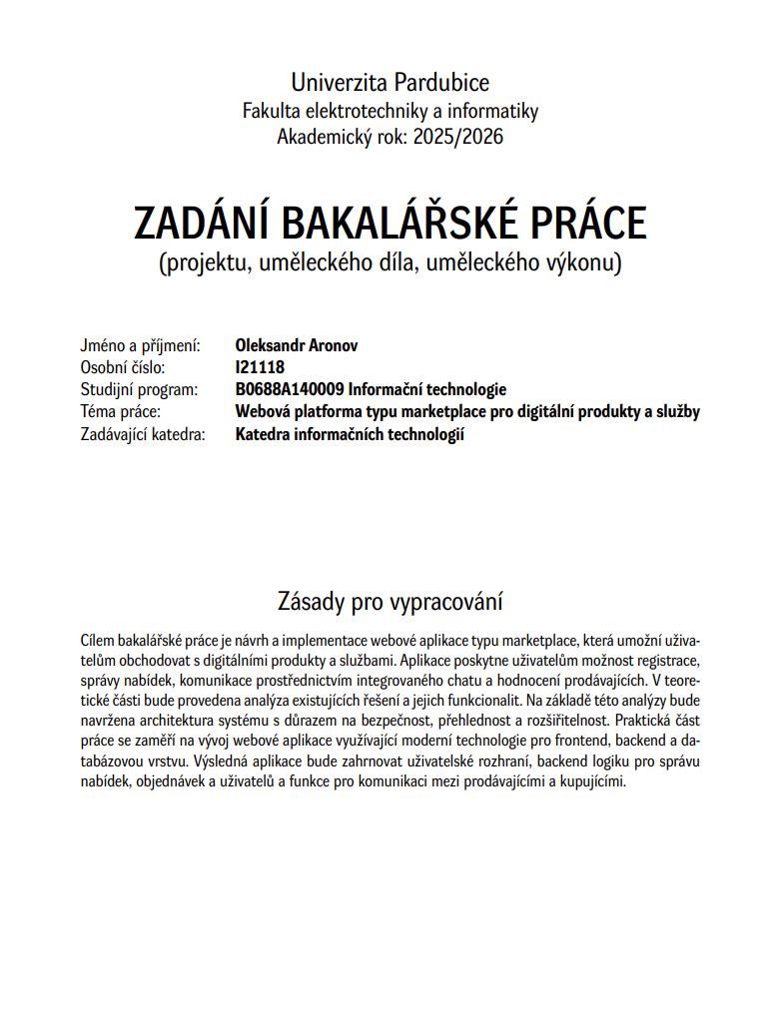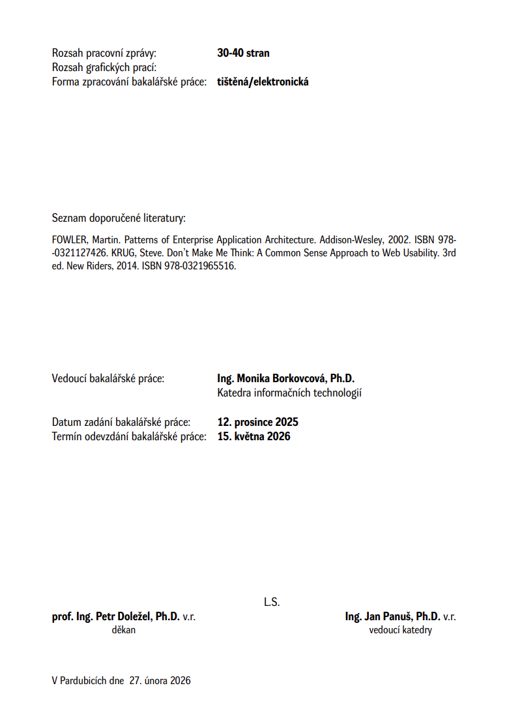
Prohlašuji:
Práci s názvem Webová platforma typu marketplace pro digitální produkty a služby jsem vypracoval samostatně a uvedl v ní všechny použité literární a informační zdroje v souladu s právními předpisy, vnitřními předpisy a vnitřními normami Univerzity Pardubice.
Byl jsem seznámen s tím, že se na moji práci vztahují práva a povinnosti vyplývající ze zákona č. 121/2000 Sb., o právu autorském, o právech souvisejících s právem autorským a o změně některých zákonů (autorský zákon), ve znění pozdějších předpisů, zejména se skutečností, že Univerzita Pardubice má právo na uzavření licenční smlouvy o užití této práce jako školního díla podle § 60 odst. 1 autorského zákona, a s tím, že pokud dojde k užití této práce mnou nebo bude poskytnuta licence o užití jinému subjektu, je Univerzita Pardubice oprávněna ode mne požadovat přiměřený příspěvek na úhradu nákladů, které na vytvoření díla vynaložila, a to podle okolností až do jejich skutečné výše.

Beru na vědomí, že v souladu s § 47b zákona č. 111/1998 Sb., o vysokých školách a o změně a doplnění dalších zákonů (zákon o vysokých školách), ve znění pozdějších předpisů, a směrnicí Univerzity Pardubice č. 7/2025 Pravidla pro odevzdávání, zpřístupňování závěrečných prací veřejnosti a jejich formální úpravu, bude závěrečná práce zpřístupněna veřejnosti prostřednictvím Digitální knihovny Univerzity Pardubice.

V Pardubicích dne XX. XX. 20XX
Oleksandr Aronov
PODĚKOVÁNÍ

ANOTACE
Cílem této bakalářské práce je návrh a implementace webového tržiště pro digitální produkty. Teoretická část analyzuje principy moderních webových aplikací a srovnává existující platformy z hlediska obchodní logiky. Praktickým výstupem je fullstack aplikace postavená na frameworku NestJS, knihovně React a databázi PostgreSQL. Systém využívá architekturu modulárního monolitu s logickým oddělením domén. Klíčovým prvkem je vnitřní finanční modul s ledgerem, který pomocí databázových transakcí zajišťuje integritu operací v rámci escrow mechanismu. Implementováno je také realtime propojení přes Socket.IO pro chat a aktualizaci stavu objednávek. Bezpečnost je řešena pomocí httpOnly cookies a validace vstupních dat.
KLÍČOVÁ SLOVA
webová aplikace, marketplace, digitální produkty, React, NestJS, PostgreSQL, Prisma, Socket.IO, escrow, modulární monolit, ledger, realtime komunikace, webová bezpečnost
TITLE
Marketplace Web Platform for Digital Products and Services
ANNOTATION
The aim of this bachelor thesis is to design and implement a web marketplace for digital products. The theoretical part analyzes the principles of modern web applications and compares existing platforms in terms of business logic. The practical output is a fullstack application built on the NestJS framework, React library, and PostgreSQL database. The system uses a modular monolith architecture with logical domain separation. A key element is the internal financial module with a ledger, which ensures the integrity of operations within the escrow mechanism using database transactions. Real-time connectivity via Socket.IO for chat and order status updates is also implemented. Security is addressed through httpOnly cookies and input data validation.
KEYWORDS
web application, marketplace, digital products, React, NestJS, PostgreSQL, Prisma, Socket.IO, escrow, modular monolith, ledger, realtime communication, web security
OBSAH
SEZNAM ILUSTRACÍ A TABULEK 12
SEZNAM ZKRATEK A ZNAČEK 13
TERMINOLOGIE 14
ÚVOD 15
1 Webové aplikace 16
1.1 Architektura webových aplikací 16
1.1.1 Monolitická architektura 16
1.1.2 Mikroslužbová architektura 17
1.1.3 Modulární monolit 17
1.1.4 Zhodnocení architektur 17
1.2 Architektonické vzory 18
1.2.1 MVC 18
1.2.2 MVVM 18
1.3 Technologie pro vývoj webových aplikací 19
1.3.1 Backendové technologie 19
1.3.2 Frontendové technologie 19
1.3.3 Databázové systémy 19
1.3.4 Transakce a konzistence dat 20
1.3.5 Realtime komunikace 20
1.3.6 Bezpečnost webových aplikací 20
1.3.7 Moderní nástroje pro vývoj 21
2 Analýza požadavků 21
2.1 Funkční požadavky 21
2.2 Nefunkční požadavky 22
3 Analýza existujících řešení 23
3.1 FunPay 23
3.2 G2A 23
3.3 GGsel 24
3.4 Plati.Market 24
3.5 Srovnání existujících řešení 24
4 Návrh systému 25
4.1 Architektura systému 26
4.2 Volba technologií 26
4.3 Backendová část systému 27
4.4 Frontendová část systému 28
4.5 Databázový návrh 28
4.6 Komunikace v systému 29
5 Implementace 29
5.1 Struktura projektu 30
5.1.1 Monorepozitář 30
5.1.2 Backendová část 30
5.1.3 Frontendová část 31
5.1.4 Konfigurační soubory 32
5.2 Implementace backendové části 32
5.2.1 Struktura NestJS aplikace 33
5.2.2 Použité závislosti 33
5.2.3 Konfigurace aplikace 34
5.2.4 Autentizace a autorizace 34
5.2.5 Uživatelé a profily 36
5.2.6 Nabídky a katalog 37
5.2.7 Obchody a escrow logika 38
5.2.8 Peněženka a ledger transakce 39
5.2.9 Chat, konverzace a zprávy 40
5.2.10 Recenze a reputace uživatele 41
5.2.11 Reporty, moderace a administrace 42
5.2.12 Notifikace, achievementy a doplňkové funkce 42
5.2.13 Nahrávání souborů 43
5.3 Implementace frontendové části 44
5.3.1 Struktura React aplikace 44
5.3.2 Routing a chráněné stránky 45
5.3.3 API klient a práce s tokenem 46
5.3.4 Autentizační obrazovky 46
5.3.5 Katalog a detail nabídky 47
5.3.6 Správa nabídek 48
5.3.7 Obchody a peněženka 48
5.3.8 Chat a inbox 49
5.3.9 Uživatelský profil a veřejný profil prodávajícího 50
5.3.10 Administrátorské rozhraní 50
5.3.11 Stylování a responzivita 51
5.4 Implementace databázové vrstvy 52
5.4.1 Prisma schema 52
5.4.2 Hlavní entity systému 53
5.4.3 Vazby mezi entitami 54
5.4.4 Transakční data a auditovatelnost 55
5.4.5 Migrace a inicializace databáze 55
5.5 Realtime komunikace 56
5.5.1 Socket.IO gateway 57
5.5.2 Události chatu 57
5.5.3 Online stav a inbox 58
5.5.4 Aktualizace stavu obchodu 59
5.6 Docker a spuštění aplikace 59
5.6.1 Docker Compose 60
5.6.2 Konfigurace prostředí 60
5.6.3 Lokální spuštění 61
6 Testování 61
6.1 Cíle testování 62
6.2 Backendové testování 63
6.3 Frontendové testování 63
6.4 Testování realtime komunikace 64
6.5 Testování bezpečnosti 64
6.6 Zátěžové / uživatelské testování 65
6.7 Shrnutí testování 66
ZÁVĚR 67
POUŽITÁ LITERATURA 69
SEZNAM PŘÍLOH 71

SEZNAM ILUSTRACÍ A TABULEK
Obrázek 1: Architektura aplikace a komunikace mezi částmi systému (vlastní zpracování) 26
Obrázek 1: Příklad environment proměnných v souboru .env.example (vlastní zpracování) 34
Obrázek 1: Zjednodušený průběh autentizace uživatele v systému (vlastní zpracování) 35
Obrázek 1: Průběh obchodu s využitím escrow principu (vlastní zpracování) 38
Obrázek 1: Realtime komunikace pomocí Socket.IO (vlastní zpracování) 40
Obrázek 1: Zpracování reportu v administrátorském systému (vlastní zpracování) 42
Obrázek 1: Přihlašovací a registrační obrazovka aplikace (vlastní zpracování) 46
Obrázek 1: Katalog nabídek marketplace aplikace (vlastní zpracování) 47
Obrázek 1: Detail nabídky s informacemi o produktu a prodávajícím (vlastní zpracování) 47
Obrázek 1: Formulář pro vytvoření nebo úpravu nabídky (vlastní zpracování) 48
Obrázek 1: Detail obchodu a escrow procesu (vlastní zpracování) 48
Obrázek 1: Rozhraní interní peněženky uživatele (vlastní zpracování) 49
Obrázek 1: Inbox a realtime chat mezi uživateli (vlastní zpracování) 49
Obrázek 1: Veřejný profil prodávajícího (vlastní zpracování) 50
Obrázek 1: Administrátorské rozhraní marketplace aplikace (vlastní zpracování) 51
Obrázek 1: Responzivní zobrazení frontendové části aplikace (vlastní zpracování) 51
Obrázek 1: ER diagram hlavních entit systému (vlastní zpracování) 54
Obrázek 1: Vazby mezi hlavními databázovými entitami (vlastní zpracování) 54
Obrázek 1: Struktura databázových migrací Prisma (vlastní zpracování) 56
Obrázek 1: Princip realtime komunikace mezi frontendem a backendem (vlastní zpracování) 56
Obrázek 1: Průběh realtime odeslání zprávy (vlastní zpracování) 58
Obrázek 1: Realtime aktualizace inboxu a online stav uživatelů (vlastní zpracování) 58
Obrázek 1: Realtime aktualizace stavu obchodu (vlastní zpracování) 59
Obrázek 1: Kontejnerizovaná architektura aplikace pomocí Docker Compose (vlastní zpracování) 60
Obrázek 1: Ukázka konfigurace environment proměnných (vlastní zpracování) 61
Obrázek 1: Ukázky uživatelského rozhraní během testování aplikace (vlastní zpracování) 65

Obrázek 1: Architektura aplikace a komunikace mezi částmi systému (vlastní zpracování) 27
Obrázek 1: Příklad environment proměnných v souboru .env.example (vlastní zpracování) 35
Obrázek 1: Zjednodušený průběh autentizace uživatele v systému (vlastní zpracování) 36
Obrázek 1: Průběh obchodu s využitím escrow principu (vlastní zpracování) 39
Obrázek 1: Realtime komunikace pomocí Socket.IO (vlastní zpracování) 41
Obrázek 1: Zpracování reportu v administrátorském systému (vlastní zpracování) 43
Obrázek 1: Přihlašovací a registrační obrazovka aplikace (vlastní zpracování) 47
Obrázek 1: Katalog nabídek marketplace aplikace (vlastní zpracování) 48
Obrázek 1: Detail nabídky s informacemi o produktu a prodávajícím (vlastní zpracování) 48
Obrázek 1: Formulář pro vytvoření nebo úpravu nabídky (vlastní zpracování) 49
Obrázek 1: Detail obchodu a escrow procesu (vlastní zpracování) 49
Obrázek 1: Rozhraní interní peněženky uživatele (vlastní zpracování) 50
Obrázek 1: Inbox a realtime chat mezi uživateli (vlastní zpracování) 50
Obrázek 1: Veřejný profil prodávajícího (vlastní zpracování) 51
Obrázek 1: Administrátorské rozhraní marketplace aplikace (vlastní zpracování) 52
Obrázek 1: Responzivní zobrazení frontendové části aplikace (vlastní zpracování) 52
Obrázek 1: ER diagram hlavních entit systému (vlastní zpracování) 55
Obrázek 1: Vazby mezi hlavními databázovými entitami (vlastní zpracování) 55
Obrázek 1: Struktura databázových migrací Prisma (vlastní zpracování) 57
Obrázek 1: Princip realtime komunikace mezi frontendem a backendem (vlastní zpracování) 57
Obrázek 1: Průběh realtime odeslání zprávy (vlastní zpracování) 59
Obrázek 1: Realtime aktualizace inboxu a online stav uživatelů (vlastní zpracování) 59
Obrázek 1: Realtime aktualizace stavu obchodu (vlastní zpracování) 60
Obrázek 1: Kontejnerizovaná architektura aplikace pomocí Docker Compose (vlastní zpracování) 61
Obrázek 1: Ukázka konfigurace environment proměnných (vlastní zpracování) 62
Obrázek 1: Ukázky uživatelského rozhraní během testování aplikace (vlastní zpracování) 66

Tabulka 1: Srovnání architektur webových aplikací 18
Tabulka 1: Funkční požadavky systému 22
Tabulka 1: Nefunkční požadavky systému 23
Tabulka 1: Srovnání existujících marketplace platforem 25
Tabulka 1: Srovnání zvolených technologií a alternativ 28

SEZNAM ZKRATEK A ZNAČEK
API (Application Programming Interface) – Rozhraní pro programování aplikací, které umožňuje komunikaci mezi frontendovou a backendovou částí systému.
ACID (Atomicity, Consistency, Isolation, Durability) – Sada vlastností databázových transakcí zaručující spolehlivé zpracování dat.
CORS (Cross-Origin Resource Sharing) – Mechanismus pro zabezpečení požadavků mezi různými doménami.
CSS (Cascading Style Sheets) – Kaskádové styly používané pro definici vzhledu uživatelského rozhraní.
DOM (Document Object Model) – Objektový model dokumentu, který reprezentuje strukturu webové stránky.
DTO (Data Transfer Object) – Objekt sloužící k přenosu a validaci dat mezi klientem a serverem.
HTTP/HTTPS (Hypertext Transfer Protocol / Secure) – Protokol pro přenos webových stránek a dat, v zabezpečené verzi využívající šifrování.
JSON (JavaScript Object Notation) – Lehký formát pro výměnu dat, využívaný pro komunikaci v rámci REST API.
JWT (JSON Web Token) – Standard pro bezpečné předávání informací mezi stranami jako objekt JSON, využívaný pro bezstavovou autentizaci.
MVC (Model-View-Controller) – Architektonický vzor rozdělující aplikaci na datový model, uživatelské rozhraní a řídicí logiku.
MVVM (Model-View-ViewModel) – Architektonický vzor optimalizovaný pro moderní frontendové frameworky.
ORM (Object-Relational Mapping) – Technika umožňující práci s relační databází pomocí objektově orientovaného programování (v práci nástroj Prisma).
REST (Representational State Transfer) – Architektonický styl pro navrhování síťových aplikací využívající HTTP metody.
SPA (Single Page Application) – Webová aplikace, která se načte jednou a dynamicky aktualizuje svůj obsah bez obnovování celé stránky.
SQL (Structured Query Language) – Standardizovaný dotazovací jazyk pro práci s relačními databázemi.
UI (User Interface) – Uživatelské rozhraní, část aplikace, se kterou uživatel přímo interaguje.
UX (User Experience) – Uživatelský zážitek, zaměřený na celkovou přívětivost a použitelnost aplikace.

TERMINOLOGIE
Backend – Serverová část aplikace, která implementuje business logiku, zajišťuje autentizaci a komunikuje s databází.
Escrow – Finanční mechanismus zajišťující bezpečnost transakce tím, že prostředky jsou dočasně blokovány systémem a uvolněny prodejci až po potvrzení doručení produktu kupujícím.
Frontend – Klientská část aplikace běžící v prohlížeči uživatele, zodpovědná za prezentaci dat a interakci.
Fullstack – Přístup k vývoji, který zahrnuje implementaci klientské i serverové části aplikace současně.
Ledger – Hlavní účetní kniha (historie transakcí), která zaznamenává každou změnu zůstatku v peněžence pro zajištění auditovatelnosti systému.
Marketplace – Webová platforma sloužící jako zprostředkovatel obchodů mezi nezávislými prodejci a kupujícími.
Modulární monolit – Architektura, kde je aplikace nasazena jako jeden celek, ale vnitřně je logicky rozdělena do samostatných doménových modulů.
PostgreSQL – Objektově-relační databázový systém použitý pro perzistentní ukládání dat v aplikaci.
Prisma – Moderní ORM nástroj pro Node.js, který zajišťuje typově bezpečný přístup k databázi.
Realtime komunikace – Okamžitý přenos dat mezi serverem a klientem bez nutnosti obnovování stránky, v práci realizovaný pomocí technologie WebSockets a knihovny Socket.IO.
Vnitřní peněženka (Wallet) – Modul pro správu virtuálního finančního zůstatku uživatele v rámci platformy.
WebSocket – Komunikační protokol umožňující obousměrnou realtime komunikaci přes jedno TCP spojení.

ÚVOD
Trh s digitálními produkty vyžaduje specifické přístupy k zajištění bezpečnosti transakcí a důvěry mezi uživateli. Na rozdíl od běžných e-shopů musí marketplace platformy řešit zprostředkování plateb, realtime komunikaci a integritu finančních toků v prostředí, kde do obchodního vztahu vstupují dvě soukromé strany.
Tato bakalářská práce prezentuje návrh a realizaci takové platformy. Hlavní motivací je vytvoření systému, který minimalizuje rizika spojená s prodejem digitálního obsahu pomocí escrow mechanismu. Namísto integrace externích platebních bran je v práci implementován vnitřní finanční model s ledgerem, který umožňuje detailně sledovat a auditovat každou změnu zůstatku v uživatelské peněžence.
Zvolená architektura modulárního monolitu umožňuje udržet kódovou bázi přehlednou a snadno rozšiřitelnou i při rostoucí komplexitě business logiky. Technologický stack zahrnuje NestJS pro backend, React pro frontend a Prisma ORM pro typově bezpečnou práci s databází PostgreSQL. Pro interakci uživatelů v reálném čase je využita knihovna Socket.IO nad technologií WebSocket.
Práce je strukturována do šesti kapitol. První kapitola se věnuje teorii architektur a technologií. Následuje analýza požadavků a existujících řešení. Čtvrtá a pátá kapitola detailně popisují návrh systému a samotnou implementaci klíčových modulů, jako jsou obchody, peněženka a chat. Závěrečná část je věnována testování funkčnosti a bezpečnosti aplikace.

1 Webové aplikace
Webová aplikace je softwarový systém dostupný prostřednictvím webového prohlížeče. Uživatel nemusí instalovat samostatnou aplikaci, protože klientská část je načítána v prohlížeči a serverová část zajišťuje zpracování požadavků, aplikační logiku a práci s daty.
Základním principem webových aplikací je model klient-server. Klient odesílá požadavky pomocí protokolu HTTP nebo HTTPS a server na ně odpovídá po provedení potřebných operací [13]. V moderních aplikacích se data mezi klientem a serverem často přenášejí ve formátu JSON, který je vhodný pro komunikaci mezi frontendovou a backendovou částí systému [14].
Současné webové aplikace často využívají přístup Single Page Application. Při tomto modelu je aplikace načtena jednou a další změny uživatelského rozhraní probíhají bez úplného obnovení stránky [9]. Tento přístup zlepšuje plynulost práce s aplikací a je vhodný zejména pro systémy s větším množstvím interakcí, například administrace, chatovací aplikace nebo marketplace platformy.
Výhodou webových aplikací je dostupnost z různých zařízení, centralizovaná správa dat a jednodušší aktualizace systému. Změny se nasazují na serverovou část systému, takže uživatel nemusí ručně instalovat nové verze aplikace. Nevýhodou může být závislost na internetovém připojení, nutnost řešit bezpečnost komunikace a vyšší nároky na návrh serverové části [4].
Pro marketplace platformu je webová aplikace vhodným řešením, protože umožňuje propojit veřejný katalog, uživatelské účty, komunikaci mezi uživateli a transakční logiku v jednom prostředí. V rámci této práce je tento princip využit při návrhu aplikace, která kombinuje REST API pro běžné operace a realtime komunikaci pro chat, inbox a změny stavu obchodů [4], [11], [15].

1.1 Architektura webových aplikací
Architektura webové aplikace určuje strukturu systému, rozdělení jednotlivých částí a způsob jejich komunikace. Návrh architektury ovlivňuje udržovatelnost systému, možnosti rozšiřování, výkon aplikace i složitost vývoje [1].
V praxi se používá několik přístupů k organizaci backendové části systému. Nejčastější jsou monolitická architektura, mikroslužby a modulární monolit [1], [3]. Jednotlivé přístupy se liší především způsobem rozdělení aplikační logiky, komunikací mezi částmi systému a náročností infrastruktury.
Volba vhodné architektury závisí na velikosti projektu, požadavcích na škálovatelnost a složitosti obchodní logiky. Správné oddělení odpovědností je důležité pro dlouhodobou udržitelnost systému, jak uvádí Fowler ve své práci zaměřené na enterprise architekturu [1].

1.1.1 Monolitická architektura
Monolitická architektura představuje přístup, při kterém je celá aplikace provozována jako jeden celek. Všechny části systému sdílejí jednu kódovou bázi a běží v rámci jedné služby [1].
Komunikace mezi jednotlivými vrstvami probíhá interně bez síťové komunikace, což zjednodušuje vývoj i nasazení aplikace. Monolitická architektura je proto vhodná zejména pro menší projekty nebo první verze systému.
Nevýhodou je postupné zvyšování složitosti při růstu aplikace. S rostoucím množstvím funkcí bývá obtížnější oddělovat jednotlivé části systému a změny v jedné oblasti mohou ovlivnit ostatní části aplikace [1].

1.1.2 Mikroslužbová architektura
Mikroslužbová architektura rozděluje aplikaci na více samostatných služeb, které řeší konkrétní část systému. Každá služba může být vyvíjena, nasazována a škálována nezávisle na ostatních [3].
Jednotlivé služby spolu komunikují přes síť, nejčastěji pomocí REST API nebo asynchronních zpráv [3], [4]. Tento přístup umožňuje lepší škálování rozsáhlých systémů a omezuje dopad chyb pouze na konkrétní část aplikace.
Nevýhodou je vyšší infrastrukturní a vývojová složitost. Je nutné řešit komunikaci mezi službami, monitoring, správu nasazení a konzistenci dat mezi jednotlivými částmi systému [3].

1.1.3 Modulární monolit
Modulární monolit kombinuje jednoduchost monolitické architektury s logickým rozdělením systému do samostatných modulů [1], [5]. Aplikace je nasazena jako jeden celek, ale její vnitřní struktura je rozdělena podle doménových oblastí.
Každý modul má vlastní odpovědnost a obsahuje oddělenou aplikační logiku. Komunikace mezi moduly probíhá interně bez potřeby síťové komunikace mezi službami.
Výhodou tohoto přístupu je jednodušší nasazení a současně lepší přehlednost kódu oproti klasickému monolitu. Modulární monolit zároveň umožňuje využívat databázové transakce napříč více částmi systému, což je důležité například při implementaci obchodní a finanční logiky marketplace platformy [6], [7].

1.1.4 Zhodnocení architektur
Volba architektury závisí na charakteru projektu a požadavcích na provoz systému. Monolitická architektura je vhodná pro menší aplikace a rychlý vývoj. Mikroslužby se využívají především u rozsáhlých systémů s vysokými nároky na škálování a nezávislý vývoj jednotlivých částí [3].
Modulární monolit představuje kompromis mezi těmito přístupy. Zachovává jednodušší infrastrukturu než mikroslužby a současně poskytuje lepší organizaci systému než klasický monolit [1], [5]. Tento přístup je proto vhodný pro aplikace středního rozsahu s komplexnější business logikou.
Tabulka 1: Srovnání architektur webových aplikací
Kritérium | Monolitická architektura | Mikroslužbová architektura | Modulární  monolit
Struktura | Jedna aplikace | Více služeb | Moduly v jednom celku
Složitost | Nízká | Vysoká | Střední
Škálovatelnost | Omezená | Vysoká | Střední
Nasazení | Jednoduché | Komplexní | Jednodušší
Komunikace | Interní | Síťová | Interní
Odolnost | Nízká | Vysoká | Střední
Vhodnost | Menší projekty | Velké systémy | Střední projekty
Zdroj: (vlastní zpracování podle [1], [3])

1.2 Architektonické vzory
Architektonické vzory určují způsob organizace aplikační logiky a rozdělení odpovědností mezi jednotlivé části systému [1], [5]. Cílem těchto vzorů je oddělit práci s daty, business logiku a uživatelské rozhraní tak, aby byl systém přehlednější a snadněji udržovatelný.
Ve webových aplikacích se často využívají vzory MVC a MVVM. Oba přístupy řeší oddělení jednotlivých vrstev aplikace, ale liší se způsobem práce s uživatelským rozhraním a stavem aplikace.

1.2.1 MVC
Model-View-Controller (MVC) rozděluje aplikaci na tři základní části: model, view a controller [1].
Model představuje datovou a aplikační vrstvu systému. Zajišťuje práci s daty, validaci a implementaci business logiky. View slouží k prezentaci dat uživateli a controller přijímá požadavky, zpracovává vstupy a komunikuje s modelem.
Oddělení jednotlivých vrstev zjednodušuje údržbu aplikace a umožňuje lépe organizovat zdrojový kód. MVC je proto často využíváno v backendových frameworkech, které pracují s HTTP požadavky a API vrstvou [1], [4].

1.2.2 MVVM
Model-View-ViewModel (MVVM) rozšiřuje principy MVC o vrstvu ViewModel, která zajišťuje propojení mezi daty a uživatelským rozhraním.
ViewModel připravuje data pro zobrazení a reaguje na změny stavu aplikace. Díky tomu může být uživatelské rozhraní automaticky aktualizováno bez přímé manipulace s jednotlivými prvky stránky.
Tento přístup je vhodný zejména pro frontendové aplikace s větším množstvím interaktivních prvků a dynamických dat. Moderní frontendové frameworky často využívají komponentový přístup, při kterém je rozhraní rozděleno na samostatné znovupoužitelné části [9], [21], [22].

1.3 Technologie pro vývoj webových aplikací
Vývoj webových aplikací využívá kombinaci technologií tvořících frontendovou, backendovou a databázovou vrstvu systému. Jednotlivé části spolu komunikují prostřednictvím definovaných rozhraní, nejčastěji pomocí REST API nebo realtime komunikace [4], [11].
Zvolený technologický stack ovlivňuje způsob vývoje aplikace, možnosti rozšiřování systému i náročnost následné údržby. Moderní webové systémy proto často využívají frameworky a nástroje, které zjednodušují správu aplikační logiky, práci s daty a komunikaci mezi jednotlivými částmi systému.

1.3.1 Backendové technologie
Backend představuje serverovou část aplikace, která zajišťuje zpracování požadavků, implementaci business logiky a komunikaci s databází. Zároveň odpovídá za autentizaci uživatelů, autorizaci přístupu, validaci vstupních dat a správu aplikační logiky [30], [31].
Komunikace mezi frontendem a backendem probíhá nejčastěji pomocí REST API, které využívá HTTP metody pro práci se zdroji systému [4], [13]. Data jsou obvykle přenášena ve formátu JSON [14].
Součástí backendové vrstvy bývá také práce s databázovými transakcemi, zpracování oprávnění uživatelů nebo realtime komunikace pomocí WebSocket technologií [6], [11], [15].
Pro implementaci backendu existuje více frameworků a technologií, například Node.js, Spring Boot, Django nebo Laravel [18], [19], [20]. Tyto nástroje poskytují prostředky pro tvorbu API, správu aplikační logiky a komunikaci s databází.

1.3.2 Frontendové technologie
Frontend představuje klientskou část aplikace běžící v prohlížeči uživatele. Zajišťuje zobrazení dat, práci s uživatelským rozhraním a komunikaci se serverovou částí systému.
Moderní frontendové aplikace často využívají frameworky založené na komponentové architektuře [9], [21], [22]. Uživatelské rozhraní je rozděleno na menší samostatné části, které lze opakovaně využívat napříč aplikací.
Současné frontendové frameworky zároveň umožňují efektivní správu stavu aplikace a dynamickou aktualizaci rozhraní bez nutnosti úplného obnovení stránky. Tento přístup je důležitý zejména u interaktivních systémů pracujících s realtime daty nebo větším množstvím uživatelských akcí [9].
Frontend komunikuje s backendem pomocí API a zajišťuje synchronizaci dat mezi uživatelským rozhraním a serverovou částí aplikace. Při návrhu frontendových aplikací je důležitá také přehlednost rozhraní a jednoduchost ovládání, což odpovídá principům použitelnosti popsaným Krugem [2].

1.3.3 Databázové systémy
Databázové systémy slouží k ukládání a správě dat aplikace. Umožňují efektivní práci s daty, jejich vyhledávání, úpravu a zachování konzistence systému [6].
Ve webových aplikacích se používají především relační a NoSQL databáze [6]. Relační databáze ukládají data do tabulek propojených pomocí vztahů a jsou vhodné pro systémy, kde je důležitá konzistence dat a jasně definovaná struktura [7], [23].
NoSQL databáze ukládají data flexibilnějším způsobem, například jako dokumenty nebo dvojice klíč-hodnota [24]. Tento přístup je vhodný zejména pro systémy s velmi vysokým objemem dat nebo proměnlivou strukturou dat.
Pro aplikace pracující s uživatelskými účty, transakcemi a vztahy mezi entitami bývají často vhodnější relační databáze [6], [7]. Důležitou součástí návrhu databázové vrstvy je správný datový model, který určuje strukturu tabulek a vztahy mezi nimi [5].
Při práci s databází se často využívá ORM (Object-Relational Mapping), které umožňuje pracovat s databázovými daty pomocí objektového modelu místo přímého psaní SQL dotazů [10], [25].

1.3.4 Transakce a konzistence dat
Při práci s databází je důležité zajistit konzistenci dat i při současném zpracování více požadavků. K tomu slouží databázové transakce, které umožňují provést více operací jako jeden celek [6], [7].
Pokud během transakce dojde k chybě, změny se neuloží a databáze se vrátí do původního stavu. Transakce tak pomáhají předcházet nekonzistentním stavům systému.
Databázové transakce splňují vlastnosti označované jako ACID (Atomicity, Consistency, Isolation, Durability), které zajišťují spolehlivé zpracování dat i při souběžném přístupu více uživatelů [6], [7].
Tyto principy jsou důležité zejména u systémů pracujících s finančními operacemi nebo více navazujícími kroky. V marketplace aplikacích mohou být transakce využity například při práci s interní peněženkou, escrow mechanismem nebo změnou stavu obchodů.

1.3.5 Realtime komunikace
Realtime komunikace umožňuje okamžitou synchronizaci dat mezi klientem a serverem bez nutnosti opakovaného odesílání HTTP požadavků [15].
Tento způsob komunikace bývá realizován pomocí technologie WebSocket nebo knihoven, které nad ní poskytují vyšší úroveň abstrakce, například Socket.IO [11], [15]. Server tak může aktivně odesílat informace klientovi okamžitě po změně stavu systému.
Realtime komunikace se využívá zejména u chatovacích systémů, notifikací nebo synchronizace změn mezi více uživateli. V marketplace platformách může sloužit například pro realtime chat, aktualizaci inboxu nebo změny stavu obchodů.
Nevýhodou je vyšší složitost implementace a správy aktivních spojení. Z tohoto důvodu se realtime komunikace často kombinuje s REST API, které zajišťuje běžnou práci s daty [4], [11].

1.3.6 Bezpečnost webových aplikací
Bezpečnost webových aplikací zajišťuje ochranu dat, správnou správu uživatelských oprávnění a bezpečnou komunikaci mezi klientem a serverem [30].
Základními prvky jsou autentizace a autorizace uživatelů. Autentizace ověřuje identitu uživatele a autorizace určuje, k jakým částem systému má uživatel přístup [30], [31].
Důležitou součástí je také validace vstupních dat, která pomáhá předcházet zpracování chybných nebo škodlivých požadavků [30]. Pro zabezpečení komunikace se běžně využívá protokol HTTPS, který zajišťuje šifrování přenášených dat [13].
Součástí bezpečnostních opatření je také bezpečné ukládání hesel pomocí hashovacích algoritmů a kontrola přístupu k datům jednotlivých uživatelů [30], [31], [32].

1.3.7 Moderní nástroje pro vývoj
Součástí moderního vývoje webových aplikací jsou také nástroje usnadňující správu projektu, testování a nasazení systému.
Verzovací systémy, například Git, umožňují sledovat změny v kódu a spolupráci více vývojářů. Pro zajištění konzistentního prostředí se často využívá kontejnerizace pomocí nástrojů jako Docker [12].
Vývoj moderních aplikací bývá doplněn také o automatizované testování nebo CI/CD procesy, které pomáhají zjednodušit nasazení a omezit riziko chyb při vývoji systému.

2 Analýza požadavků
Cílem této práce je návrh a implementace webové platformy typu marketplace pro digitální produkty a služby. Marketplace platforma kombinuje prvky katalogového systému, komunikaci mezi uživateli a zpracování interních transakcí [1], [6]. Z tohoto důvodu bylo při návrhu požadavků nutné zohlednit nejen běžné operace nad obsahem, ale také bezpečnost systému, realtime komunikaci a konzistenci dat při zpracování obchodů [6], [30].
Na základě analýzy existujících řešení a požadavků na podobné systémy byly definovány funkční a nefunkční požadavky, které musí navržená aplikace splňovat.
Funkční požadavky popisují konkrétní vlastnosti a chování systému. Nefunkční požadavky se zaměřují na kvalitu systému, například výkon, bezpečnost nebo škálovatelnost [1], [6]. Na základě těchto požadavků byl zvolen technologický stack a architektura systému.

2.1 Funkční požadavky
Funkční požadavky definují, jaké operace musí systém umožňovat a jakým způsobem s ním uživatel pracuje [1].
Tabulka 1: Funkční požadavky systému
ID | Požadavek | Popis
F1 | Registrace uživatele | Uživatel se může zaregistrovat pomocí e-mailu a hesla
F2 | Autentizace uživatele | Uživatel se může přihlásit do systému
F3 | Správa profilu | Uživatel může upravovat své údaje
F4 | Vytváření nabídek | Uživatel může vytvářet nabídky produktů nebo služeb
F5 | Správa nabídek | Uživatel může upravovat nebo mazat své nabídky
F6 | Vyhledávání | Uživatel může vyhledávat a filtrovat nabídky
F7 | Zobrazení detailu nabídky | Systém zobrazí detail produktu nebo služby
F8 | Správa objednávek | Uživatel může vytvářet a spravovat objednávky
F9 | Interní transakce | Systém zpracuje interní transakci mezi uživateli pomocí peněženky a escrow mechanismu
F10 | Realtime komunikace | Uživatelé mohou komunikovat v reálném čase
F11 | Správa stavu objednávky | Systém eviduje stav objednávky
F12 | Hodnocení | Uživatel může hodnotit transakci
F13 | Ověření e-mailu | Systém umožňuje ověření účtu pomocí e-mailového odkazu
F14 | Obnova hesla | Uživatel může požádat o reset hesla
F15 | Nahrávání médií | Uživatel může nahrávat obrázky a přílohy
F16 | Reportování obsahu | Uživatel může nahlásit nabídku, zprávu nebo uživatele
F17 | Administrace | Administrátor může moderovat obsah a uživatele
F18 | Systémové notifikace | Systém zobrazuje systémové notifikace a umožňuje jejich realtime aktualizaci
F19 | Motivační systém | Systém podporuje motivační a reputační prvky pro uživatele
Zdroj: (vlastní zpracování)

2.2 Nefunkční požadavky
Nefunkční požadavky určují vlastnosti systému, které nejsou přímo viditelné pro uživatele, ale ovlivňují jeho kvalitu a použitelnost [1], [6].
Tabulka 1: Nefunkční požadavky systému
ID | Požadavek | Popis
N1 | Výkon | Systém musí rychle reagovat na požadavky uživatele
N2 | Škálovatelnost | Systém musí zvládnout rostoucí počet uživatelů
N3 | Bezpečnost | Ochrana dat a bezpečné zpracování transakcí
N4 | Stabilita a dostupnost | Systém by měl být dostupný bez výpadků
N5 | Použitelnost | Rozhraní musí být jednoduché a přehledné
N6 | Responzivita | Aplikace musí fungovat na různých zařízeních
N7 | Udržovatelnost | Kód musí být přehledný a snadno rozšiřitelný
N8 | Modularita systému | Systém musí být rozdělen na logické části
Zdroj: (vlastní zpracování)
Definované požadavky sloužily jako základ pro návrh architektury systému, výběr technologií a implementaci jednotlivých modulů aplikace. Důraz byl kladen především na bezpečnost transakcí, realtime komunikaci a modularitu systému [3], [6], [30].

3 Analýza existujících řešení
Před návrhem vlastního systému byla provedena analýza existujících marketplace platforem zaměřených na digitální produkty a služby. Cílem analýzy nebylo pouze popsat jejich funkce, ale také určit, jakým způsobem řeší katalog nabídek, komunikaci mezi uživateli, bezpečnost transakcí a uživatelské rozhraní [1], [2].
Pro srovnání byly zvoleny platformy FunPay, G2A, GGsel a Plati.Market [26], [27], [28], [29]. Analyzované platformy pracují s podobným typem digitálního obsahu, například herními účty, klíči, softwarem, předplatným, herní měnou nebo službami. Jednotlivé systémy se zároveň liší rozsahem funkcí, cílovou skupinou i způsobem realizace obchodního procesu.

3.1 FunPay
FunPay je marketplace zaměřený především na hráče a digitální herní obsah [26]. Systém umožňuje prodej herní měny, účtů, předmětů, skinů a herních služeb. Významnou součástí systému je přímé propojení kupujícího a prodávajícího v rámci jedné platformy. FunPay zároveň využívá princip bezpečné transakce, kdy platba není uvolněna prodávajícímu, dokud kupující nepotvrdí přijetí produktu nebo služby.
Z hlediska návrhu vlastního systému je FunPay důležitým příkladem propojení katalogu nabídek, přímé komunikace a ochrany transakce. Takový přístup je vhodný zejména pro služby, u nichž není možné vždy zajistit automatické doručení produktu a je nutná komunikace mezi oběma stranami [6].
Nevýhodou může být výrazné zaměření na herní segment, které omezuje univerzálnost platformy pro jiné typy digitálních produktů. Uživatelské rozhraní je navrženo především pro rychlé vyhledání konkrétní herní kategorie.

3.2 G2A
G2A představuje rozsáhlý globální marketplace zaměřený na digitální produkty [27]. Nabídka zahrnuje digitální klíče, hry, DLC, dárkové karty, software, předplatná nebo e-learningové produkty. Platforma je zaměřena na velký rozsah katalogu, mezinárodní působnost a spolupráci s ověřenými prodejci.
Výhodou systému je profesionální zpracování, rozsáhlý katalog a rozvinuté nástroje pro prodejce. G2A podporuje prodej digitálních produktů ve velkém rozsahu a je vhodná zejména pro uživatele hledající rychlý nákup digitálních klíčů nebo kódů. Součástí systému jsou také recenze, hodnocení prodejců a zákaznická podpora, které pomáhají budovat důvěryhodnost platformy [2].
Nevýhodou z pohledu menší marketplace aplikace je vysoká komplexita systému. Přímá komunikace mezi kupujícím a prodávajícím zde není hlavním prvkem obchodního procesu. Pro návrh vlastního řešení je proto vhodné převzít důraz na bezpečnost a správu katalogu, ale zachovat jednodušší a přehlednější průběh nákupu.

3.3 GGsel
GGsel je marketplace zaměřený na digitální herní produkty, například herní klíče, účty, software, předplatná nebo herní položky [28]. Platforma pracuje s nabídkami od jednotlivých prodejců a zobrazuje jejich hodnocení, počet prodejů i cenu jednotlivých produktů.
GGsel kombinuje katalog nabídek, hodnocení prodejců a ochranu kupujícího pomocí rezervace platby. Důvěryhodnost systému je založena nejen na samotné platformě, ale také na historii prodejce a uživatelských recenzích.
Nevýhodou může být menší důraz na moderní uživatelské rozhraní a celkovou přehlednost systému. Pro návrh vlastní aplikace je proto vhodné zachovat princip hodnocení a bezpečné transakce, ale zjednodušit práci s katalogem, správou objednávek a komunikací mezi uživateli [2].

3.4 Plati.Market
Plati.Market je marketplace zaměřený na prodej digitálních produktů [29]. Platforma umožňuje prodej her, klíčů, účtů, předplatných, softwaru i herní měny. Marketplace zároveň podporuje publikování různých typů digitálního obsahu od jednotlivých prodejců.
Výhodou systému je široká nabídka digitálního obsahu a dlouhodobě zavedený marketplace model. Platforma umožňuje prodej mnoha typů digitálních položek, což je důležité také pro návrh univerzálnější marketplace aplikace.
Nevýhodou je méně moderní uživatelské rozhraní a slabší důraz na komfort používání. Uživatel musí pracovat s velkým množstvím kategorií a nabídek, což může zhoršovat orientaci v systému. Z hlediska návrhu vlastního řešení je proto důležité zaměřit se nejen na funkčnost, ale také na jednoduchost a přehlednost uživatelského rozhraní [2].

3.5 Srovnání existujících řešení
Srovnávané platformy mají společný základ v podobě prodeje digitálního obsahu mezi uživateli nebo ověřenými prodejci. Liší se však cílovou skupinou, rozsahem katalogu, důrazem na komunikaci a způsobem ochrany transakcí.
Tabulka 1: Srovnání existujících marketplace platforem
Kritérium | FunPay | G2A | GGsel | Plati.Market
Hlavní zaměření | Herní služby a obsah | Digitální klíče a zboží | Herní digitální zboží | Digitální produkty
Typické produkty | Účty, měna, služby | Klíče, DLC, software | Klíče, účty, software | Klíče, účty, software
Přímá komunikace | Výrazná | Spíše omezená | Částečná | Částečná
Ochrana transakce | Escrow princip | Ověření prodejců | Rezervace platby | Ochrana kupujícího
Rozhraní | Jednoduché | Komplexní | Spíše jednoduché | Méně moderní
Vhodné prvky pro návrh | Chat, escrow | Katalog, důvěryhodnost | Hodnocení, escrow | Široká nabídka
Hlavní omezení | Herní zaměření | Vysoká komplexita | Slabší UX | Slabší UX
Zdroj: (vlastní zpracování na základě veřejně dostupných informací z analyzovaných platforem [26], [27], [28], [29])
Z porovnání vyplývá, že pro návrh vlastního systému jsou klíčové především tři oblasti: přehledný katalog, bezpečný průběh transakce a přímá komunikace mezi uživateli. FunPay a GGsel ukazují význam escrow principu při obchodování mezi uživateli. G2A představuje příklad rozsáhlého katalogu, důrazu na důvěryhodnost platformy a podpory ověřených prodejců. Plati.Market naopak ukazuje výhody široké nabídky digitálních produktů, ale zároveň potvrzuje důležitost přehledného uživatelského rozhraní [2].
Na základě této analýzy byl vlastní systém navržen jako marketplace kombinující katalog digitálních produktů a služeb, realtime komunikaci, správu objednávek a bezpečné zpracování interních transakcí. Důraz je kladen především na jednoduché uživatelské rozhraní, přehledné stavy objednávek a řízení finančních operací pomocí escrow mechanismu. Návrh se tak odlišuje od řešení, která jsou buď příliš úzce zaměřená na konkrétní segment, nebo naopak příliš komplexní pro běžného uživatele.

4 Návrh systému
Na základě definovaných funkčních a nefunkčních požadavků byl navržen systém webové platformy typu marketplace pro digitální produkty a služby. Návrh vychází z architektury klient-server a odděluje frontendovou část, aplikační logiku a databázovou vrstvu [1], [4].
Systém je rozdělen na frontendovou a backendovou část. Frontend zajišťuje práci uživatele s aplikací, zobrazení dat a komunikaci se serverem. Backend zpracovává požadavky, provádí business logiku, ověřuje oprávnění uživatelů a komunikuje s databází. Perzistence dat je řešena relační databází PostgreSQL [7].
Komunikace mezi frontendem a backendem probíhá dvěma způsoby. Pro běžné operace je využito REST API [4]. Realtime komunikace pomocí Socket.IO je použita pro části systému vyžadující okamžitou synchronizaci dat, například chat, inbox nebo změny stavu obchodů [11], [15].

4.1 Architektura systému
Backendová vrstva systému je navržena jako modulární monolit. Aplikace je nasazena jako jeden celek, ale její vnitřní struktura je rozdělena do samostatných modulů podle odpovědnosti [1], [5].
Jednotlivé moduly řeší konkrétní části systému, například autentizaci, správu uživatelů, nabídky, obchody, peněženku, komunikaci nebo administraci. Tento přístup zlepšuje přehlednost projektu a usnadňuje rozšiřování systému bez nutnosti oddělovat jednotlivé části do samostatných služeb [5].
Zvolená architektura zároveň umožňuje využívat databázové transakce napříč více částmi systému. To je důležité zejména při implementaci escrow mechanismu, kde musí být změna stavu obchodu a práce s prostředky v peněžence provedena atomicky [6], [7].
Výhodou modulárního monolitu je nižší infrastrukturní složitost oproti mikroslužbám a jednodušší nasazení aplikace. Architektura zároveň umožňuje případné budoucí oddělení vybraných modulů, pokud by systém vyžadoval vyšší škálovatelnost [3], [5].
Návrh architektury vychází z požadavků definovaných v kapitole 2 a z analýzy existujících řešení uvedené v kapitole 3. Důraz byl kladen především na přehlednost systému, bezpečné zpracování transakcí a podporu realtime komunikace mezi uživateli [6], [11].
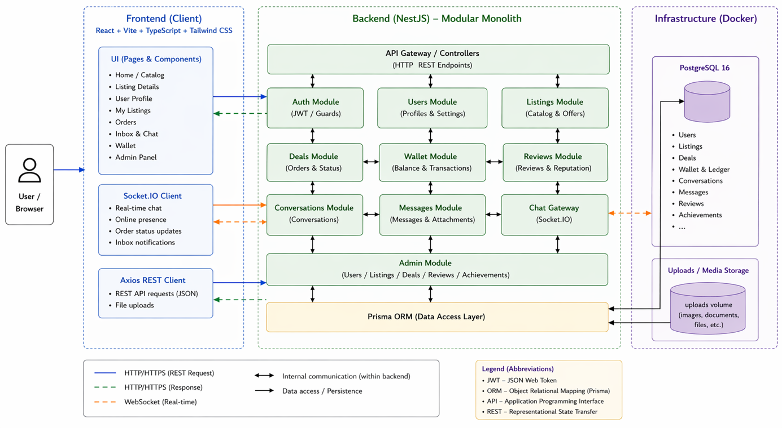
Obrázek 1: Architektura aplikace a komunikace mezi částmi systému (vlastní zpracování)

4.2 Volba technologií
Pro implementaci systému byl zvolen technologický stack odpovídající požadavkům na modularitu, bezpečnost a jednoduchost vývoje [1], [6].
Backendová část je implementována pomocí frameworku NestJS [8]. Framework byl zvolen především díky modulární architektuře, podpoře dependency injection a přehledné organizaci projektu. Tyto vlastnosti odpovídají návrhu systému jako modulárního monolitu [1], [8].
Frontend využívá React s TypeScriptem a nástrojem Vite [9], [16]. React umožňuje vytvářet komponentové uživatelské rozhraní a zjednodušuje správu interaktivních částí systému. TypeScript zvyšuje typovou bezpečnost aplikace a pomáhá omezovat chyby při vývoji [16].
Databázová vrstva je postavena na PostgreSQL s využitím ORM nástroje Prisma [7], [10]. PostgreSQL byl zvolen zejména kvůli podpoře relačního datového modelu a databázových transakcí [7]. Prisma zajišťuje jednodušší práci s databází a podporuje typově bezpečný přístup k datům [10].
Realtime komunikace je implementována pomocí Socket.IO nad technologií WebSocket [11], [15]. Tento přístup umožňuje obousměrnou komunikaci mezi klientem a serverem s nízkou latencí.
Pro správu prostředí a jednodušší nasazení aplikace je využita kontejnerizace pomocí Dockeru [12]. Tento přístup zajišťuje konzistentní prostředí napříč různými zařízeními.
Tabulka 1: Srovnání zvolených technologií a alternativ
Oblast | Zvolená technologie | Alternativy | Důvod výběru
Backend | NestJS (Node.js) | Spring Boot, Django | Modulární architektura a přehledná struktura
Frontend | React + TypeScript | Angular, Vue | Komponentový přístup a flexibilita
Databáze | PostgreSQL | MySQL, MongoDB | Podpora relací a databázových transakcí
Realtime | WebSocket (Socket.IO) | Polling, SSE | Obousměrná komunikace a nízká latence
ORM | Prisma | TypeORM | Typová bezpečnost a jednodušší práce s databází
Infrastructure | Docker | Lokální instalace | Konzistentní prostředí
Authentication | JWT | Session-based authentication | Bezstavová autentizace
Zdroj: (vlastní zpracování podle [7], [8], [9], [10], [11], [12], [16], [18], [19], [21], [22], [23], [24], [25], [31])

4.3 Backendová část systému
Backend systému je navržen jako sada doménově oddělených modulů [5]. Návrh backendové části vychází z požadavku na modularitu systému a oddělení jednotlivých oblastí business logiky [1], [5].
Samostatné moduly jsou navrženy pro autentizaci, správu uživatelů, nabídky, obchody, peněženku, komunikaci a administraci systému. Toto rozdělení umožňuje oddělit jednotlivé části aplikační logiky a zjednodušuje budoucí rozšiřování systému [5], [8].
Důležitou součástí návrhu je propojení modulu obchodů a peněženky, které umožňuje realizaci escrow mechanismu a bezpečné zpracování interních transakcí [6].
Komunikační část systému je navržena odděleně od REST API a využívá realtime vrstvu založenou na Socket.IO [11]. Tento přístup umožňuje efektivní synchronizaci zpráv, inboxu a změn stavu obchodů mezi uživateli.

4.4 Frontendová část systému
Frontendová vrstva systému je navržena jako Single Page Application [9]. Uživatelské rozhraní je rozděleno do samostatných stránek a znovupoužitelných komponent, což zlepšuje přehlednost aplikace a umožňuje jednodušší správu uživatelského rozhraní [9].
Návrh frontendové části rozlišuje veřejnou a neveřejnou část systému. Veřejná část obsahuje katalog nabídek a detail produktu, zatímco po autentizaci získává uživatel přístup ke správě profilu, obchodů, peněženky a komunikace.
Frontend počítá s kombinací REST API a realtime komunikace [4], [11]. REST rozhraní je využito pro běžné operace nad daty, zatímco realtime vrstva slouží pro synchronizaci chatu, inboxu a změn stavu obchodů [11], [15].
Při návrhu uživatelského rozhraní byl kladen důraz na přehlednost, jednoduchou navigaci a minimalizaci počtu kroků potřebných k dokončení obchodu, což odpovídá principům použitelnosti popsaným Krugem [2].

4.5 Databázový návrh
Databázová vrstva systému je navržena nad relační databází PostgreSQL a přístup k datům je realizován pomocí ORM nástroje Prisma [7], [10]. Datový model vychází z hlavních doménových objektů marketplace systému a je navržen s důrazem na konzistenci dat, přehlednost vztahů a podporu transakční logiky [5], [6].
Základní entitou systému je uživatel, který může vystupovat v roli kupujícího, prodávajícího nebo administrátora. Návrh počítá s vazbami uživatele na nabídky, obchody, zprávy, hodnocení a interní peněženku.
Entita nabídky reprezentuje digitální produkt nebo službu. Návrh zahrnuje informace o názvu, popisu, kategorii, ceně, typu produktu, stavu nabídky a případné slevě. Součástí datového modelu je také historie cen, která umožňuje evidovat změny ceny v čase.
Obchod propojuje kupujícího, prodávajícího a konkrétní nabídku. Datový model obsahuje stav obchodu, množství produktu a cenový snapshot uložený v okamžiku vytvoření objednávky. Tento přístup umožňuje zachovat konzistenci dat i v případě pozdější změny ceny nabídky [6].
Součástí návrhu je také systém interní peněženky. Peněženka slouží k evidenci aktuálního zůstatku uživatele a je propojena se samostatnou entitou finančních transakcí. Návrh počítá s ukládáním jednotlivých operací, například dobití prostředků, escrow rezervace, uvolnění platby nebo vrácení financí. Tento přístup podporuje auditovatelnost systému a kontrolu změn zůstatku [6].
Komunikační část systému je tvořena entitami konverzací a zpráv. Konverzace je navázána na konkrétní nabídku a dvojici uživatelů. Návrh počítá s chronologickým ukládáním zpráv a podporou textového obsahu i metadat médií.
Datový model dále zahrnuje recenze, achievementy, systémové notifikace, reporty obsahu a auditní záznamy administrátorských akcí. Recenze jsou navázány na dokončené obchody a slouží jako základ reputačního systému platformy.
Moderace systému je v databázovém návrhu podpořena entitami pro reporty, uživatelská upozornění, systémové notifikace a auditní záznamy administrátorských akcí.
Databázový návrh je vytvořen s důrazem na normalizaci dat, minimalizaci redundance a zachování konzistence při zpracování obchodních a finančních operací [6], [7].

4.6 Komunikace v systému
Komunikace mezi frontendem a backendem je rozdělena na REST API a realtime komunikaci [4], [11]. REST API je použito pro operace, které mají jasný požadavek a odpověď. Patří sem například registrace, přihlášení, načítání katalogu, správa nabídek, práce s peněženkou nebo načítání detailu obchodu [4], [13].
Realtime komunikace je využita tam, kde je nutné rychle předat změnu bez opakovaného dotazování serveru. Typickým příkladem je odeslání nové zprávy, aktualizace inboxu, zobrazení online stavu uživatele nebo změna stavu obchodu [11], [15].
Tato kombinace umožňuje využít výhody obou přístupů. REST API poskytuje stabilní a přehledné rozhraní pro většinu operací. Socket.IO doplňuje systém o okamžité aktualizace tam, kde by polling zbytečně zatěžoval server i klienta [11].

5 Implementace
Implementační část práce popisuje praktickou realizaci navržené webové platformy typu marketplace pro digitální produkty a služby. Cílem implementace bylo vytvořit funkční fullstack aplikaci, která propojuje katalog nabídek, uživatelské účty, realtime komunikaci, interní peněženku, escrow mechanismus a administrátorskou správu systému.
Aplikace je rozdělena na backendovou, frontendovou a databázovou vrstvu. Backend je implementován pomocí frameworku NestJS a poskytuje REST API i realtime komunikaci prostřednictvím Socket.IO. Frontendová část je vytvořena pomocí Reactu, TypeScriptu a nástroje Vite. Pro perzistentní ukládání dat je využita databáze PostgreSQL a komunikace s databází je řešena pomocí Prisma ORM.
Při implementaci byl kladen důraz na oddělení odpovědností, přehlednou strukturu zdrojového kódu a možnost dalšího rozšiřování systému. Backendová část je organizována jako modulární monolit, kde jednotlivé moduly odpovídají hlavním doménovým oblastem aplikace. Frontend je rozdělen na stránky, komponenty, API klienty, autentizační logiku a pomocné utility.

5.1 Struktura projektu
Projekt je organizován jako monorepozitář obsahující backendovou i frontendovou část aplikace. Tento přístup zjednodušuje správu projektu, sjednocuje konfiguraci aplikace a usnadňuje práci se sdílenými soubory a skripty.
Hlavní zdrojové soubory jsou rozděleny do adresářů apps/backend a apps/frontend. Backendová část obsahuje zdrojové soubory NestJS aplikace, databázové schéma Prisma, migrace, testy a soubory potřebné pro spuštění aplikace v kontejneru. Frontendová část obsahuje React aplikaci, stránky, komponenty, API klienty, konfiguraci Vite a soubor nginx.conf určený pro produkční konfiguraci aplikace.
Kořenová část projektu obsahuje soubor docker-compose.yml, dokumentaci, podpůrné skripty a konfigurační soubory pro automatizované procesy. Docker Compose propojuje databázový server PostgreSQL, backend a frontend do jednoho spustitelného prostředí.
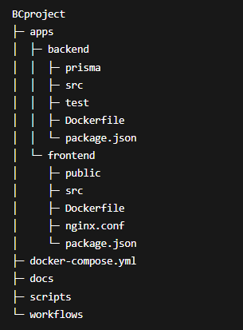
Obrázek 1: Zjednodušená struktura projektu (vlastní zpracování)
Tato struktura odpovídá návrhu systému jako modulárního monolitu. Backend je provozován jako jedna aplikace, ale jeho vnitřní organizace je rozdělena do samostatných doménových modulů. Frontend je naopak členěn podle uživatelských částí systému a znovupoužitelných komponent. Díky tomu je možné jednotlivé části aplikace rozšiřovat bez zásadního narušení ostatních částí systému.

5.1.1 Monorepozitář
Monorepozitář sdružuje všechny části aplikace v jednom projektu. V rámci této práce obsahuje backendovou část, frontendovou část, Docker konfiguraci, podpůrné skripty a dokumentaci. Tento přístup umožňuje spravovat celý systém na jednom místě a zjednodušuje orientaci v projektu.
Výhodou monorepozitáře je jednotná konfigurace, jednodušší správa zdrojového kódu a přehlednější práce s celou aplikací. Vývojář nemusí pracovat s několika samostatnými repozitáři, protože frontend, backend i podpůrné soubory jsou umístěny společně.
Tento způsob organizace je vhodný zejména pro menší a středně velké fullstack projekty, kde spolu jednotlivé části systému úzce souvisejí. V případě této aplikace je monorepozitář praktický také proto, že backend, frontend a databáze jsou spouštěny společně pomocí Docker Compose.
Kořenová struktura projektu obsahuje adresář apps pro aplikační části systému, soubor docker-compose.yml pro spuštění kontejnerů, adresář docs pro dokumentaci, adresář scripts pro podpůrné skripty a adresář workflows pro automatizované procesy.

5.1.2 Backendová struktura
Serverová část aplikace je implementována pomocí frameworku NestJS a je organizována jako modulární monolit. Zdrojové soubory backendu se nachází v adresáři apps/backend/src a jsou rozděleny do samostatných modulů podle odpovědnosti jednotlivých částí systému.
Každý modul obsahuje vlastní controllery, služby, datové přenosové objekty (DTO), entity a případné guardy nebo websocket gateway. Tento přístup umožňuje oddělit business logiku jednotlivých doménových oblastí a současně zachovat přehlednou strukturu projektu.
Mezi hlavní moduly systému patří autentizace, uživatelé, nabídky, obchody, peněženka, komunikace, notifikace a administrace. Samostatné moduly jsou využity také pro achievementy, reportování obsahu nebo auditní záznamy administrátorských akcí.
Autentizační modul zajišťuje registraci uživatelů, přihlášení, práci s JWT tokeny, obnovu hesla a ověření e-mailové adresy. Modul uživatelů spravuje uživatelské profily, avatary, reputaci a veřejné informace o prodávajících.
Modul nabídek obsahuje katalog digitálních produktů a služeb, správu kategorií, filtrování, vyhledávání a správu vlastních nabídek uživatele. Modul obchodů implementuje životní cyklus objednávky a zpracování escrow mechanismu.
Finanční logika systému je soustředěna do modulu peněženky. Tento modul zajišťuje evidenci zůstatků, správu ledgeru a realizaci finančních operací mezi uživateli. Důležitou součástí návrhu je využití databázových transakcí pro zachování konzistence dat během zpracování obchodů.
Komunikační vrstva systému je rozdělena na REST API a realtime gateway implementovanou pomocí Socket.IO. Realtime část zajišťuje synchronizaci zpráv, inboxu, online stavu uživatelů a změn stavu obchodů.
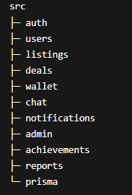
Obrázek 1: Struktura backendové části systému (vlastní zpracování)

5.1.3 Frontendová struktura
Klientská část aplikace je implementována pomocí Reactu, TypeScriptu a nástroje Vite. Zdrojové soubory frontendu jsou umístěny v adresáři apps/frontend/src a jsou rozděleny podle odpovědnosti jednotlivých částí uživatelského rozhraní.
Projekt je organizován do samostatných adresářů pro stránky, komponenty, API klienty, autentizační logiku, websocket komunikaci a pomocné utility. Tento přístup zlepšuje přehlednost projektu a umožňuje jednodušší správu uživatelského rozhraní.
Adresář pages obsahuje hlavní stránky aplikace, například katalog nabídek, detail nabídky, profil uživatele, peněženku, inbox nebo administrátorskou část systému. Sdílené části uživatelského rozhraní jsou umístěny v adresáři components. Jedná se například o navigaci, formuláře, modální okna, tabulky nebo prvky katalogu.
Komunikace s backendem je oddělena do samostatných API klientů. REST komunikace využívá knihovnu Axios, zatímco realtime komunikace je realizována pomocí Socket.IO klienta. Frontend tak může kombinovat běžné HTTP požadavky s okamžitou synchronizací dat v reálném čase.
Součástí frontendu je také autentizační vrstva zajišťující práci s JWT tokeny, ochranu neveřejných stránek a správu uživatelské relace. Uživatelské rozhraní je navrženo jako Single Page Application, díky čemuž mohou být jednotlivé části aplikace aktualizovány bez úplného obnovení stránky.
Při návrhu frontendové struktury byl kladen důraz na znovupoužitelnost komponent, oddělení prezentační a aplikační logiky a možnost dalšího rozšiřování systému.
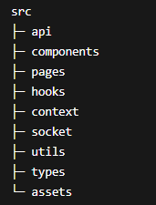
Obrázek 1: Struktura frontendové části systému (vlastní zpracování)

5.1.4 Konfigurační soubory
Projekt obsahuje několik typů konfiguračních souborů potřebných pro vývoj, spuštění a nasazení aplikace. Backendová i frontendová část mají vlastní soubor package.json, ve kterém jsou definovány závislosti projektu, skripty pro spuštění aplikace, build procesu a testování.
Součástí obou částí systému jsou také soubory .env.example sloužící jako vzor pro nastavení environment proměnných. Tyto soubory obsahují přehled požadovaných konfiguračních hodnot potřebných pro správné spuštění aplikace v různých prostředích.
Backend obsahuje konfigurační soubory pro TypeScript, ESLint, Prettier, NestJS a Docker. Frontendová část obsahuje konfiguraci nástroje Vite, TypeScriptu, Tailwind CSS, PostCSS, ESLintu a webového serveru Nginx. Soubor nginx.conf slouží pro konfiguraci produkčního prostředí a distribuci sestavené frontendové aplikace.
V kořenové části projektu se nachází soubor docker-compose.yml, který propojuje jednotlivé části systému do jednoho spustitelného prostředí. Docker Compose umožňuje současné spuštění backendu, frontendu i databázového serveru PostgreSQL bez nutnosti manuální konfigurace jednotlivých služeb.
Tento způsob konfigurace zjednodušuje lokální vývoj, testování aplikace i následné nasazení systému v konzistentním prostředí.

5.2 Implementace backendové části
Backendová část aplikace byla implementována pomocí frameworku NestJS. Framework poskytuje modulární architekturu, dependency injection a podporu pro vytváření REST API i realtime komunikace. Tyto vlastnosti odpovídají návrhu systému jako modulárního monolitu.
Backend zajišťuje zpracování požadavků z frontendové části aplikace, autentizaci uživatelů, správu nabídek, obchodní logiku, práci s interní peněženkou, komunikaci mezi uživateli, administraci a přístup k databázi. Pro běžné operace je využito REST API, zatímco realtime funkcionalita je realizována pomocí Socket.IO.
Aplikační logika je rozdělena podle doménových oblastí. Každý modul obsahuje controller, service a datové objekty určené pro validaci vstupních dat. Oddělení jednotlivých vrstev zlepšuje přehlednost projektu a usnadňuje další rozšiřování systému.

5.2.1 Struktura NestJS aplikace
NestJS aplikace je rozdělena do modulů reprezentujících hlavní části systému. Vstupním bodem backendové části je soubor main.ts, ve kterém se inicializuje server, nastavuje globální validace požadavků, CORS politika a další základní konfigurace aplikace.
Hlavní modul aplikace je definován v souboru app.module.ts. Tento modul propojuje jednotlivé doménové části systému, například autentizaci, uživatele, nabídky, obchody, peněženku, komunikaci, reporty a administraci. Díky tomu mohou být jednotlivé části systému spravovány samostatně, ale současně fungují jako jeden celek.
Každý modul má jasně definovanou odpovědnost. Controller přijímá HTTP požadavky a předává je servisní vrstvě. Service implementuje business logiku a zajišťuje komunikaci s databází nebo dalšími částmi systému. DTO objekty slouží k validaci a definici struktury dat přicházejících z klientské části aplikace.
Tato struktura odděluje transportní vrstvu od aplikační logiky. Controller tak neobsahuje složitou business logiku a slouží především jako rozhraní mezi klientem a backendovou částí systému. Díky tomu je projekt přehlednější a jednotlivé části aplikace lze jednodušeji testovat.
Stejný princip je využit napříč celým backendem. Například modul listings obsahuje logiku katalogu nabídek, modul deals implementuje správu obchodů a escrow mechanismu a modul wallet zajišťuje práci s interní peněženkou uživatele.
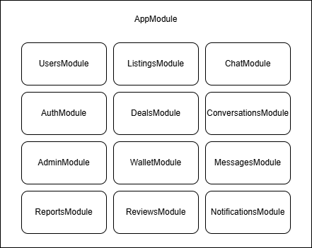
Obrázek 1: Struktura NestJS modulů (vlastní zpracování)

5.2.2 Použité závislosti
Backendová část využívá několik knihoven zajišťujících základní funkcionalitu serverové aplikace. Základem je framework NestJS, který poskytuje modulární architekturu, dependency injection a podporu pro vytváření REST API.
Pro komunikaci s databází je využito Prisma ORM. Databázový model je definován v souboru schema.prisma a aplikace následně pracuje s databází prostřednictvím typově bezpečného klienta. Tento přístup zpřehledňuje práci s databází a omezuje riziko chyb při práci s daty.
Autentizace je realizována pomocí JWT tokenů a Passport strategie. Backend využívá knihovny @nestjs/jwt a Passport pro ověření identity uživatele a ochranu neveřejných endpointů. Hesla uživatelů nejsou ukládána v otevřené podobě, ale jsou hashována pomocí knihovny bcrypt.
Validace vstupních dat je implementována pomocí knihoven class-validator a class-transformer. Tyto knihovny umožňují kontrolovat strukturu a formát příchozích požadavků ještě před zpracováním aplikační logikou.
Realtime komunikace je implementována pomocí Socket.IO. Knihovna zajišťuje obousměrnou komunikaci mezi klientem a serverem a je využita zejména pro chat, synchronizaci inboxu, online stav uživatelů a aktualizace stavu obchodů.
Systém podporuje také nahrávání souborů. Backend umožňuje ukládat obrázky nabídek, avatary uživatelů a přílohy zpráv. Metadata a cesty k uloženým souborům jsou následně evidovány v databázi.
Tabulka 1: Hlavní backendové knihovny a jejich využití
Knihovna | Účel
NestJS | Backend framework
Prisma | ORM
Passport | Auth
JWT | Token auth
bcrypt | Hashování hesel
Socket.IO | Realtime
class-validator | Validace
Multer | Upload souborů
Zdroj: (vlastní zpracování)

5.2.3 Konfigurace aplikace
Konfigurace backendové části je řešena pomocí environment proměnných. Tento přístup umožňuje oddělit citlivé údaje od zdrojového kódu a zjednodušuje spuštění aplikace v různých prostředích.
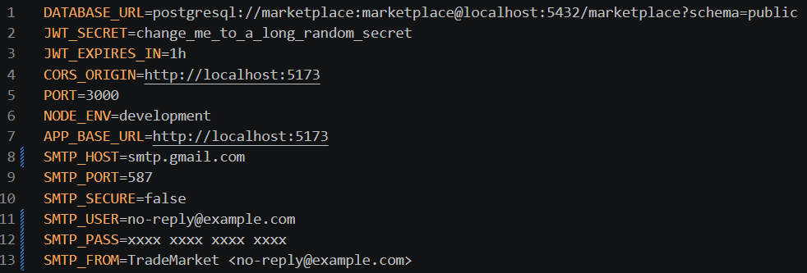
Obrázek 1: Příklad environment proměnných v souboru .env.example (vlastní zpracování)
Mezi důležité konfigurační hodnoty patří připojení k databázi, tajný klíč pro podepisování JWT tokenů, adresa frontendové aplikace, nastavení CORS politiky nebo konfigurace e-mailové komunikace. Ukázkové hodnoty jsou uvedeny v souboru .env.example, který slouží jako šablona pro vytvoření lokální konfigurace.
Při spuštění aplikace se nejprve načtou environment proměnné a následně se inicializují jednotlivé moduly systému. Backend se připojí k databázi pomocí Prisma Clientu a začne naslouchat na definovaném portu.
Součástí konfigurace je také nastavení CORS politiky, které určuje, z jakých adres může frontendová část komunikovat s backendem. Toto nastavení je důležité zejména při odděleném běhu frontendové a backendové části aplikace.
V souboru main.ts je zároveň nastavena globální validace vstupních dat pomocí ValidationPipe. Díky tomu jsou požadavky kontrolovány ještě před předáním do servisní vrstvy. Neplatné požadavky jsou automaticky odmítnuty a backend vrací odpovídající chybovou odpověď.
Konfigurace aplikace zároveň obsahuje nastavení bezpečnostních mechanismů, například CORS politiky, JWT autentizace nebo middleware knihovny Helmet. Tyto prvky pomáhají chránit backendovou část aplikace před běžnými bezpečnostními riziky.
Centralizovaná konfigurace usnadňuje nasazení aplikace v Docker prostředí a umožňuje oddělit vývojovou a produkční konfiguraci systému.

5.2.4 Autentizace a autorizace
Autentizace uživatelů je realizována pomocí JWT tokenů. Backend využívá bezstavový způsob autentizace, při kterém nejsou uživatelské relace ukládány přímo na serveru.
Po úspěšném přihlášení backend vytvoří JWT token obsahující identifikátor uživatele a jeho roli v systému. Token je následně uložen do httpOnly cookie. Frontendová část aplikace při dalších požadavcích využívá nastavení withCredentials, díky kterému je cookie automaticky odesílána společně s HTTP požadavky.
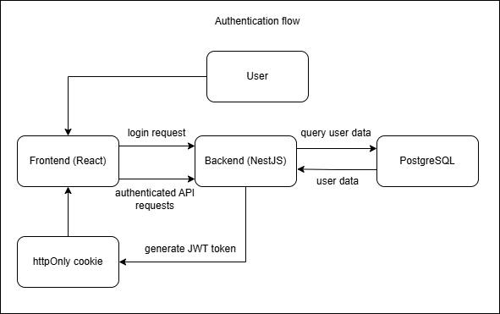
Obrázek 1: Zjednodušený průběh autentizace uživatele v systému (vlastní zpracování)
Proces autentizace začíná registrací uživatele. Uživatel vyplní registrační formulář obsahující základní údaje, například e-mailovou adresu, uživatelské jméno a heslo. Backend následně ověří správnost vstupních dat pomocí DTO objektů a validačních pravidel.
Před uložením do databáze je heslo hashováno pomocí knihovny bcrypt. Tento přístup zajišťuje, že hesla nejsou ukládána v otevřené podobě.
Součástí registračního procesu je také ověření e-mailové adresy. Backend vytvoří ověřovací token a odešle uživateli e-mail obsahující aktivační odkaz. Tento mechanismus pomáhá omezit vytváření neplatných nebo automaticky generovaných účtů.
Při přihlášení backend porovná zadané přihlašovací údaje s daty uloženými v databázi. Pokud jsou údaje správné, backend vytvoří JWT token a uloží jej do cookie.
Pro ověřování identity backend využívá Passport strategii implementovanou v souboru jwt.strategy.ts. Tato strategie kontroluje platnost tokenu a identitu uživatele ještě před zpracováním samotného požadavku. JWT strategie zároveň podporuje načtení tokenu z cookie i z Authorization headeru, což usnadňuje práci například při testování API.
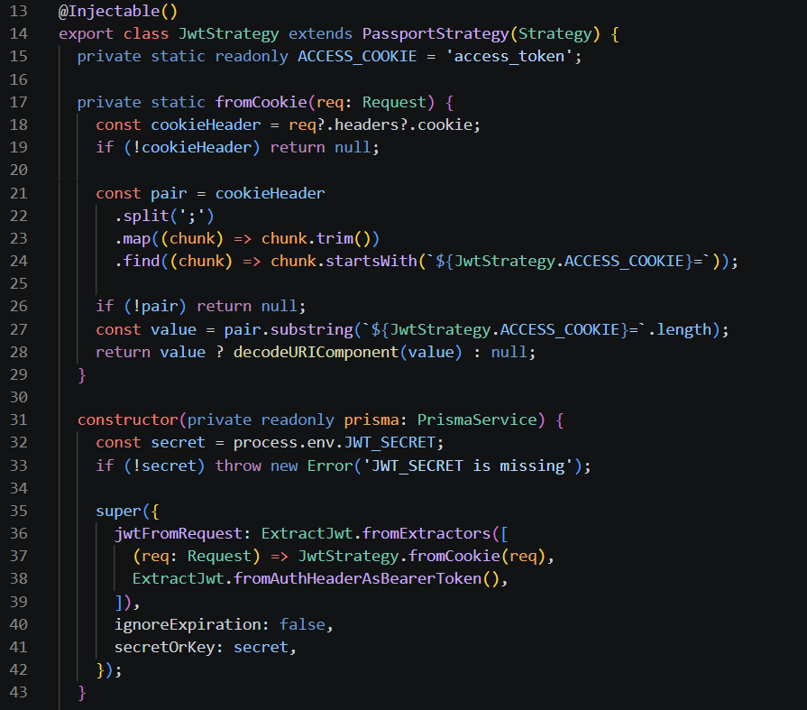
Obrázek 1: Implementace JWT strategie (vlastní zpracování)
Chráněné endpointy využívají JwtAuthGuard, který zajišťuje, že k neveřejným částem systému mají přístup pouze autentizovaní uživatelé. Guard následně zpřístupní informace o aktuálně přihlášeném uživateli ostatním částem aplikace prostřednictvím request objektu.
Tento mechanismus je využit například při správě nabídek, vytváření obchodů, práci s peněženkou nebo přístupu do administrátorské části systému.
Vedle autentizace systém implementuje také autorizaci založenou na uživatelských rolích. Některé části systému jsou dostupné pouze administrátorům. Backend proto využívá vlastní dekorátory a autorizační guardy pro kontrolu oprávnění uživatelů.
Role uživatele jsou kontrolovány pomocí RolesGuard, který ověřuje, zda má aktuálně přihlášený uživatel potřebná oprávnění pro přístup ke konkrétním endpointům. Tento mechanismus je využíván zejména v administrátorském modulu při moderaci obsahu, správě reportů nebo změně rolí uživatelů.
Součástí autentizačního systému je také možnost obnovy hesla. Uživatel může požádat o reset hesla pomocí své e-mailové adresy. Backend následně vytvoří časově omezený token a odešle uživateli odkaz pro nastavení nového hesla.
Při implementaci autentizace byl kladen důraz na bezpečné ukládání hesel, validaci vstupních dat a oddělení autentizační logiky od ostatních částí systému.

5.2.5 Uživatelé a profily
Modul uživatelů zajišťuje správu uživatelských účtů, veřejných profilů a nastavení uživatele. V projektu je implementován v adresáři users a obsahuje controllery, služby a DTO objekty pro práci s profilem, změnu hesla, správu avataru, platebních údajů, achievementů a profilových odznaků. Implementace vychází z návrhu datového modelu a autentizační vrstvy popsané v předchozích kapitolách.
Uživatel představuje jednu z hlavních entit systému. Každý účet obsahuje autentizační údaje, veřejné profilové informace, reputační data a vazby na ostatní části aplikace. Uživatel může vystupovat jako kupující, prodávající nebo administrátor. Podle své role získává přístup k různým částem systému a k odlišným operacím nad daty.
Přihlášený uživatel může upravovat vlastní profilové údaje, například zobrazované jméno, avatar nebo další veřejně zobrazované informace. Backend při úpravě profilu ověřuje identitu uživatele pomocí JWT autentizace a chráněných endpointů. Tím se zabraňuje neoprávněným zásahům do cizích účtů.
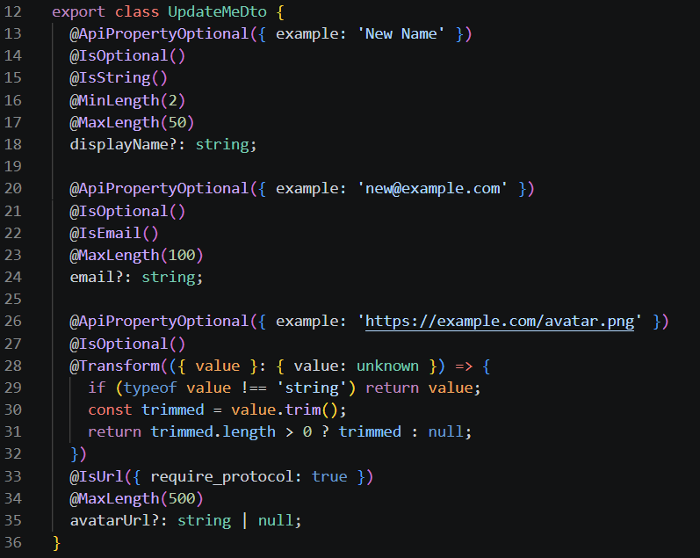
Obrázek 1: Validační DTO pro úpravu uživatelského profilu (vlastní zpracování)
Součástí modulu je také změna hesla. Uživatel musí při změně zadat aktuální heslo a nové heslo. Backend nejprve ověří správnost původního hesla pomocí bcrypt porovnání a následně uloží nové heslo v hashované podobě. Tento postup zvyšuje bezpečnost systému a zabraňuje změně hesla bez znalosti aktuálních přihlašovacích údajů.
Veřejný profil prodávajícího slouží jako důležitá součást reputačního systému marketplace platformy. Profil obsahuje informace o hodnocení prodávajícího, počtu dokončených obchodů, aktivních nabídkách, achievementech a profilových odznacích. Tyto údaje pomáhají ostatním uživatelům při rozhodování o důvěryhodnosti prodávajícího.
Systém podporuje achievementy a profilové odznaky, které mohou být zobrazeny ve veřejném profilu uživatele. Uživatel si může zvolit aktivní odznak a upravit pořadí zobrazovaných achievementů. Tyto prvky slouží především k vizuálnímu odlišení aktivních nebo zkušenějších uživatelů v rámci marketplace systému.
Modul uživatelů je úzce propojen s ostatními částmi systému. Nabídky jsou navázány na prodávajícího, obchody propojují kupujícího a prodávajícího, recenze jsou vázány na hodnoceného uživatele a peněženka je spojena s konkrétním účtem. Uživatelská entita tak tvoří centrální část celého datového modelu aplikace.
Při implementaci modulu uživatelů byl kladen důraz na oddělení veřejných a neveřejných údajů. Veřejné endpointy vracejí pouze informace určené pro ostatní uživatele, zatímco citlivější údaje, například platební informace nebo nastavení účtu, jsou dostupné pouze autentizovanému uživateli nebo administrátorovi.

5.2.6 Nabídky a katalog
Modul nabídek zajišťuje práci s digitálními produkty a službami publikovanými v rámci marketplace platformy. Implementace se nachází v adresáři listings a obsahuje logiku pro vytvoření nabídky, její úpravu, archivaci, obnovení, filtrování katalogu a správu historie cen.
Nabídka představuje jednu z hlavních entit systému. Obsahuje základní informace o produktu nebo službě, například název, popis, cenu, kategorii, typ položky, dostupné množství, obrázek a případnou slevu. Každá nabídka je propojena s konkrétním uživatelem, který vystupuje jako prodávající.
Při vytvoření nabídky backend ověřuje správnost vstupních dat pomocí DTO objektů a validačních pravidel. Kontroluje se například vyplnění povinných polí, správný formát ceny, platnost typu nabídky nebo rozsah povolené slevy. Díky tomu se do databáze neukládají nekonzistentní nebo neúplná data.
Uživatel může upravovat pouze vlastní nabídky. Backend proto při úpravě, archivaci nebo obnovení kontroluje, zda aktuálně přihlášený uživatel skutečně vlastní danou nabídku. Tento mechanismus zabraňuje neoprávněným zásahům do cizího obsahu.
Součástí implementace je veřejný katalog nabídek, který umožňuje procházet dostupné produkty a služby. Backend podporuje filtrování podle kategorie, typu položky, cenového rozsahu, hodnocení prodávajícího nebo dalších parametrů. Implementováno je také textové vyhledávání a několik způsobů řazení výsledků. Tento přístup zlepšuje orientaci uživatele v katalogu a umožňuje rychlejší nalezení relevantní nabídky.
Detail nabídky zobrazuje rozšířené informace o konkrétním produktu nebo službě. Uživatel zde vidí popis produktu, cenu, dostupné množství, informace o prodávajícím, hodnocení a možnost zahájit komunikaci nebo vytvořit obchod. Detail nabídky zároveň propojuje veřejnou část katalogu s obchodní částí systému, například vytvořením konverzace nebo zahájením obchodu.
Implementace podporuje také historii cen nabídek. Při změně ceny se vytváří nový záznam do tabulky ListingPriceHistory, který umožňuje sledovat vývoj ceny v čase. Tento mechanismus je využíván také při práci se slevami a flash sale pravidly. Backend například kontroluje, zda nově nastavená sleva odpovídá definovaným omezením vůči předchozí cenové historii nabídky.
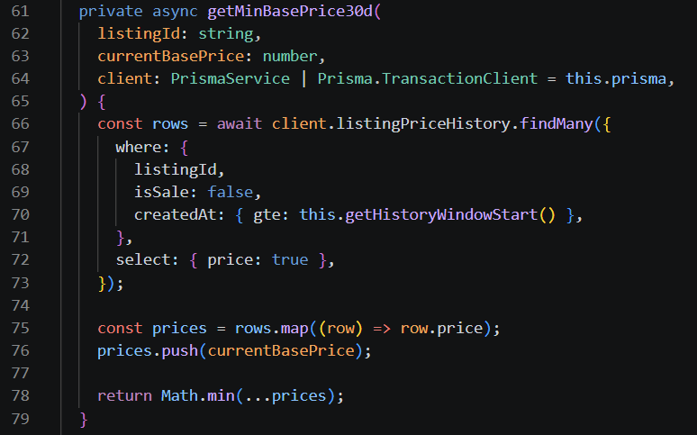
Obrázek 1: Načtení minimální ceny nabídky za posledních 30 dní (vlastní zpracování)
Nabídky mohou být archivovány místo jejich úplného odstranění. Tento přístup umožňuje zachovat návazná data, například zprávy nebo historii obchodů, a současně skrýt nabídku z veřejného katalogu. Archivaci lze využít například v situaci, kdy prodávající již nechce nabídku veřejně zobrazovat, ale potřebuje zachovat historii systému.
Modul nabídek je propojen s dalšími částmi aplikace. Detail nabídky může vést k vytvoření konverzace mezi kupujícím a prodávajícím, vytvoření obchodu nebo zobrazení veřejného profilu prodávajícího. Katalog tak neslouží pouze jako seznam produktů, ale jako vstupní bod do celého obchodního procesu.

5.2.7 Obchody a escrow logika
Modul obchodů představuje jednu z nejdůležitějších částí celé aplikace. Zajišťuje proces nákupu mezi kupujícím a prodávajícím a propojuje nabídky, interní peněženku, komunikaci mezi uživateli a stavovou logiku obchodů. Implementace se nachází v adresáři deals a obsahuje controllery, servisní vrstvu, DTO objekty a logiku pro práci se stavy objednávek, escrow mechanismem a finančními operacemi.
Obchod vzniká na základě konkrétní nabídky. Kupující vybere nabídku, zadá požadované množství a vytvoří nový obchod. Backend nejprve ověří, zda nabídka existuje, zda je aktivní a zda má prodávající dostatečné množství dostupných položek. Současně se kontroluje, zda kupující není zároveň vlastníkem nabídky, protože systém nepovoluje nákup vlastních produktů.
Při vytvoření obchodu se ukládají také cenové údaje platné v okamžiku nákupu. Tento přístup zajišťuje, že obchod není závislý pouze na aktuální ceně nabídky, která se může později změnit. Datový model proto obsahuje vlastní cenový snapshot uložený přímo v entitě obchodu.
Po vytvoření obchodu následuje financování objednávky. Kupující musí mít ve své interní peněžence dostatečný zůstatek. Pokud prostředky nestačí, backend obchod nepovolí financovat. V opačném případě systém přesune odpovídající částku do escrow režimu. Prostředky tak nejsou okamžitě připsány prodávajícímu, ale zůstávají dočasně rezervované do dokončení nebo zrušení obchodu.
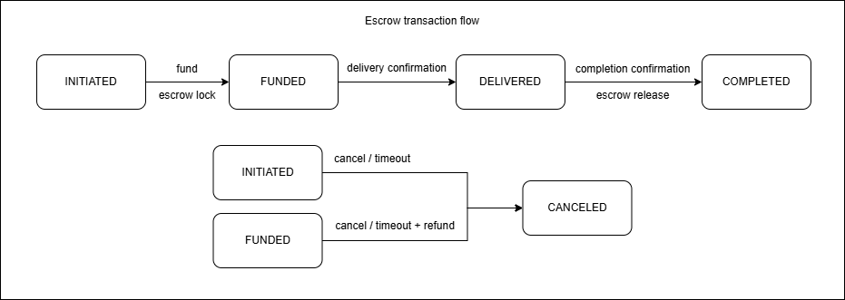
Obrázek 1: Životní cyklus obchodu s využitím escrow mechanismu (vlastní zpracování)
Escrow princip slouží k ochraně obou stran obchodního procesu. Kupující má jistotu, že prostředky nebudou prodávajícímu uvolněny před dodáním produktu nebo služby. Prodávající má zároveň jistotu, že kupující disponuje dostatečnými prostředky a že částka byla v systému rezervována.
Obchod během svého životního cyklu přechází mezi několika stavy. Po vytvoření čeká na financování. Po úspěšném uzamčení prostředků přechází do aktivního stavu. Prodávající následně označí produkt nebo službu jako doručené a kupující může obchod potvrdit. Po potvrzení systém uvolní prostředky prodávajícímu a obchod je označen jako dokončený.
Pokud obchod neproběhne úspěšně, může být zrušen. V takovém případě backend vrátí uzamčené prostředky zpět kupujícímu a vytvoří odpovídající ledger transakce. Tento mechanismus zabraňuje situaci, kdy by prostředky zůstaly dlouhodobě rezervované bez dalšího zpracování.
Backend při práci s obchodem kontroluje oprávnění jednotlivých účastníků. Kupující a prodávající mají v obchodním procesu odlišné možnosti. Kupující může například financovat obchod nebo potvrdit jeho dokončení, zatímco prodávající může označit dodání produktu. Ostatní uživatelé k těmto operacím přístup nemají.
Důležitou součástí implementace je využití databázových transakcí. Operace související s převodem prostředků musí proběhnout atomicky. Pokud by například došlo k vytvoření obchodu bez úspěšného uzamčení prostředků v peněžence, mohl by vzniknout nekonzistentní stav systému. Proto jsou změny zůstatků, aktualizace stavu obchodu a zápisy do ledgeru prováděny společně v rámci jedné databázové transakce.
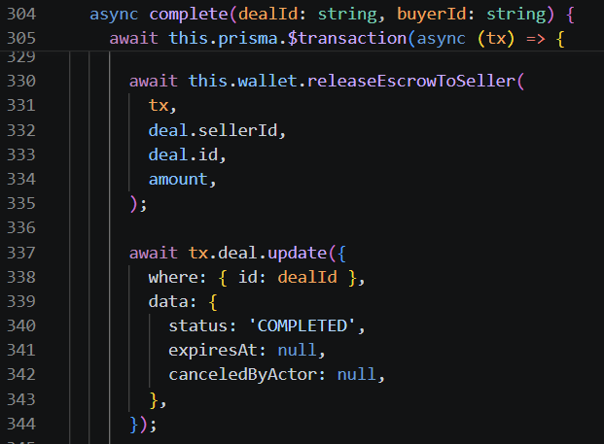
Obrázek 1: Databázové transakce při dokončení obchodu (vlastní zpracování)
Součástí implementace je také práce s časovými limity a timeout logikou. Některé stavy obchodů nesmí zůstávat aktivní neomezeně dlouho. Systém proto může automaticky reagovat na neaktivní nebo dlouhodobě nedokončené obchody.
Modul obchodů je úzce propojen s modulem peněženky, nabídek a konverzací. Po vytvoření obchodu mohou uživatelé pokračovat v komunikaci prostřednictvím chatu a řešit detaily dodání. Obchodní proces tak není izolovanou operací, ale součástí širší interakce mezi uživateli platformy.
Implementace obchodů a escrow logiky představuje klíčovou část celé marketplace aplikace. Nejde pouze o vytvoření záznamu v databázi, ale o řízení stavů, kontrolu oprávnění, práci s peněženkou a zachování konzistence finančních operací.

5.2.8 Peněženka a ledger transakce
Modul peněženky zajišťuje správu interního zůstatku uživatele a realizaci finančních operací v rámci marketplace systému. Implementace se nachází v adresáři wallet a je úzce propojena s modulem obchodů a escrow logikou. Peněženka slouží jako základní mechanismus pro financování obchodů a evidenci pohybu prostředků mezi uživateli.
Každý uživatel má vlastní interní peněženku obsahující aktuální disponibilní zůstatek. Tento zůstatek se mění při financování obchodu, vrácení prostředků, uvolnění escrow platby nebo dalších finančních operacích. Protože modul pracuje s finanční logikou systému, byl při implementaci kladen důraz na přesnost výpočtů a konzistenci dat.
V aplikaci není implementována reálná platební brána. Dobití a výběr prostředků jsou řešeny jako interní systémové operace. Tento přístup je vhodný pro demonstrační účely bakalářské práce, protože umožňuje otestovat escrow mechanismus, obchodní logiku a práci s databázovými transakcemi bez nutnosti integrace externích platebních služeb.
Důležitou součástí modulu je ledger transakcí. Každá operace, která mění zůstatek uživatele, vytváří samostatný záznam v historii finančních operací. Díky tomu je možné zpětně dohledat, kdy a proč došlo ke změně zůstatku. Ledger tak neslouží pouze pro zobrazení historie uživateli, ale také pro auditovatelnost finančních operací systému.
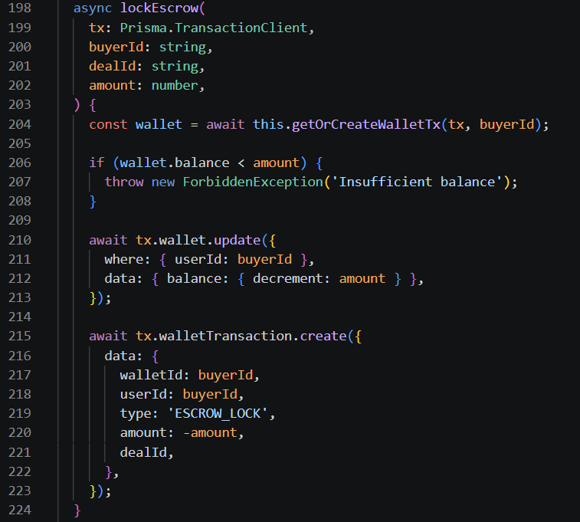
Obrázek 1: Práce s ledger transakcemi v modulu peněženky (vlastní zpracování)
Struktura databázových entit peněženky a ledger transakcí je podrobněji popsána v kapitole 5.4 věnované implementaci databázové vrstvy.
Při práci s peněženkou je důležité rozlišovat mezi aktuálním zůstatkem a historií operací. Aktuální zůstatek slouží pro rychlou kontrolu dostupných prostředků, zatímco ledger umožňuje přesně dohledat jednotlivé změny. Tento návrh je vhodnější než pouhé přepisování jedné hodnoty bez ukládání historie transakcí.
Při financování obchodu backend nejprve ověří, zda má kupující dostatečný zůstatek. Pokud ano, částka je odečtena z jeho peněženky a v ledgeru vznikne záznam o uzamčení prostředků v escrow režimu. Peníze se v této fázi nepřičítají prodávajícímu, protože obchod ještě nebyl dokončen.
Po potvrzení dokončení obchodu se prostředky uvolní prodávajícímu. Backend aktualizuje zůstatek prodávajícího a současně vytvoří odpovídající ledger transakci. Pokud je obchod zrušen, systém vrátí prostředky zpět kupujícímu a tato operace je rovněž zaznamenána jako samostatná transakce.
Všechny operace měnící zůstatek peněženky jsou prováděny v databázové transakci společně se zápisem do ledgeru. Tento přístup zabraňuje vzniku nekonzistentních stavů, například situaci, kdy by se změnil zůstatek bez vytvoření odpovídající historie operací.
Modul peněženky představuje jednu z nejcitlivějších částí systému, protože pracuje s finanční logikou aplikace. Z tohoto důvodu je implementace navržena tak, aby každá operace měla jasně definovaný typ, důvod a dopad na zůstatek uživatele. Tím se zvyšuje spolehlivost systému a usnadňuje kontrola finančních operací.

5.2.9 Chat, konverzace a zprávy
Součástí marketplace platformy je také realtime komunikace mezi uživateli. Tato část systému umožňuje kupujícím a prodávajícím komunikovat přímo v rámci aplikace bez nutnosti využívat externí komunikační služby. Implementace komunikace je rozdělena do několika částí, konkrétně na konverzace, zprávy a realtime vrstvu založenou na Socket.IO.
Konverzace představuje samostatný komunikační kanál mezi dvěma uživateli. Konverzace může vzniknout například při kontaktování prodávajícího z detailu nabídky nebo během aktivního obchodu. Backend při vytváření nové konverzace kontroluje, zda již mezi danými uživateli neexistuje jiná aktivní konverzace se stejným účelem. Tím se omezuje vznik duplicitních chatů.
Každá konverzace obsahuje jednotlivé zprávy, které jsou ukládány do databáze. Zpráva obsahuje text, autora, čas vytvoření a případné přílohy. Díky ukládání historie zpráv může uživatel pokračovat v komunikaci i po opětovném přihlášení nebo obnovení stránky.
Pro běžné načítání historie konverzace backend využívá REST API. Frontend si při otevření chatu vyžádá starší zprávy a následně zobrazí jejich historii. Tento přístup je vhodný pro práci s uloženými daty a stránkování většího množství zpráv.
Realtime komunikace je implementována pomocí Socket.IO gateway v modulu chat. Socket.IO umožňuje obousměrnou komunikaci mezi klientem a serverem bez nutnosti opakovaného dotazování backendu. Díky tomu se nové zprávy zobrazují okamžitě po jejich odeslání.
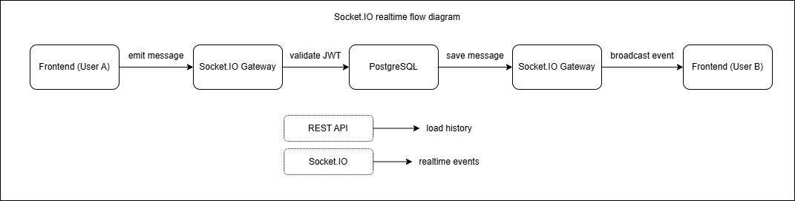
Obrázek 1: Realtime komunikace pomocí Socket.IO gateway (vlastní zpracování)
Při odeslání zprávy frontend odešle událost na Socket.IO server. Backend následně ověří identitu uživatele, uloží zprávu do databáze a odešle ji příjemci. Pokud je příjemce aktuálně připojen, zpráva se zobrazí okamžitě bez nutnosti obnovení stránky.
Socket.IO je v aplikaci využito také pro další realtime funkce. Patří sem například aktualizace inboxu, online stav uživatelů nebo změny stavu obchodů. Díky tomu aplikace působí interaktivněji a komunikace mezi uživateli je plynulejší.
Důležitou součástí implementace je kontrola oprávnění. Backend musí ověřit, zda aktuálně přihlášený uživatel skutečně patří do dané konverzace. Bez této kontroly by bylo možné získat přístup k cizím zprávám nebo komunikaci jiných uživatelů.
Součástí systému jsou také systémové konverzace a notifikace. Ty slouží například pro zasílání administrátorských oznámení nebo systémových informací uživatelům. Tento mechanismus umožňuje využít stejnou infrastrukturu pro běžnou komunikaci i systémové zprávy.
Při implementaci komunikace byl kladen důraz na oddělení realtime vrstvy od standardního REST API. REST API slouží pro načítání uložených dat a správu konverzací, zatímco Socket.IO je využito pouze pro okamžité události a realtime aktualizace. Tento přístup zjednodušuje správu aplikace a odděluje dlouhodobě uložená data od realtime komunikace.

5.2.10 Recenze a reputace uživatele
Součástí marketplace platformy je systém recenzí a reputace uživatelů. Tento mechanismus pomáhá zvyšovat důvěryhodnost jednotlivých prodávajících a umožňuje ostatním uživatelům lépe vyhodnotit kvalitu předchozích obchodů. Modul recenzí je implementován v adresáři reviews a je úzce propojen s uživatelskými profily a obchodním systémem.
Recenzi je možné vytvořit pouze po dokončení obchodu, obsahujou číselné hodnocení a textový komentář. Hodnocení je následně využíváno při výpočtu reputace prodávajícího a zobrazuje se na veřejném profilu uživatele. Textová část umožňuje ostatním uživatelům získat podrobnější informace o průběhu obchodu nebo kvalitě komunikace.
Výsledná reputace uživatele je odvozena z více faktorů. Mezi nejdůležitější patří průměrné hodnocení, počet dokončených obchodů a aktivita uživatele v systému. Tento přístup je vhodnější než použití jediné hodnoty hodnocení, protože lépe odráží dlouhodobou důvěryhodnost prodávajícího.
Recenze jsou zobrazovány především na veřejném profilu prodávajícího a v detailu nabídky. Díky tomu může kupující ještě před vytvořením obchodu vyhodnotit důvěryhodnost druhé strany. Tento princip je běžně využíván také u komerčních marketplace platforem.
Systém zároveň podporuje achievementy a profilové odznaky. Tyto prvky mají motivační charakter a umožňují zvýraznit zkušenější nebo dlouhodobě aktivní uživatele. Některé achievementy mohou být přidělovány automaticky na základě aktivity, jiné mohou být přiřazeny administrátorem.
Důležitou součástí implementace je také ochrana proti zneužití systému recenzí. Backend kontroluje oprávnění uživatele a omezuje možnost vytváření recenzí mimo skutečné obchodní vztahy. Tím se snižuje riziko manipulace s reputací nebo vytváření falešných hodnocení.
Backend při vytváření recenze kontroluje, zda obchod skutečně existuje, zda patří aktuálnímu uživateli a zda byl úspěšně dokončen. Současně systém zabraňuje vytváření duplicitních recenzí pro stejný obchod. Výpočet reputace prodávajícího probíhá automaticky po vytvoření nové recenze v rámci databázové transakce.
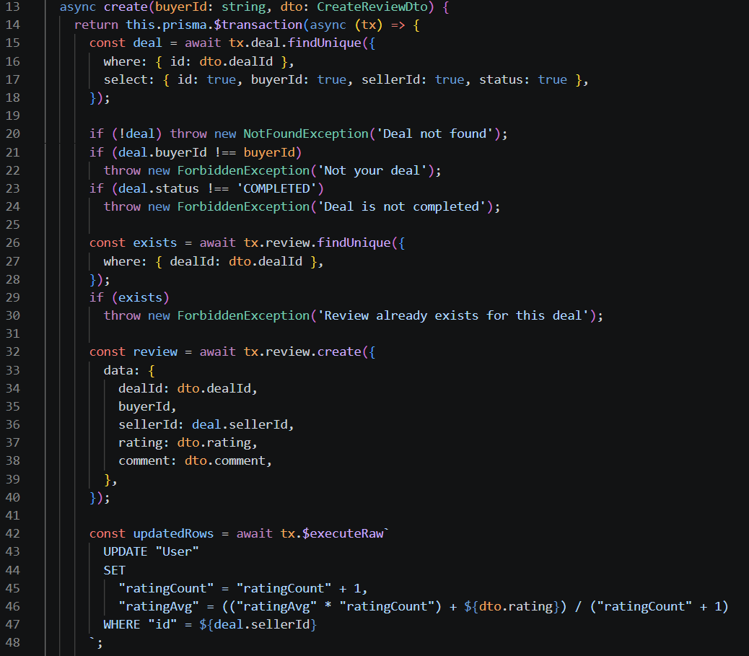
Obrázek 1: Validace recenzí a aktualizace reputace uživatele (vlastní zpracování)
Modul recenzí je propojen s uživatelskými profily, obchody a systémem achievementů. Reputace uživatele tak není izolovanou hodnotou, ale součástí širšího mechanismu důvěryhodnosti celé platformy.

5.2.11 Reporty, moderace a administrace
Marketplace platforma obsahuje také administrátorskou část určenou pro moderaci obsahu a správu systému. Tento modul umožňuje řešit problematické nabídky, nevhodné chování uživatelů nebo porušování pravidel platformy. Administrátorské funkce jsou implementovány v modulu admin a částečně také v modulu reports.
Uživatelé mohou vytvářet reporty na nabídky, uživatele nebo jiné části systému. Report obsahuje důvod nahlášení a doplňující informace, které pomáhají administrátorovi vyhodnotit situaci. Backend při vytvoření reportu ukládá informace o nahlašujícím uživateli, cílovém objektu a času vytvoření reportu.
Reporty jsou následně zobrazeny v administrátorském rozhraní, kde je může administrátor zpracovat. Administrátor může report označit jako vyřešený, zamítnout jej nebo provést moderátorský zásah. Tento přístup umožňuje centralizovanou správu problémového obsahu a zjednodušuje moderaci platformy.
Součástí administrace je také správa uživatelských rolí. Administrátor může měnit oprávnění uživatelů, například přidělit administrátorskou roli nebo naopak odebrat přístup k některým částem systému. Backend při těchto operacích využívá role-based autorizaci pomocí RolesGuard.
Systém zároveň podporuje varování a blokování uživatelů. Administrátor může uživateli udělit varování nebo dočasně zablokovat účet. Tato opatření slouží zejména proti podvodnému jednání, spamování nebo porušování pravidel marketplace platformy.
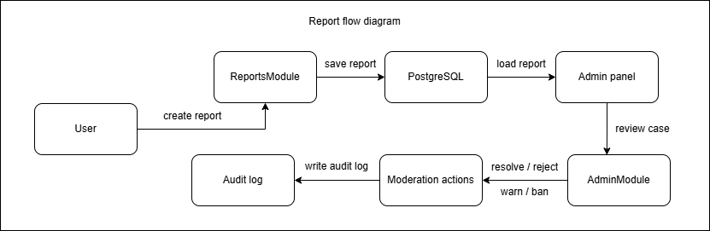
Obrázek 1: Zpracování reportu v administrátorském systému (vlastní zpracování)
Administrátorský modul obsahuje také správu achievementů a systémových oznámení. Administrátor může vytvářet nové achievementy, upravovat jejich parametry nebo je přiřazovat konkrétním uživatelům. Podobně lze rozesílat systémové zprávy nebo upozornění většímu počtu uživatelů.
Důležitou součástí implementace je auditovatelnost administrátorských zásahů. Operace jako změna role, blokování účtu nebo moderace reportu představují citlivé zásahy do systému, a proto je vhodné uchovávat informace o tom, kdo danou akci provedl a kdy k ní došlo.
Backend zároveň kontroluje, zda má aktuálně přihlášený uživatel administrátorská oprávnění ještě před přístupem k administrátorským endpointům. Bez této kontroly by mohlo dojít k neoprávněnému přístupu k moderátorským funkcím.
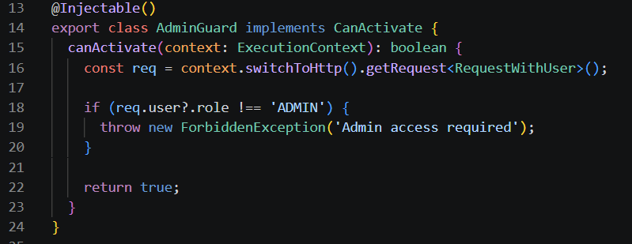
Obrázek 1: Kontrola administrátorských oprávnění pomocí AdminGuard (vlastní zpracování)
Implementace moderace a administrace zvyšuje bezpečnost a důvěryhodnost celé platformy. Marketplace aplikace pracuje s uživatelsky generovaným obsahem a finančními operacemi, proto je existence administrátorských nástrojů důležitou součástí návrhu systému.

5.2.12 Notifikace, achievementy a doplňkové funkce
Součástí aplikace jsou také doplňkové funkce, které rozšiřují základní funkcionalitu marketplace platformy a zlepšují uživatelský komfort. Mezi tyto funkce patří systémové notifikace, achievementy, profilové odznaky, automatické systémové zprávy nebo také evidence aktivity prodávajících a vyhodnocování nejlepších uživatelů v rámci platformy. Tento mechanismus podporuje motivační prvky systému a umožňuje zobrazovat přehled nejaktivnějších nebo nejúspěšnějších prodávajících.
Systém notifikací slouží k informování uživatele o důležitých událostech v aplikaci. Uživatel může být upozorněn například na vytvoření nového obchodu, přijetí zprávy, změnu stavu obchodu, dokončení transakce nebo administrátorské oznámení. Backend vytváří notifikace automaticky na základě konkrétních událostí v systému.
Notifikace jsou ukládány do databáze a frontend je následně načítá pomocí REST API. Díky tomu může uživatel zobrazit historii upozornění i po opětovném přihlášení. Některé události mohou být zároveň distribuovány realtime pomocí Socket.IO, což umožňuje okamžité zobrazení notifikace bez nutnosti obnovení stránky.
Achievementy představují motivační mechanismus inspirovaný herními systémy reputace. Uživatel může získat achievement například za počet dokončených obchodů, dlouhodobou aktivitu, pozitivní hodnocení nebo jiné specifické akce v systému. Achievementy se následně zobrazují na veřejném profilu uživatele.
Backend podporuje jak automatické přidělování achievementů, tak jejich manuální správu administrátorem. Některé achievementy mohou být vytvořeny přímo administrátorem a následně přiřazeny konkrétním uživatelům. Tento přístup umožňuje flexibilnější správu systému odměn.
Součástí implementace je také podpora profilových odznaků. Uživatel si může zvolit aktivní odznak, který se následně zobrazuje u jeho profilu nebo nabídek. Odznaky slouží především jako vizuální rozšíření reputačního systému.
Systém využívá také automatické systémové zprávy. Ty jsou vytvářeny například při změně stavu obchodu, moderátorském zásahu nebo vytvoření důležité systémové události. Díky tomu je možné uživatele informovat přímo v rámci aplikace bez nutnosti využití externí komunikace.
Doplňkové funkce nejsou klíčové pro samotnou realizaci obchodů, ale významně zlepšují uživatelskou zkušenost a přibližují aplikaci běžným komerčním marketplace platformám. Zároveň ukazují možnost dalšího rozšiřování systému nad rámec základní obchodní logiky.

5.2.13 Nahrávání souborů
Součástí aplikace je také podpora nahrávání souborů. Tato funkcionalita je využívána především pro ukládání obrázků nabídek, avatarů uživatelů a případných příloh zpráv. Implementace uploadu je navržena tak, aby byla oddělena od ostatní business logiky a zároveň umožňovala bezpečné ukládání souborů na server.
Backend přijímá soubory prostřednictvím HTTP požadavků typu multipart/form-data. Po přijetí požadavku backend nejprve ověří, zda je uživatel autentizovaný a zda má oprávnění provést danou operaci. Následně proběhne validace typu souboru a jeho velikosti.
Při implementaci uploadu bylo důležité zabránit ukládání nebezpečných nebo nepodporovaných souborů. Backend proto kontroluje MIME typ souboru a omezuje maximální velikost uploadu. Tím se snižuje riziko zneužití systému například nahráním škodlivého obsahu nebo příliš velkých souborů.
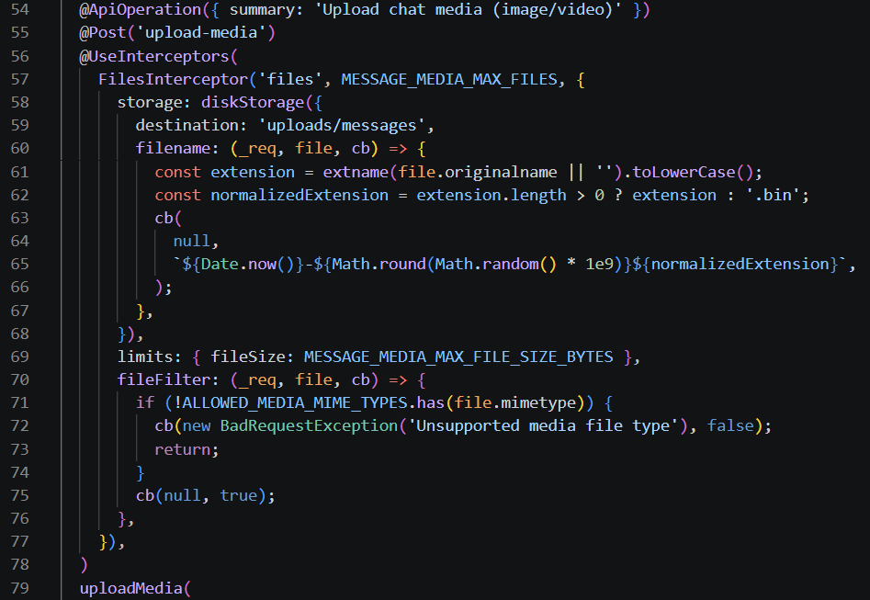
Obrázek 1: Validace nahrávaných souborů při uploadu médií (vlastní zpracování)
Nahrané soubory jsou ukládány do lokálního serverového úložiště v adresáři uploads. Databáze neukládá binární obsah souborů, ale pouze cestu k souboru a související metadata. Tento přístup je vhodnější než ukládání binárních dat přímo do databáze, protože snižuje její zatížení a zjednodušuje práci se soubory.
Obrázky nabídek a avatary uživatelů jsou následně zobrazovány frontendovou částí aplikace pomocí URL adres vrácených backendem. Backend zároveň zajišťuje, aby uživatel mohl měnit pouze soubory, které patří k jeho vlastnímu profilu nebo nabídkám.
Systém uploadu je propojen především s moduly uživatelů, nabídek a zpráv. Díky tomu mohou uživatelé přizpůsobit svůj profil, doplnit nabídky o obrázky a případně sdílet přílohy v rámci komunikace.
Při implementaci uploadu byl kladen důraz na bezpečnost, validaci souborů a oddělení fyzického úložiště od databázové vrstvy. Tento přístup zjednodušuje správu souborů a umožňuje případné budoucí rozšíření například o externí cloudové úložiště.

5.3 Implementace frontendové části
Frontendová část aplikace byla implementována pomocí knihovny React, jazyka TypeScript a nástroje Vite. Cílem frontendové implementace bylo vytvořit přehledné uživatelské rozhraní, které umožňuje práci s katalogem nabídek, správu účtu, komunikaci mezi uživateli, vytváření obchodů, práci s interní peněženkou a administraci systému.
Aplikace je navržena jako Single Page Application. Po prvním načtení stránky jsou další části rozhraní zobrazovány bez úplného obnovení dokumentu. Tento přístup zlepšuje plynulost práce s aplikací a umožňuje rychlejší reakci na uživatelské akce.
Frontend komunikuje s backendovou částí dvěma způsoby. Pro běžné operace, například načítání katalogu, správu profilu nebo práci s obchody, je využito REST API. Pro okamžité aktualizace, jako jsou nové zprávy, změny inboxu nebo změny stavu obchodu, je využita realtime komunikace pomocí Socket.IO klienta.
Při implementaci frontendové části byl kladen důraz na přehlednost rozhraní, jednoduchou navigaci a oddělení jednotlivých částí aplikace. Zdrojový kód je rozdělen na stránky, znovupoužitelné komponenty, API klienty, autentizační logiku, websocket vrstvu a pomocné utility.

5.3.1 Struktura React aplikace
Frontendová část systému je organizována do samostatných adresářů podle odpovědnosti jednotlivých částí aplikace. Zdrojové soubory se nachází v adresáři apps/frontend/src a jsou rozděleny na stránky, komponenty, API klienty, autentizační logiku, websocket komunikaci a pomocné utility.
Hlavní uživatelské obrazovky aplikace jsou umístěny v adresáři pages. Tento adresář obsahuje například katalog nabídek, detail nabídky, správu profilu, inbox, peněženku nebo administrátorské rozhraní. Jednotlivé stránky reprezentují hlavní části systému dostupné prostřednictvím routingu frontendové aplikace.
Znovupoužitelné části uživatelského rozhraní jsou umístěny v adresáři components. Jedná se například o navigaci, formuláře, tabulky, modální okna, prvky katalogu nebo komponenty používané při práci s obchodním procesem. Rozdělení rozhraní na menší komponenty zlepšuje přehlednost projektu a umožňuje opakované využití stejné logiky v různých částech systému.
Komunikace s backendem je oddělena do samostatné API vrstvy. Frontend využívá knihovnu Axios pro odesílání HTTP požadavků na backendové REST API. Oddělení API klientů od uživatelského rozhraní zjednodušuje správu síťové komunikace a omezuje závislosti mezi jednotlivými částmi aplikace.
Součástí frontendové struktury je také autentizační vrstva. Ta zajišťuje kontrolu přihlášení uživatele, ochranu neveřejných stránek a práci s uživatelskou relací. Frontend zároveň obsahuje websocket vrstvu založenou na Socket.IO klientovi, která zajišťuje realtime komunikaci s backendem.
Při návrhu frontendové struktury byl kladen důraz na oddělení prezentační a aplikační logiky, modularitu projektu a možnost dalšího rozšiřování systému bez zásadních změn architektury aplikace.
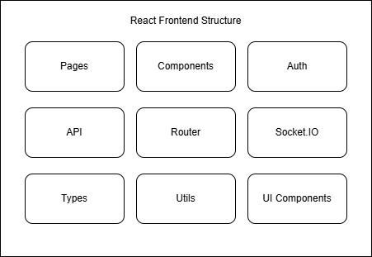
Obrázek 1: Struktura frontendové části React aplikace (vlastní zpracování)

5.3.2 Routing a chráněné stránky
Směrování ve frontendové aplikaci je realizováno pomocí knihovny React Router. Routing umožňuje přepínání mezi jednotlivými částmi aplikace bez úplného obnovení stránky, což odpovídá principu Single Page Application.
Veřejná část systému obsahuje například katalog nabídek, detail nabídky, přihlášení a registraci. Neveřejné stránky jsou dostupné pouze autentizovaným uživatelům. Patří sem například inbox, peněženka, správa vlastních nabídek nebo detail obchodů.
Ochrana neveřejných částí systému je implementována pomocí chráněných rout a autentizační logiky. Frontend při přístupu na chráněnou stránku kontroluje, zda je uživatel přihlášený. Pokud autentizace neproběhne úspěšně, je uživatel přesměrován na přihlašovací obrazovku.
Administrátorské části systému využívají rozšířenou kontrolu oprávnění. Frontend ověřuje nejen přihlášení uživatele, ale také jeho roli v systému. Díky tomu jsou moderátorské a administrátorské stránky dostupné pouze uživatelům s odpovídajícími oprávněními.
Routing frontendové aplikace zároveň umožňuje oddělit jednotlivé části systému podle typu uživatele a zlepšuje celkovou organizaci uživatelského rozhraní.
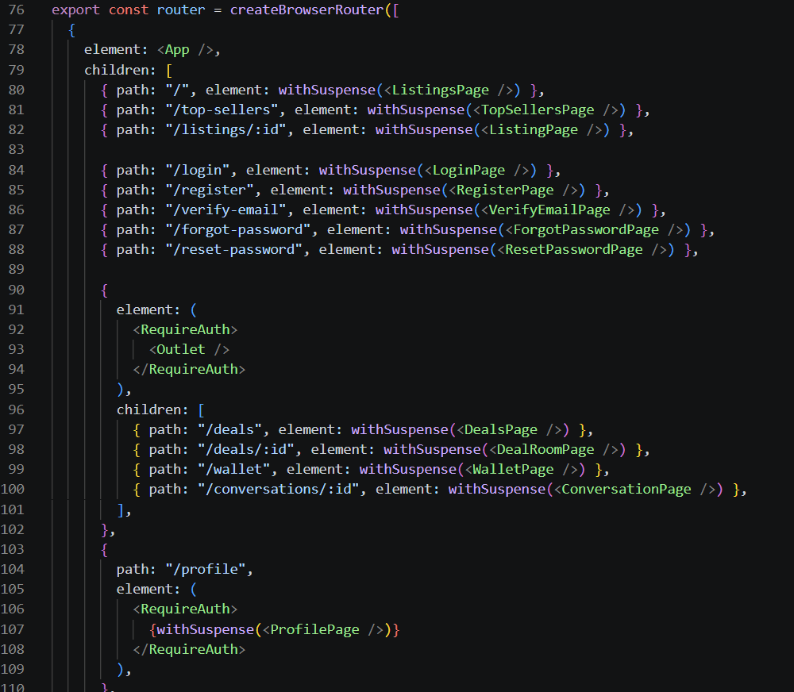
Obrázek 1: Implementace routingu a chráněných stránek ve frontendové části (vlastní zpracování)

5.3.3 API klient a práce s tokenem
Frontend komunikuje s backendovou částí pomocí REST API. Pro realizaci HTTP požadavků je využit samostatný API klient implementovaný v souboru http.ts. Oddělení komunikace s backendem do samostatné vrstvy zjednodušuje správu požadavků a umožňuje centralizovaně řešit autentizaci, chybové stavy nebo konfiguraci API adres.
API klient využívá společnou konfiguraci pro všechny požadavky. Ta obsahuje zejména základní URL backendové aplikace, nastavení hlaviček a práci s autentizačním tokenem. Díky tomu není nutné opakovat stejnou konfiguraci v jednotlivých částech aplikace.
Frontend nepracuje s JWT tokenem přímo v běžném úložišti prohlížeče. Autentizační token je uložen v httpOnly cookie nastavené backendem. API klient proto používá nastavení withCredentials, aby byly cookies automaticky přikládány k požadavkům na backend.
Frontend zároveň řeší práci s chybovými odpověďmi backendu. Pokud backend vrátí například chybu autentizace nebo neplatný token, frontend může uživatele automaticky odhlásit. Tento mechanismus pomáhá udržet konzistentní stav aplikace.
Součástí frontendové části je také Socket.IO klient implementovaný v souboru socket.ts. Tento klient vytváří realtime spojení s backendem a je využíván například pro chat, inbox nebo aktualizace obchodů. Socket.IO klient používá stejný autentizační Socket.IO klient využívá stejný autentizační mechanismus jako běžné API požadavky.
Oddělení API komunikace do samostatné vrstvy zjednodušuje údržbu aplikace a omezuje duplicitní implementaci síťové logiky. Frontendové komponenty díky tomu pracují pouze s daty a nemusejí řešit detaily komunikace s backendem.

5.3.4 Autentizační obrazovky
Frontendová část aplikace obsahuje několik obrazovek souvisejících s autentizací uživatele. Patří sem především registrace, přihlášení, ověření e-mailové adresy, obnovení hesla a nastavení nového hesla. Tyto stránky představují vstupní bod do systému a jsou propojeny s backendovým autentizačním modulem.
Přihlašovací obrazovka umožňuje uživateli zadat e-mailovou adresu a heslo. Po odeslání formuláře frontend odešle požadavek na backendové API, které ověří identitu uživatele a nastaví autentizační JWT token do httpOnly cookie. Frontend následně aktualizuje stav přihlášeného uživatele a zpřístupní chráněné části systému.
Registrační obrazovka slouží pro vytvoření nového uživatelského účtu. Formulář obsahuje základní validační pravidla, která kontrolují například vyplnění povinných údajů nebo správný formát e-mailové adresy. Část validace probíhá přímo na frontendové straně, zatímco backend provádí finální kontrolu dat před vytvořením účtu.
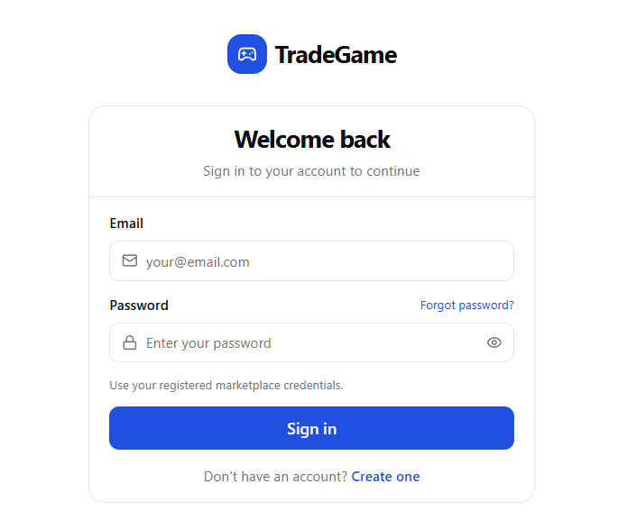
Obrázek 1: Přihlašovací obrazovka aplikace (vlastní zpracování)
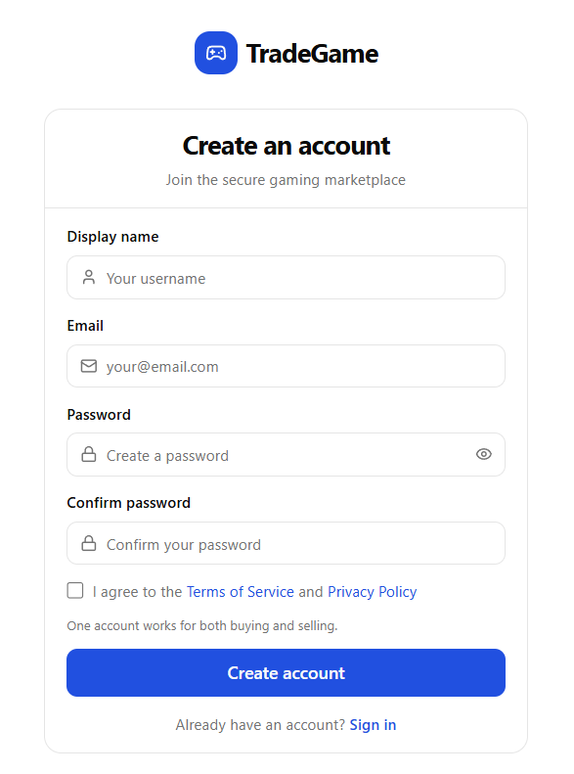
Obrázek 1: Registrační obrazovka aplikace (vlastní zpracování)
Součástí autentizačního procesu je také ověření e-mailové adresy. Po registraci uživatel obdrží e-mail obsahující ověřovací odkaz. Frontend následně zpracuje ověřovací token a zobrazí uživateli informaci o úspěšné aktivaci účtu.
Aplikace podporuje také obnovu hesla. Uživatel může požádat o reset hesla pomocí své e-mailové adresy. Backend vytvoří časově omezený token a odešle uživateli odkaz pro nastavení nového hesla. Frontend následně zobrazí formulář umožňující zadání nového hesla.
Při implementaci autentizačních obrazovek byl kladen důraz na jednoduchost uživatelského rozhraní a srozumitelnost formulářů. Důležitou součástí jsou také chybové hlášky, které uživatele informují například o nesprávných přihlašovacích údajích nebo neplatném tokenu.
Autentizační obrazovky tvoří důležitou část celé aplikace, protože představují první kontakt uživatele se systémem a zároveň zajišťují bezpečný přístup k chráněným funkcím marketplace platformy.

5.3.5 Katalog a detail nabídky
Katalog nabídek představuje hlavní část marketplace aplikace a slouží k procházení dostupných digitálních produktů a služeb. Frontend načítá seznam nabídek z backendového API a následně je zobrazuje ve formě karet obsahujících základní informace o produktu, například název, cenu, obrázek, kategorii nebo informace o prodávajícím.
Jednotlivé nabídky jsou reprezentovány komponentou MarketplaceListingCard, která zajišťuje jednotné zobrazení položek v katalogu. Komponenta je navržena jako znovupoužitelný prvek, který lze využít na více místech aplikace, například v hlavním katalogu, profilu uživatele nebo přehledu vlastních nabídek.
Katalog podporuje filtrování, řazení a vyhledávání. Uživatel může filtrovat nabídky podle kategorií nebo dalších parametrů a zároveň vyhledávat konkrétní produkty pomocí textového vyhledávání. Frontend následně předává zvolené parametry backendovému API, které vrací odpovídající výsledky.
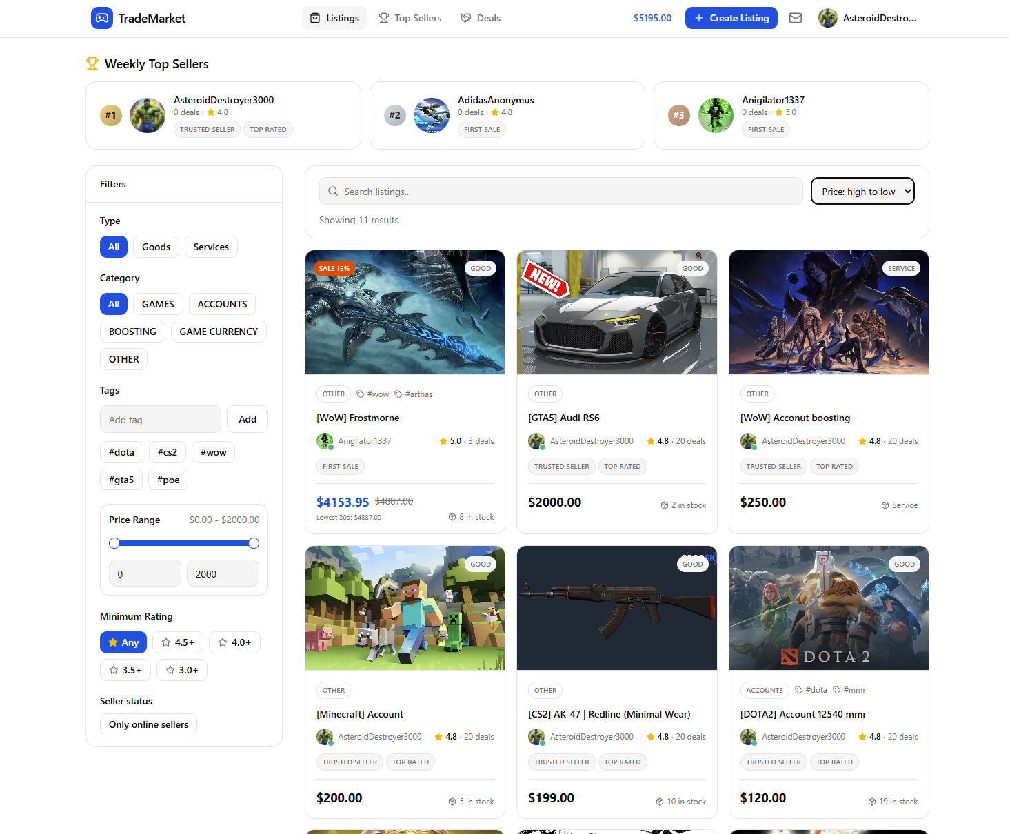
Obrázek 1: Katalog nabídek marketplace aplikace (vlastní zpracování)
Detail nabídky představuje rozšířené zobrazení konkrétního produktu nebo služby. Stránka detailu využívá komponentu ListingDetails, která zobrazuje podrobnější informace o nabídce, například detailní popis, cenu, historii ceny, informace o prodávajícím a dostupné množství.
Součástí detailu nabídky je také možnost zahájit komunikaci s prodávajícím nebo vytvořit nový obchod. Frontend proto propojuje detail nabídky s modulem konverzací a obchodů. Díky tomu může uživatel přímo z detailu produktu pokračovat do dalších částí systému.
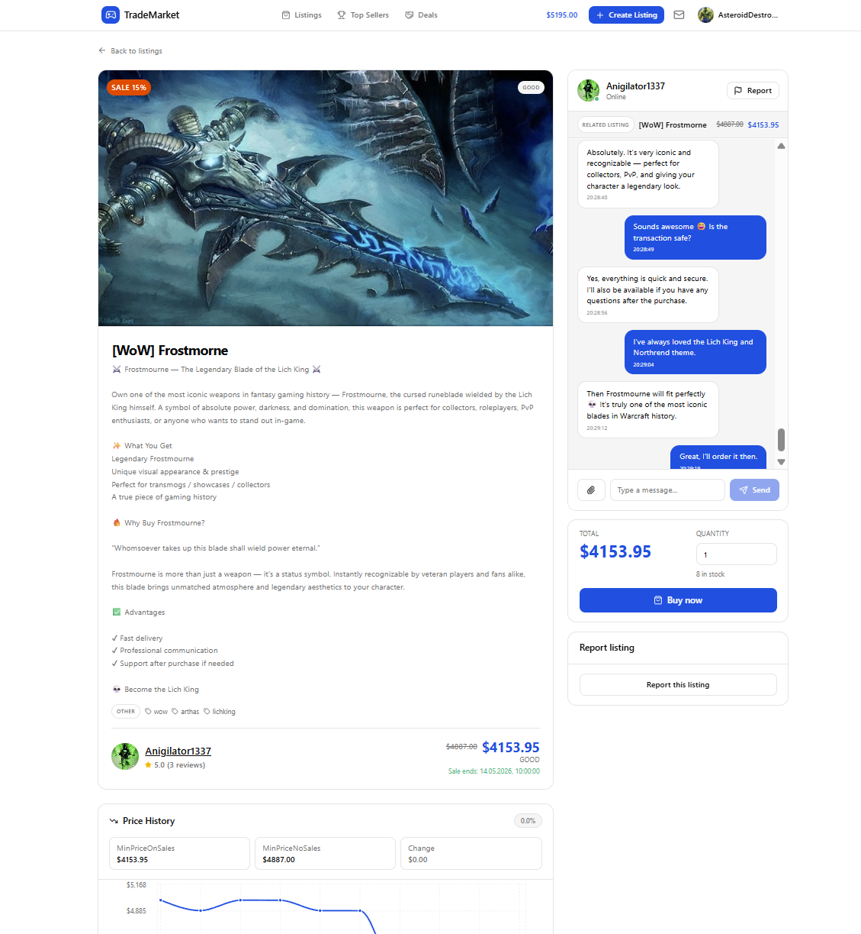
Obrázek 1: Detail nabídky s informacemi o produktu a prodávajícím (vlastní zpracování)
Frontend zároveň zobrazuje informace o reputaci prodávajícího, hodnocení a recenzích. Tyto údaje pomáhají uživateli vyhodnotit důvěryhodnost nabídky ještě před vytvořením obchodu.
Při implementaci katalogu byl kladen důraz na přehlednost uživatelského rozhraní a oddělení jednotlivých komponent. Stránka katalogu funguje především jako kontejner pro načtení dat a správu filtrů, zatímco samotné vykreslení jednotlivých nabídek zajišťují samostatné komponenty. Tento přístup zjednodušuje údržbu frontendové části a podporuje znovupoužitelnost komponent.
Frontend zároveň využívá lazy loading jednotlivých stránek pomocí React.lazy a Suspense. Tento přístup umožňuje načítat jednotlivé části aplikace až v моментě jejich otevření a snižuje velikost počátečního bundle aplikace.

5.3.6 Správa nabídek
Frontendová část aplikace umožňuje uživatelům vytvářet, upravovat a spravovat vlastní nabídky. Tyto funkce jsou dostupné pouze přihlášeným uživatelům a představují důležitou část marketplace systému, protože umožňují publikování digitálních produktů a služeb.
Vytvoření nové nabídky je realizováno pomocí formuláře implementovaného v komponentě ListingForm. Formulář umožňuje zadání názvu nabídky, popisu, ceny, kategorie, obrázku a dalších parametrů produktu. Frontend před odesláním kontroluje základní validační pravidla a následně odešle data backendovému API.
Při úpravě nabídky frontend nejprve načte existující data nabídky a následně je zobrazí ve formuláři. Uživatel může změnit jednotlivé údaje a uložit aktualizovanou verzi nabídky. Backend při zpracování požadavku kontroluje, zda je aktuálně přihlášený uživatel skutečně vlastníkem dané nabídky.
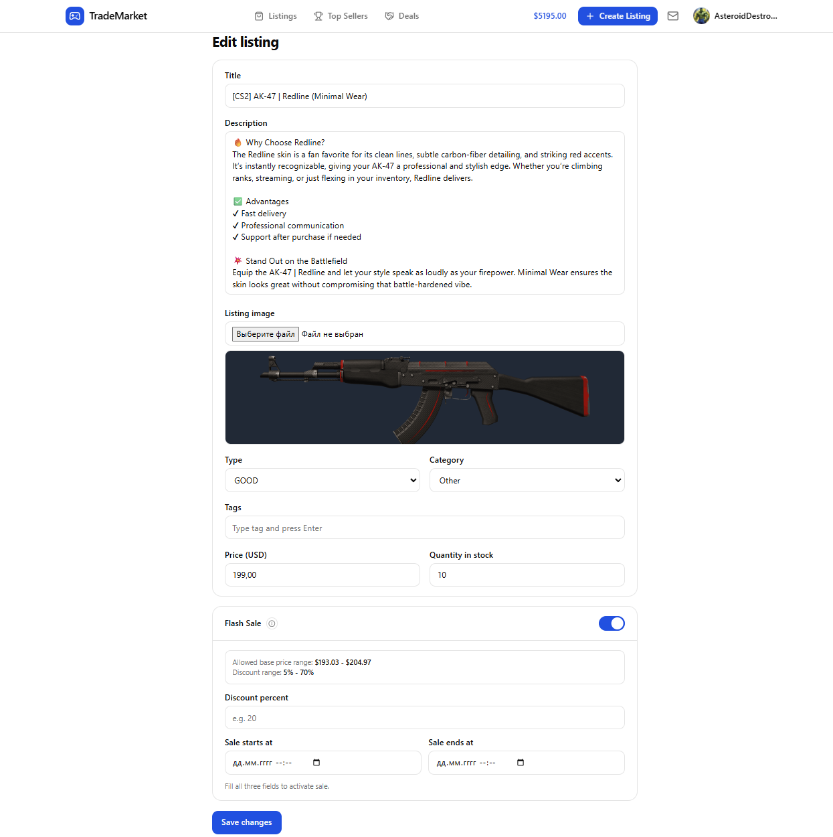
Obrázek 1: Formulář pro vytvoření nebo úpravu nabídky (vlastní zpracování)
Součástí frontendové části je také stránka MyListingsPage, která zobrazuje seznam nabídek aktuálně přihlášeného uživatele. Uživatel zde může spravovat vlastní produkty, upravovat jejich údaje nebo je archivovat.
Frontend zobrazuje aktuální stav nabídky a případné validační nebo chybové hlášky vrácené backendem. Díky tomu uživatel okamžitě získává informaci například o neplatném formátu dat nebo chybě při ukládání nabídky.
Při implementaci správy nabídek byl kladen důraz na oddělení formulářové logiky od prezentační vrstvy. Komponenta formuláře je navržena tak, aby bylo možné ji využít jak při vytváření nové nabídky, tak při editaci existující položky. Tento přístup omezuje duplicitní implementaci a zjednodušuje další rozšiřování aplikace.

5.3.7 Obchody a peněženka
Frontendová část aplikace obsahuje rozhraní pro správu obchodů a interní peněženky uživatele. Tyto části systému představují klíčové prvky marketplace platformy, protože umožňují realizaci nákupů, sledování stavu obchodů a práci s finančními prostředky.
Stránka obchodů zobrazuje seznam aktivních i dokončených transakcí aktuálně přihlášeného uživatele. Každý obchod obsahuje informace o produktu, druhé straně obchodu, aktuálním stavu a finančních údajích. Frontend pravidelně načítá stav obchodů z backendového API a zároveň přijímá realtime aktualizace pomocí Socket.IO.
Detail obchodu je implementován na stránce DealRoomPage. Tato stránka propojuje informace o obchodu, stav escrow procesu a komunikaci mezi kupujícím a prodávajícím. Uživatel zde může sledovat průběh obchodu a provádět akce odpovídající jeho roli v systému.
Frontend dynamicky zobrazuje dostupné akce podle aktuálního stavu obchodu. Kupující může například financovat obchod nebo potvrdit jeho dokončení, zatímco prodávající může označit dodání produktu nebo služby. Toto omezení pomáhá zabránit neplatným operacím přímo na úrovni uživatelského rozhraní.
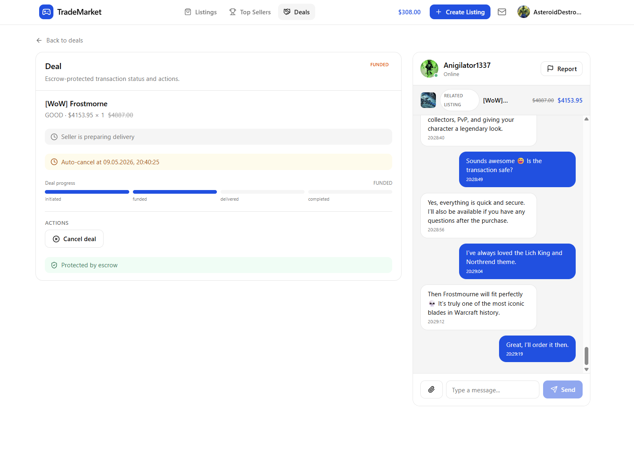
Obrázek 1: Detail obchodu a escrow procesu (vlastní zpracování)
Součástí frontendové části je také stránka peněženky implementovaná jako WalletPage. Tato stránka zobrazuje aktuální zůstatek uživatele a historii finančních operací. Frontend načítá ledger transakce z backendového API a následně je zobrazuje v chronologickém pořadí.
Uživatel může prostřednictvím frontendového rozhraní simulovat dobití nebo výběr prostředků. Tyto operace slouží především pro demonstrační účely aplikace a testování obchodní logiky marketplace systému.
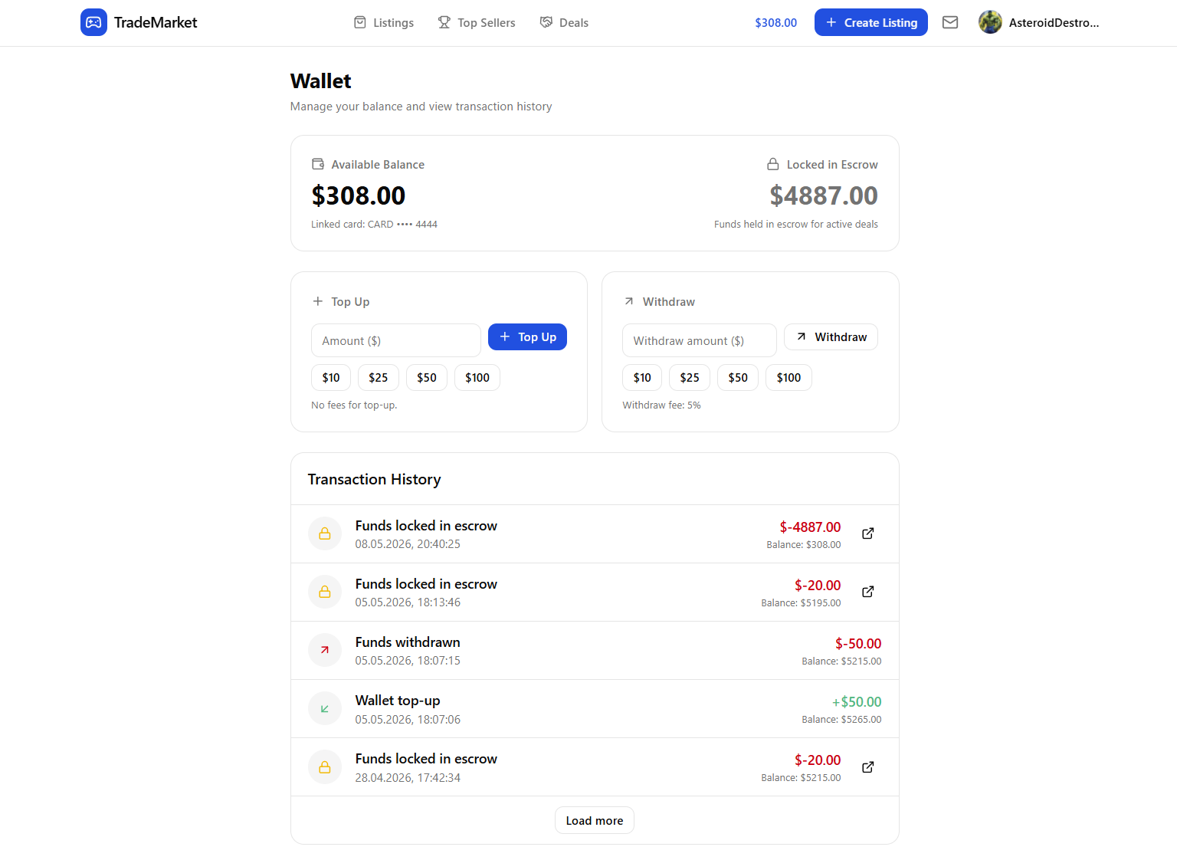
Obrázek 1: Rozhraní interní peněženky uživatele (vlastní zpracování)
Při implementaci frontendové části obchodů a peněženky byl kladen důraz na přehledné zobrazení stavů obchodů a finančních informací. Důležitou součástí je také propojení s realtime komunikací, která umožňuje okamžitou aktualizaci změn bez nutnosti obnovení stránky.
Frontend zároveň využívá vizuální prvky pro zvýraznění jednotlivých stavů obchodů, například čekání na financování, aktivní obchod nebo dokončenou transakci. Díky tomu uživatel rychleji rozpozná aktuální stav obchodního procesu.

5.3.8 Chat a inbox
Realtime komunikace mezi uživateli je ve frontendové části realizována pomocí inboxu a chatového rozhraní. Tyto části aplikace umožňují kupujícím a prodávajícím komunikovat přímo v rámci marketplace platformy bez nutnosti využití externích komunikačních nástrojů.
Inbox představuje přehled všech konverzací aktuálně přihlášeného uživatele. Frontend načítá seznam konverzací z backendového API a zobrazuje základní informace, například účastníky konverzace, poslední zprávu nebo čas poslední aktivity. Díky tomu může uživatel rychle pokračovat v předchozí komunikaci.
Samotná komunikace probíhá na stránce ConversationPage, která využívá komponenty ChatPanel, ConversationView a SystemConversationView. Tyto komponenty zajišťují zobrazení historie zpráv, odesílání nových zpráv a práci se systémovými oznámeními.
Frontend kombinuje REST API a Socket.IO komunikaci. Historie zpráv je načítána pomocí REST API při otevření konverzace, zatímco nové zprávy jsou distribuovány realtime pomocí Socket.IO. Tento přístup umožňuje efektivní práci s historií konverzace i okamžité zobrazování nových zpráv.
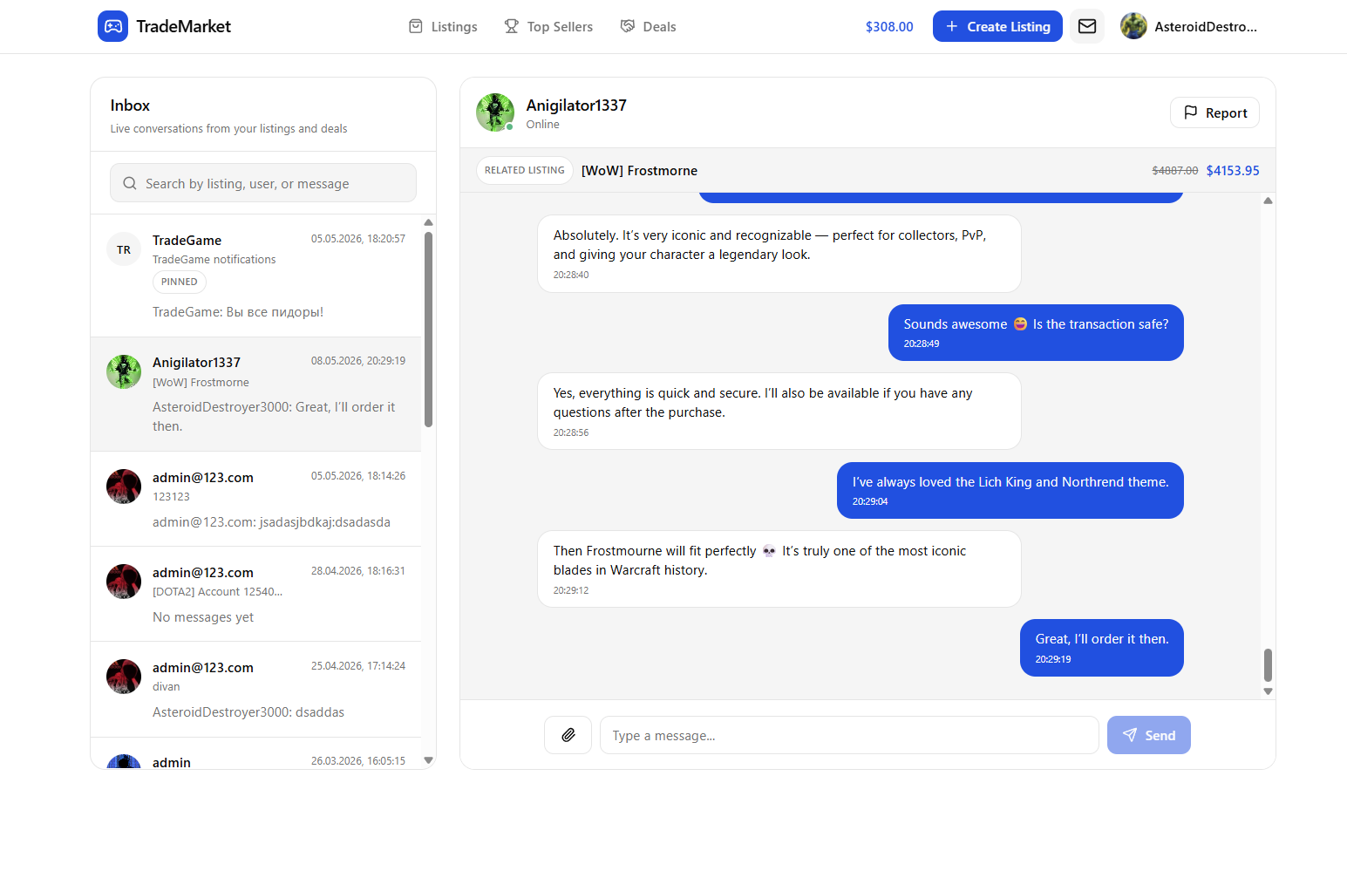
Obrázek 1: Inbox a realtime chat mezi uživateli (vlastní zpracování)
Při odeslání zprávy frontend odešle Socket.IO událost backendu, který zprávu uloží do databáze a následně ji odešle příjemci. Pokud je příjemce aktuálně připojen, nová zpráva se zobrazí okamžitě bez nutnosti obnovení stránky.
Frontend zároveň pracuje s online stavem uživatelů a indikací nepřečtených zpráv. Díky tomu aplikace působí interaktivněji a přibližuje se běžným komunikačním platformám.
Důležitou součástí implementace je automatická aktualizace inboxu. Pokud uživatel obdrží novou zprávu, frontend aktualizuje seznam konverzací a zvýrazní nepřečtenou komunikaci. Tím se zlepšuje orientace uživatele v rámci většího množství aktivních chatů.
Při implementaci chatu byl kladen důraz na oddělení realtime komunikace od běžného načítání dat. REST API slouží především pro načítání historie zpráv a správu konverzací, zatímco Socket.IO je využito pouze pro okamžitou distribuci nových událostí. Tento přístup zjednodušuje architekturu frontendové části a zlepšuje správu stavu aplikace.

5.3.9 Uživatelský profil a veřejný profil prodávajícího
Frontendová část aplikace obsahuje rozhraní pro správu uživatelského profilu a zobrazení veřejného profilu prodávajícího. Tyto části systému umožňují uživatelům upravovat vlastní údaje a zároveň poskytují ostatním uživatelům informace potřebné pro vyhodnocení důvěryhodnosti prodávajícího.
Stránka profilu přihlášeného uživatele umožňuje správu základních údajů, například uživatelského jména, popisu profilu, avataru nebo profilových odznaků. Uživatel může také změnit heslo nebo upravit další nastavení účtu. Frontend při načtení stránky získává aktuální data z backendového API a následně je zobrazuje ve formulářích nebo profilových komponentech.
Součástí implementace je také stránka veřejného profilu prodávajícího reprezentovaná komponentou PublicSellerProfilePage. Tato stránka je dostupná ostatním uživatelům a zobrazuje informace důležité pro marketplace prostředí, například hodnocení prodávajícího, počet dokončených obchodů, aktivní nabídky nebo achievementy.
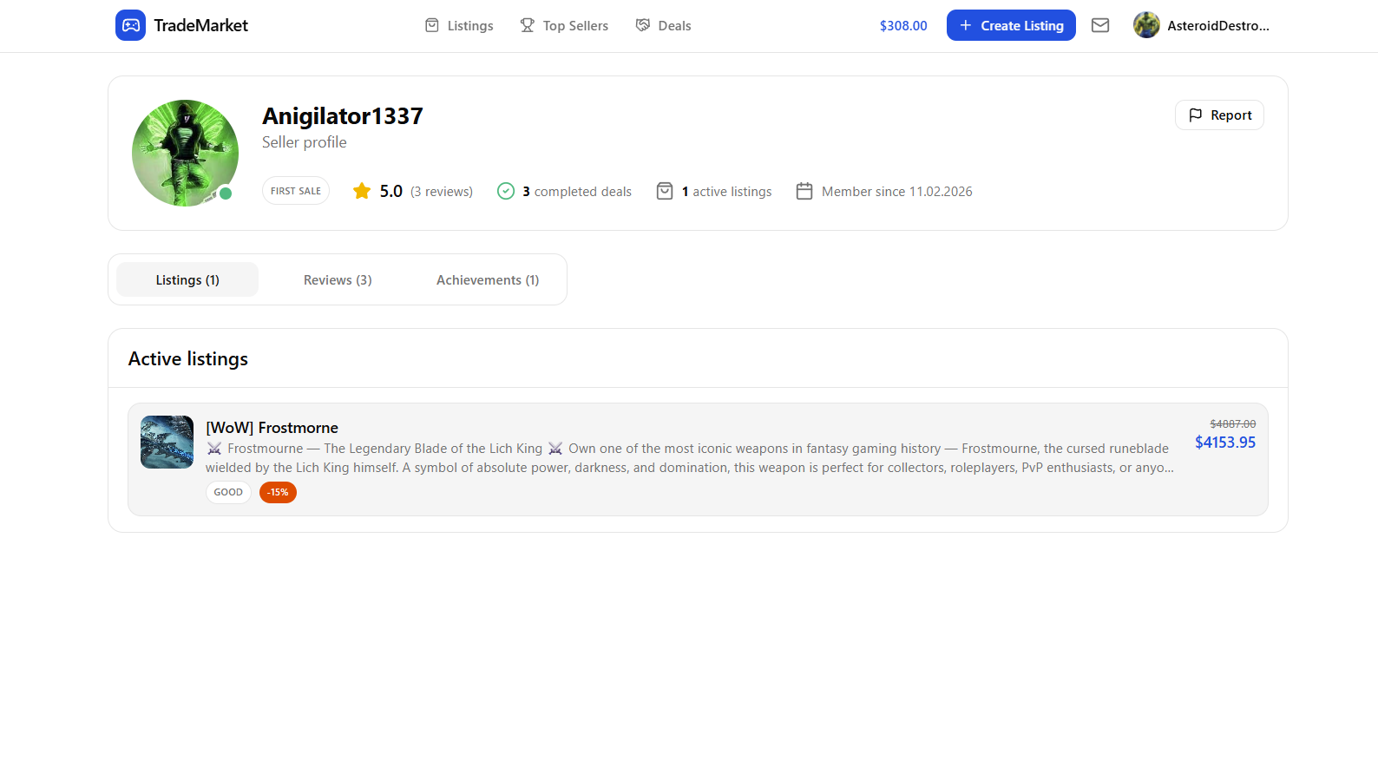
Obrázek 1: Veřejný profil prodávajícího (vlastní zpracování)
Frontend využívá několik specializovaných komponent pro zobrazení reputačních údajů. Komponenty jako ProfileHeaderCard, SellerRankCard nebo DealStatusBadge slouží k jednotnému zobrazení informací o uživateli a jeho aktivitě v systému.
Součástí profilu jsou také recenze ostatních uživatelů. Frontend načítá seznam hodnocení z backendového API a zobrazuje jej pomocí komponent ReviewSection a SellerReviewsList. Díky tomu může uživatel získat detailnější přehled o předchozích zkušenostech ostatních kupujících.
Při implementaci profilové části byl kladen důraz na oddělení veřejných a soukromých údajů. Veřejný profil obsahuje pouze informace určené pro ostatní uživatele, zatímco citlivější údaje jsou dostupné pouze aktuálně přihlášenému uživateli.
Profilová část aplikace zároveň propojuje několik dalších systémových modulů. Zobrazuje například reputaci uživatele, historii obchodů, achievementy, nabídky nebo recenze. Díky tomu veřejný profil neslouží pouze jako jednoduchá profilová stránka, ale jako souhrn důvěryhodnosti a aktivity uživatele v rámci marketplace platformy.

5.3.10 Administrátorské rozhraní
Frontendová část aplikace obsahuje také administrátorské rozhraní určené pro správu systému a moderaci obsahu. Tato část je dostupná pouze uživatelům s administrátorskou rolí a slouží především ke zpracování reportů, správě uživatelů, moderaci obsahu a práci se systémovými funkcemi.
Administrátorské rozhraní je implementováno na stránce AdminPage. Přístup k této stránce je chráněn komponentou RequireAdmin, která kontroluje autentizaci uživatele a jeho oprávnění. Pokud uživatel nemá administrátorskou roli, frontend mu přístup do administrace neumožní.
Frontend načítá administrátorská data prostřednictvím backendového API. Administrátor může zobrazit seznam reportů, moderovat problematický obsah, blokovat uživatele, přidělovat role nebo spravovat achievementy. Jednotlivé akce jsou následně odesílány backendu, který provádí finální kontrolu oprávnění.
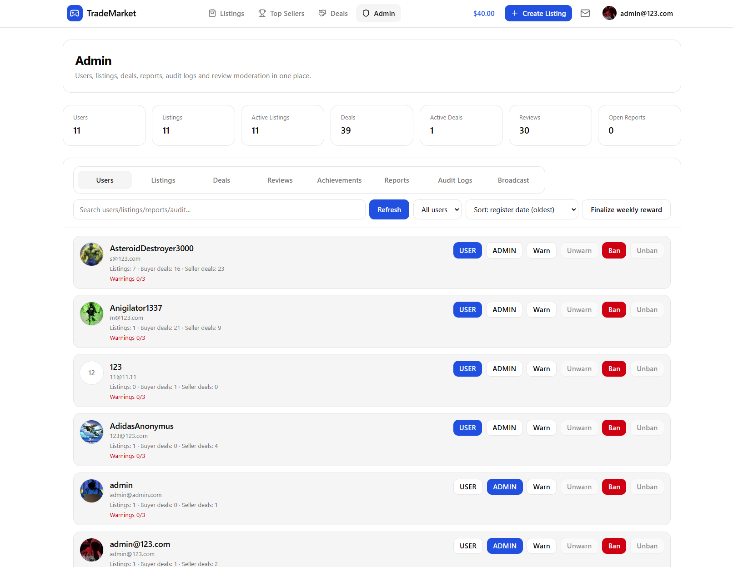
Obrázek 1: Administrátorské rozhraní marketplace aplikace (vlastní zpracování)
Důležitou součástí administrace je práce s reporty. Frontend zobrazuje seznam nahlášení a umožňuje administrátorovi zobrazit detail reportu, vyhodnotit jeho obsah a provést odpovídající zásah. Díky tomu lze efektivně moderovat uživatelsky generovaný obsah.
Administrátorské rozhraní zároveň umožňuje správu systémových oznámení a achievementů. Administrátor může vytvářet nové achievementy, upravovat jejich parametry nebo rozesílat systémové zprávy uživatelům platformy.
Při implementaci administrátorské části byl kladen důraz na oddělení běžného uživatelského rozhraní od moderátorských funkcí. Administrace proto využívá vlastní workflow a zobrazuje pouze funkce určené pro správu systému.
Frontendová část administrace zároveň spolupracuje s backendovou autorizací založenou na rolích. Ochrana administrátorských funkcí tedy neprobíhá pouze na úrovni uživatelského rozhraní, ale také na úrovni backendových endpointů. Tento přístup zvyšuje bezpečnost systému a zabraňuje neoprávněnému přístupu k citlivým funkcím aplikace.

5.3.11 Stylování a responzivita
Při implementaci frontendové části byl kladen důraz na přehledné uživatelské rozhraní a responzivní zobrazení aplikace na různých typech zařízení. Marketplace platforma obsahuje větší množství funkcí a dat, proto bylo důležité navrhnout rozhraní tak, aby zůstalo čitelné a snadno použitelné i při složitějších obrazovkách.
Frontend využívá kombinaci vlastních komponent a utility-first přístupu pomocí Tailwind CSS. Tento způsob stylování umožňuje rychle vytvářet konzistentní uživatelské rozhraní bez nutnosti rozsáhlých samostatných CSS souborů. Stylování jednotlivých komponent je definováno přímo v jejich implementaci, což zjednodušuje údržbu projektu.
Součástí aplikace jsou znovupoužitelné UI komponenty, například tlačítka, formulářová pole, badge prvky, karty nebo prázdné stavy obrazovek. Tyto komponenty zajišťují jednotný vzhled napříč celou aplikací a omezují duplicitu uživatelského rozhraní.
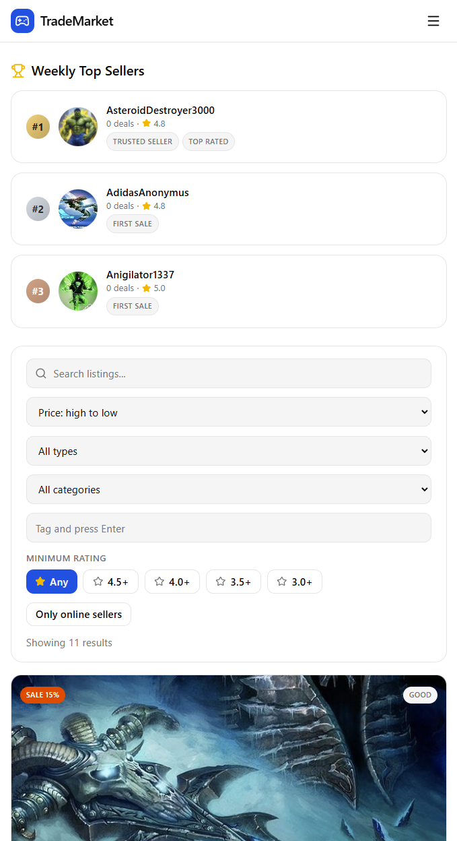
Obrázek 1: Responzivní zobrazení frontendové části aplikace (vlastní zpracování)
Rozložení aplikace je navrženo tak, aby se přizpůsobovalo velikosti obrazovky. Na menších zařízeních dochází například ke změně rozložení navigace, úpravě velikosti komponent nebo přesunu některých prvků pod sebe. Díky tomu zůstává aplikace použitelná i na mobilních zařízeních.
Při implementaci byl kladen důraz také na vizuální oddělení jednotlivých stavů systému. Obchody, notifikace nebo systémové zprávy využívají odlišné barevné zvýraznění, které uživateli pomáhá rychleji rozpoznat aktuální stav nebo důležitost informace.
Frontend zároveň pracuje s loading a error stavy. Při načítání dat se zobrazují indikátory načítání a při chybě komunikace s backendem aplikace zobrazuje odpovídající chybové hlášky. Tento přístup zlepšuje uživatelskou zkušenost a pomáhá uživateli pochopit aktuální stav aplikace.
Implementace stylování a responzivity byla důležitá zejména kvůli rozsahu marketplace systému. Aplikace obsahuje katalog produktů, chat, obchodní rozhraní, peněženku i administraci, proto bylo nutné zachovat jednotný vizuální styl a přehledné rozložení napříč všemi částmi systému.

5.4 Implementace databázové vrstvy
Databázová vrstva aplikace je implementována pomocí relační databáze PostgreSQL a ORM nástroje Prisma. Tato část systému zajišťuje ukládání uživatelských dat, obchodních záznamů, zpráv, nabídek, finančních operací a dalších entit potřebných pro fungování marketplace platformy.
Prisma ORM slouží jako prostředník mezi backendovou aplikací a databází. Datový model je definován v souboru schema.prisma, který obsahuje definici jednotlivých entit, jejich atributů a vzájemných vazeb. Na základě tohoto schématu Prisma generuje typově bezpečného klienta používaného backendovou částí aplikace.
Použití ORM přístupu zjednodušuje práci s databází a omezuje množství ručně psaných SQL dotazů. Backend může pracovat s databázovými entitami prostřednictvím objektového rozhraní, což zvyšuje přehlednost implementace a snižuje riziko některých typů chyb.
Databázová vrstva je navržena tak, aby odpovídala modulární struktuře backendové části. Jednotlivé entity reprezentují hlavní doménové oblasti aplikace, například uživatele, nabídky, obchody, zprávy, recenze nebo finanční transakce.
Při návrhu databázového modelu byl kladen důraz na zachování konzistence dat, podporu transakční logiky a možnost dalšího rozšiřování systému. Důležitou součástí návrhu je také auditovatelnost některých operací, zejména v oblasti obchodů a finančních transakcí.

5.4.1 Prisma schema
Datový model aplikace je definován v souboru schema.prisma, který představuje hlavní konfiguraci Prisma ORM. Tento soubor obsahuje definici databázových entit, jejich atributů, vazeb a databázových omezení. Prisma následně na základě tohoto schématu generuje databázového klienta využívaného backendovou částí aplikace.
Každá entita systému je definována pomocí modelu. Model obsahuje jednotlivé atributy, datové typy a případné vazby na další entity. Součástí schématu jsou také primární klíče, unikátní omezení, výchozí hodnoty nebo automaticky generované časové značky.
Prisma schema zároveň obsahuje definici vztahů mezi jednotlivými entitami. Vazby jsou realizovány pomocí relačních atributů a cizích klíčů. Díky tomu lze jednoduše propojit například uživatele s nabídkami, obchody, zprávami nebo recenzemi.
Součástí schématu jsou také enumerace reprezentující různé systémové stavy. Tyto enum typy jsou využívány například pro role uživatelů, stavy obchodů nebo typy finančních transakcí. Použití enum hodnot zvyšuje konzistenci dat a omezuje riziko ukládání neplatných stavů.
Výhodou Prisma ORM je automatická generace typově bezpečného klienta. Backendová část aplikace tak může pracovat s databází pomocí TypeScript typů bez nutnosti ruční definice datových struktur. Tento přístup zjednodušuje implementaci a pomáhá odhalit některé chyby již během vývoje aplikace.
Při návrhu Prisma schématu byl kladen důraz na přehlednost a modularitu datového modelu. Jednotlivé entity odpovídají hlavním částem marketplace systému a umožňují další rozšiřování aplikace bez zásadních změn databázové struktury.

5.4.2 Hlavní entity systému
Databázový model marketplace aplikace obsahuje několik hlavních entit reprezentujících jednotlivé části systému. Tyto entity odpovídají základním doménovým oblastem aplikace a jsou vzájemně propojeny relačními vazbami.
Jednou z nejdůležitějších entit je User, která reprezentuje uživatelský účet. Entita obsahuje autentizační údaje, profilové informace, roli uživatele a další data související s fungováním účtu. Uživatel je zároveň propojen s dalšími částmi systému, například s nabídkami, obchody, zprávami, recenzemi nebo peněženkou.
Entita Listing reprezentuje nabídku digitálního produktu nebo služby. Obsahuje název nabídky, popis, cenu, kategorii, obrázek a informace o prodávajícím. Každá nabídka je propojena s konkrétním uživatelem, který ji vytvořil.
Obchodní proces je reprezentován entitou Deal. Tato entita propojuje kupujícího, prodávajícího a konkrétní nabídku. Součástí obchodu jsou také informace o aktuálním stavu transakce, cenovém snapshotu a escrow procesu.
Finanční část systému je realizována pomocí entit Wallet a WalletTransaction. Peněženka uchovává aktuální zůstatek uživatele, zatímco ledger transakce zaznamenává historii jednotlivých finančních operací. Tento návrh umožňuje auditovatelnost změn zůstatku a zpětné dohledání finančních operací.
Realtime komunikace je reprezentována entitami Conversation a Message. Konverzace slouží jako komunikační kanál mezi uživateli a obsahuje jednotlivé zprávy. Každá zpráva je propojena s autorem, konverzací a časem vytvoření.
Systém recenzí je implementován pomocí entity Review. Recenze propojuje autora hodnocení s hodnoceným uživatelem a obsahuje číselné hodnocení i textový komentář. Tyto údaje jsou následně využívány při výpočtu reputace prodávajícího.
Marketplace aplikace obsahuje také entity pro administraci a moderaci systému. Patří sem například Report, SystemNotification nebo entity související s achievementy a profilovými odznaky. Tyto části rozšiřují základní funkcionalitu marketplace systému a podporují správu uživatelského obsahu.
Datový model dále obsahuje entity WeeklyCompetition, WeeklyWinner, UserWeeklyStats, související s týdenní aktivitou uživatelů a vyhodnocováním nejlepších prodejců. Tyto entity slouží k ukládání statistik, které mohou být následně využity v motivačních a reputačních prvcích aplikace.
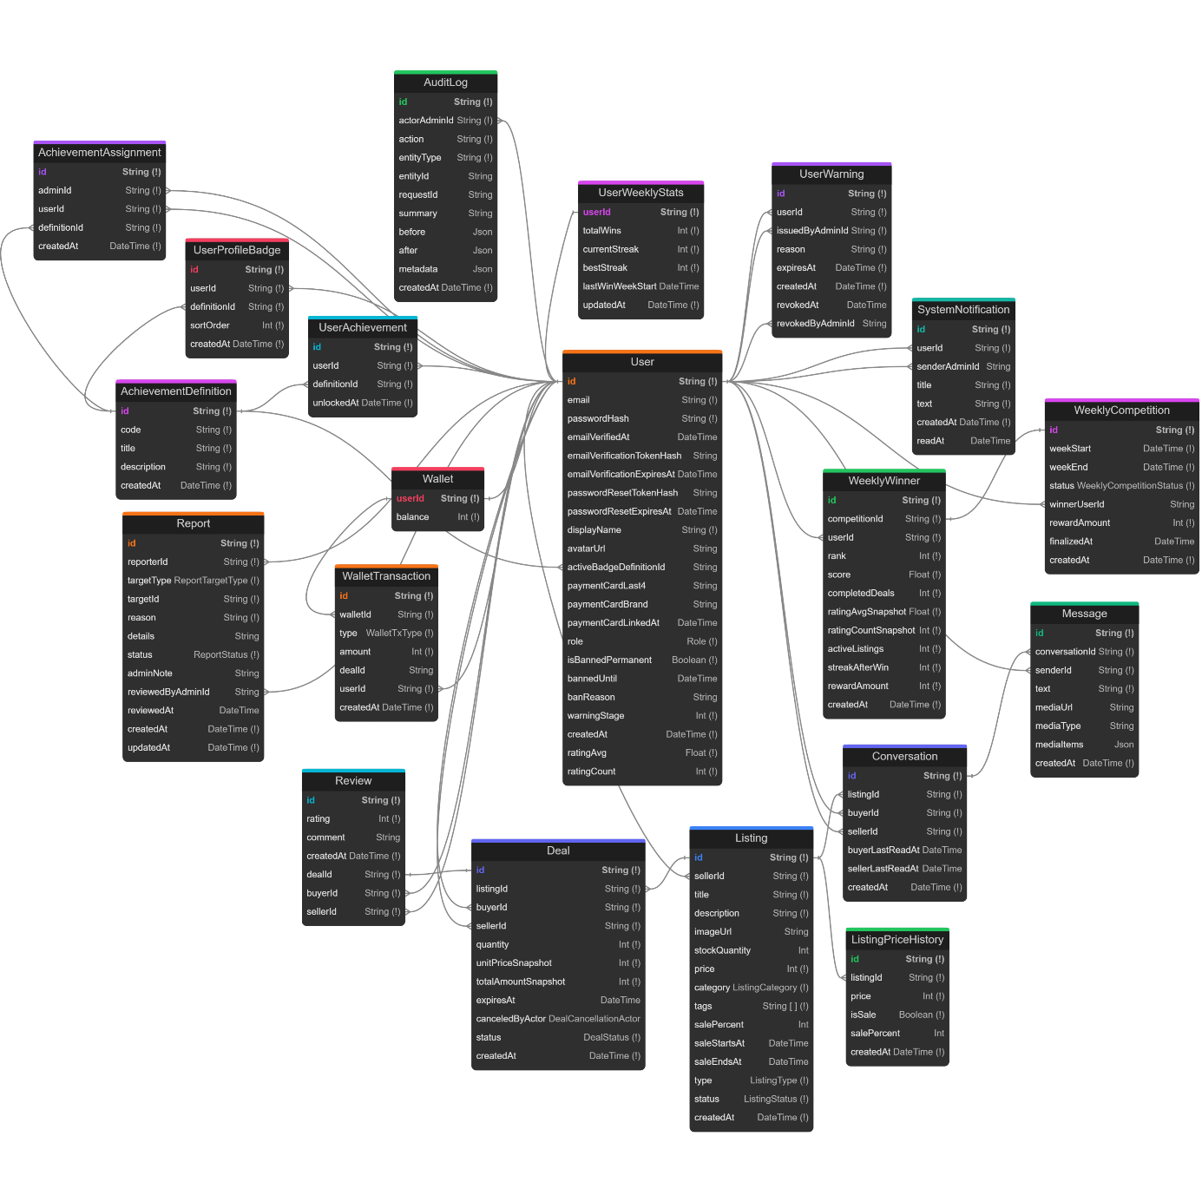
Obrázek 1: ER diagram hlavních entit systému (vlastní zpracování)
Při návrhu databázových entit byl kladen důraz na oddělení jednotlivých odpovědností a zachování konzistence dat. Jednotlivé entity reprezentují konkrétní část systému a jejich propojení odpovídá logice marketplace platformy.

5.4.3 Vazby mezi entitami
Jednotlivé entity databázového modelu jsou propojeny relačními vazbami, které odpovídají logice marketplace systému. Vazby umožňují propojit uživatele s jejich nabídkami, obchody, zprávami, recenzemi nebo finančními operacemi a vytvářejí základ pro práci s propojenými daty v celé aplikaci.
Entita User je propojena s několika dalšími částmi systému. Jeden uživatel může vlastnit více nabídek, vytvářet více obchodů nebo být účastníkem více konverzací. Z pohledu databázového modelu se tedy často jedná o vztahy typu one-to-many.
Například mezi entitami User a Listing existuje vazba, ve které jeden uživatel může vytvořit více nabídek, zatímco každá nabídka patří pouze jednomu prodávajícímu. Podobný princip je využit také u recenzí nebo zpráv.
Entita Deal propojuje více částí systému současně. Obsahuje vazby na kupujícího, prodávajícího i konkrétní nabídku. Díky tomu lze jednoznačně určit, mezi kterými uživateli obchod proběhl a jakého produktu se týkal.
Peněženka uživatele je implementována jako vztah one-to-one mezi entitami User a Wallet. Každý uživatel má právě jednu interní peněženku. Naopak entita WalletTransaction představuje vztah one-to-many, protože jedna peněženka může obsahovat větší množství finančních operací.
Komunikační systém využívá vazby mezi entitami Conversation a Message. Jedna konverzace může obsahovat více zpráv, zatímco každá zpráva patří právě jedné konverzaci. Zprávy jsou zároveň propojeny s autorem prostřednictvím vazby na entitu User.
Při návrhu vazeb bylo důležité správně definovat chování při mazání nebo archivaci dat. Některé entity nelze bezpečně odstranit bez narušení konzistence systému. Typickým příkladem jsou obchody nebo finanční transakce, které musí zůstat zachovány kvůli historii systému a auditovatelnosti operací.
Databázový model proto v některých případech využívá archivaci místo fyzického odstranění dat. Tento přístup umožňuje zachovat historické vazby mezi entitami a zároveň skrýt neaktivní obsah z běžného uživatelského rozhraní.
Správný návrh relačních vazeb byl důležitý zejména kvůli rozsahu systému a množství propojených funkcí. Marketplace platforma pracuje s uživateli, obchody, komunikací i finančními operacemi, proto bylo nutné navrhnout databázový model tak, aby podporoval konzistentní práci se všemi částmi aplikace.

5.4.4 Transakční data a auditovatelnost
Důležitou částí databázového návrhu jsou transakční data. Marketplace aplikace pracuje s interní peněženkou, escrow logikou a obchodními stavy, proto nestačí ukládat pouze aktuální hodnoty. Systém musí zároveň umožnit zpětné dohledání jednotlivých operací a důvodů, proč ke změně dat došlo.
Z tohoto důvodu je aktuální zůstatek uživatele oddělen od historie finančních operací. Entita Wallet uchovává aktuální stav peněženky, zatímco entita WalletTransaction slouží jako ledger. Každá změna zůstatku vytváří samostatný záznam, který obsahuje částku, typ operace, čas vytvoření a vazbu na konkrétní peněženku nebo obchod.
Tento přístup je důležitý zejména při financování obchodu. Pokud kupující zaplatí za nabídku, částka není okamžitě převedena prodávajícímu. Místo toho je zaznamenána jako uzamčená v rámci escrow procesu. Po dokončení obchodu vzniká další transakční záznam, který reprezentuje uvolnění prostředků prodávajícímu. Pokud je obchod zrušen, systém vytvoří záznam o vrácení prostředků kupujícímu.
Transakční data jsou navržena tak, aby bylo možné rekonstruovat průběh finančních operací. To je výhodné nejen pro zobrazení historie uživateli, ale také pro řešení případných chyb nebo sporů. Bez samostatného ledgeru by bylo obtížné určit, proč se zůstatek peněženky změnil.
Součástí auditovatelnosti jsou také administrátorské záznamy. Operace jako změna role uživatele, zablokování účtu, vyřešení reportu nebo přiřazení achievementu představují zásahy do systému, které je vhodné evidovat. Auditní záznamy umožňují dohledat, kdo danou akci provedl, kdy k ní došlo a jaký byl její účel.
Při práci s finančními a administrátorskými operacemi je důležitá konzistence dat. Změna zůstatku, vytvoření ledger záznamu a změna stavu obchodu musí proběhnout jako jeden celek. Pokud by některá část selhala, databáze nesmí zůstat v neúplném stavu. Proto jsou tyto operace zpracovávány pomocí databázových transakcí.
Díky oddělení aktuálního stavu a historických záznamů je databázový model vhodnější pro systém, který pracuje s obchodními a finančními procesy. Tento návrh zvyšuje transparentnost aplikace a usnadňuje kontrolu operací provedených v systému.

5.4.5 Migrace a inicializace databáze
Správa databázového schématu je realizována pomocí migračního systému Prisma Migrate. Migrace umožňují postupně upravovat databázovou strukturu během vývoje aplikace a zároveň zachovat konzistenci databázového schématu mezi různými prostředími.
Každá změna datového modelu v souboru schema.prisma může být převedena do samostatné migrace. Prisma následně vytvoří SQL skripty potřebné pro úpravu databáze. Tento přístup je vhodnější než ruční úpravy databázové struktury, protože umožňuje verzování změn a jejich opakovatelné nasazení.
Migrační soubory jsou ukládány v adresáři prisma/migrations. Každá migrace obsahuje informace o konkrétní změně databázového schématu, například vytvoření nové entity, přidání atributu nebo úpravu relačních vazeb.
Při spuštění aplikace backend využívá Prisma klienta pro připojení k PostgreSQL databázi. Připojení je konfigurováno pomocí environment proměnných, které obsahují například adresu databázového serveru, port, název databáze nebo autentizační údaje.
Součástí inicializace databáze může být také vytvoření výchozích dat. V rámci vývoje aplikace bylo možné využít seed skripty pro vytvoření testovacích uživatelů, nabídek nebo achievementů. Tento přístup zjednodušuje lokální testování systému a urychluje přípravu vývojového prostředí.
Výhodou migračního systému je možnost synchronizace databázové struktury mezi více vývojovými prostředími. Vývojář nemusí ručně vytvářet databázové tabulky nebo upravovat relační vazby, protože databázové schéma lze vytvořit automaticky na základě definovaných migrací.
Při návrhu databázové vrstvy byl kladen důraz na možnost dalšího rozšiřování systému. Použití Prisma ORM a migračního systému umožňuje bezpečně upravovat databázový model i při postupném přidávání nových funkcí marketplace platformy.

5.5 Realtime komunikace
Realtime komunikace je v aplikaci využita pro části systému, které vyžadují okamžité předávání změn mezi backendem a frontendem. Jedná se především o chat mezi uživateli, aktualizaci inboxu, online stav uživatelů a změny související s průběhem obchodu.
Pro implementaci realtime komunikace byla použita knihovna Socket.IO. Ta poskytuje vyšší úroveň abstrakce nad WebSocket komunikací a zjednodušuje práci s událostmi, připojenými klienty a místnostmi. Díky tomu může backend aktivně posílat data frontendové části bez nutnosti opakovaného dotazování serveru.
Realtime komunikace v aplikaci doplňuje REST API. REST API je použito pro běžné operace, například načtení historie zpráv nebo získání detailu obchodu. Socket.IO je využito pro okamžité události, které mají být uživateli zobrazeny bez obnovení stránky.
Při návrhu této části bylo důležité oddělit realtime vrstvu od ostatní aplikační logiky. Socket.IO gateway proto nepředstavuje samostatnou business vrstvu, ale slouží jako komunikační rozhraní mezi klientem a backendovými službami. Samotné ukládání zpráv, změny stavů a kontrola oprávnění zůstávají v příslušných service vrstvách.
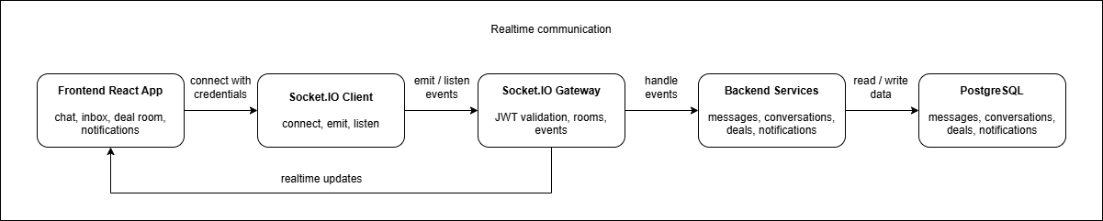
Obrázek 1: Princip realtime komunikace mezi frontendem a backendem (vlastní zpracování)
Realtime komunikace zvyšuje použitelnost aplikace, protože uživatel nemusí stránku ručně obnovovat, aby zjistil nové zprávy nebo změny stavu. Tento přístup je důležitý zejména u marketplace platformy, kde komunikace mezi kupujícím a prodávajícím přímo ovlivňuje průběh obchodu.

5.5.1 Socket.IO gateway
Realtime komunikace je v backendové části implementována pomocí Socket.IO gateway umístěné v modulu chat. Gateway představuje vstupní bod pro websocketovou komunikaci mezi frontendem a backendem a zajišťuje příjem i distribuci realtime událostí.
Socket.IO gateway spravuje připojené klienty a reaguje na jednotlivé události odesílané frontendovou částí aplikace. Při navázání spojení backend nejprve ověřuje identitu uživatele pomocí JWT tokenu. Díky tomu je možné propojit websocketové spojení s konkrétním uživatelským účtem a následně kontrolovat oprávnění při práci s realtime funkcemi.
Po úspěšném připojení může uživatel přijímat nové zprávy, aktualizace inboxu nebo změny stavů obchodů. Backend zároveň eviduje aktivní websocketová spojení a může tak určit, zda je konkrétní uživatel aktuálně online.
Socket.IO využívá princip událostí. Frontend může například odeslat událost reprezentující novou zprávu a backend následně tuto událost zpracuje, uloží zprávu do databáze a odešle ji příjemci. Tento přístup umožňuje efektivní realtime komunikaci bez nutnosti opakovaného HTTP dotazování.
Gateway zároveň spolupracuje s ostatními backendovými moduly. Samotná business logika není implementována přímo ve websocketové vrstvě, ale v příslušných service třídách. Gateway tedy funguje především jako komunikační vrstva mezi klientem a backendem.
Při implementaci realtime komunikace bylo důležité zajistit bezpečnost websocketového spojení. Backend proto kontroluje autentizaci uživatele ještě před zpřístupněním realtime funkcí. Bez této kontroly by bylo možné získat přístup k cizím konverzacím nebo obchodům.
Oddělení gateway vrstvy od business logiky zároveň zjednodušuje další rozšiřování systému. Realtime komunikaci lze využít i pro další části aplikace, například notifikace, systémové události nebo živé aktualizace administrátorského rozhraní.

5.5.2 Události chatu
Realtime komunikace v chatové části aplikace je založena na výměně událostí mezi frontendem a backendem. Socket.IO umožňuje definovat vlastní typy událostí, které reprezentují konkrétní akce uživatele nebo změny stavu systému.
Jednou z nejdůležitějších událostí je odeslání nové zprávy. Frontend po napsání zprávy odešle websocketovou událost backendu spolu s obsahem zprávy a identifikátorem konverzace. Backend následně ověří oprávnění uživatele, uloží zprávu do databáze a rozešle ji ostatním účastníkům konverzace.
Frontend po přijetí nové zprávy automaticky aktualizuje obsah konverzace bez nutnosti obnovení stránky. Díky tomu komunikace působí okamžitě a odpovídá chování běžných moderních chatovacích aplikací.
Součástí implementace jsou také události související s aktualizací inboxu nebo označením zpráv jako přečtených. Pokud uživatel obdrží novou zprávu, frontend aktualizuje seznam konverzací a zobrazí indikaci nepřečtené komunikace.
Backend zároveň kontroluje, zda uživatel skutečně patří do dané konverzace. Bez této kontroly by bylo možné získat přístup k cizím zprávám nebo posílat zprávy do neautorizovaných konverzací.
Socket.IO události jsou navrženy tak, aby přenášely pouze nezbytná data potřebná pro realtime aktualizaci. Kompletní historie zpráv se stále načítá pomocí REST API, zatímco websocketová komunikace slouží pouze pro okamžité změny. Tento přístup pomáhá snížit množství přenášených dat a oddělit dlouhodobě uložená data od realtime událostí.
Implementace chatových událostí byla důležitá zejména kvůli obchodnímu procesu marketplace platformy. Komunikace mezi kupujícím a prodávajícím představuje důležitou součást realizace obchodu, proto bylo cílem zajistit co nejplynulejší realtime interakci mezi oběma stranami.

5.5.3 Online stav a inbox
Součástí realtime komunikace je také sledování online stavu uživatelů a automatická aktualizace inboxu. Tyto funkce zvyšují interaktivitu aplikace a zlepšují orientaci uživatele při komunikaci s ostatními účastníky marketplace platformy.
Backend eviduje aktivní websocketová spojení a díky tomu může určit, zda je konkrétní uživatel aktuálně připojen k systému. Informace o online stavu jsou následně distribuovány frontendové části, která je využívá například v chatovém rozhraní nebo veřejném profilu uživatele.
Frontend může zobrazovat indikaci online stavu vedle uživatelského jména nebo avatara. Díky tomu může uživatel snadněji odhadnout, zda je druhá strana aktuálně dostupná pro komunikaci.
Inbox zároveň využívá realtime aktualizace pro zobrazení nových zpráv a změn v konverzacích. Pokud uživatel obdrží novou zprávu, frontend automaticky aktualizuje seznam konverzací, zobrazí indikaci nepřečtené zprávy a případně přesune aktivní konverzaci na začátek seznamu.
Realtime aktualizace inboxu probíhá bez nutnosti opakovaného načítání celé historie zpráv. Frontend přijímá pouze informace o nových událostech a následně aktualizuje lokální stav aplikace. Tento přístup snižuje zatížení backendu i množství přenášených dat.
Důležitou součástí implementace je správná synchronizace websocketových spojení. Backend musí reagovat nejen na připojení uživatele, ale také na odpojení nebo ztrátu spojení. Díky tomu lze přesněji určovat aktuální online stav uživatelů.
Online stav a realtime inbox významně zlepšují uživatelskou zkušenost marketplace platformy. Aplikace díky těmto funkcím působí interaktivněji a přibližuje se chování běžných moderních komunikačních systémů.

5.5.4 Aktualizace stavu obchodu
Realtime komunikace je v aplikaci využita také pro okamžitou aktualizaci stavu obchodů. Marketplace systém pracuje s více stavy obchodního procesu, například čekáním na financování, aktivním obchodem, potvrzením dodání nebo dokončením transakce. Změny těchto stavů je vhodné zobrazovat uživateli okamžitě bez nutnosti ručního obnovení stránky.
Při změně stavu obchodu backend vytvoří websocketovou událost, která je odeslána účastníkům daného obchodu. Frontend následně aktualizuje detail obchodu, seznam obchodů nebo související notifikace. Díky tomu mají kupující i prodávající okamžitý přehled o průběhu transakce.
Realtime aktualizace jsou důležité zejména během escrow procesu. Pokud kupující financuje obchod nebo prodávající označí dodání produktu, druhá strana je okamžitě informována o změně stavu. Tento přístup zlepšuje komunikaci mezi účastníky obchodu a zrychluje celý obchodní proces.
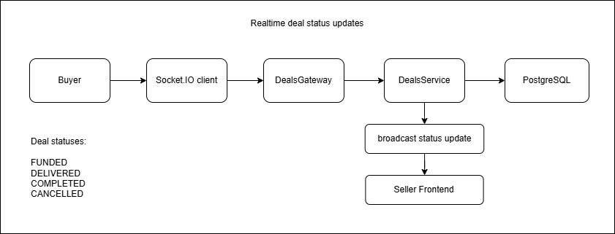
Obrázek 1: Realtime aktualizace stavu obchodu pomocí Socket.IO (vlastní zpracování)
Frontend zároveň využívá vizuální indikaci jednotlivých stavů obchodů. Rozhraní může například odlišovat aktivní obchod, čekání na potvrzení nebo dokončenou transakci pomocí barevných badge prvků a stavových komponent.
Důležitou součástí implementace je kontrola oprávnění při změně stavů. Backend musí ověřit, zda aktuálně přihlášený uživatel skutečně může provést danou akci. Kupující například nemůže označit dodání produktu a prodávající nemůže potvrdit dokončení obchodu za kupujícího.
Realtime aktualizace zároveň pomáhají synchronizovat stav aplikace mezi více otevřenými klienty. Pokud má uživatel otevřenou aplikaci ve více oknech nebo zařízeních, změny obchodů se projeví ve všech aktivních relacích současně.
Použití realtime aktualizací u obchodního procesu významně zlepšuje použitelnost marketplace platformy a podporuje plynulejší komunikaci mezi kupujícím a prodávajícím během realizace transakce.

5.6 Docker a spuštění aplikace
Pro zjednodušení lokálního vývoje a nasazení aplikace je projekt kontejnerizován pomocí Dockeru. Kontejnerizace umožňuje spouštět frontend, backend i databázi v izolovaném prostředí s jednotnou konfigurací nezávislou na konkrétním operačním systému.
Každá hlavní část systému obsahuje vlastní Dockerfile definující proces sestavení aplikace. Backendový kontejner zajišťuje spuštění NestJS serveru, frontendový kontejner slouží pro sestavení a distribuci React aplikace a databázová část využívá oficiální PostgreSQL image.
Společné spuštění všech částí systému je řešeno pomocí Docker Compose. Tento přístup umožňuje definovat více propojených služeb v jednom konfiguračním souboru a následně je spustit jediným příkazem. Díky tomu není nutné jednotlivé části systému konfigurovat a spouštět samostatně.
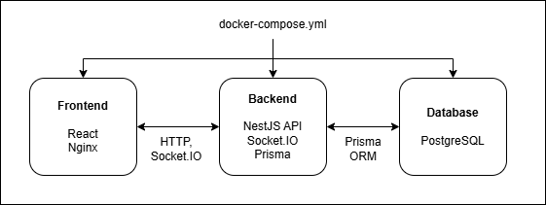
Obrázek 1: Kontejnerizovaná architektura aplikace pomocí Docker Compose (vlastní zpracování)
Použití Dockeru zjednodušuje nejen lokální vývoj, ale také případné budoucí nasazení aplikace. Celé prostředí lze vytvořit opakovatelně bez nutnosti ruční instalace jednotlivých technologií a závislostí.
Součástí kontejnerizace je také práce s environment proměnnými, které umožňují oddělit konfigurační údaje od zdrojového kódu aplikace. Tento přístup zvyšuje přenositelnost projektu a zjednodušuje správu různých prostředí, například vývojového nebo produkčního.

5.6.1 Docker Compose
Hlavní konfigurace kontejnerizovaného prostředí je definována v souboru docker-compose.yml. Tento soubor propojuje jednotlivé části systému a umožňuje jejich společné spuštění v rámci jednoho prostředí.
Docker Compose v projektu zajišťuje spuštění backendové aplikace, frontendové části a PostgreSQL databáze. Jednotlivé služby spolu komunikují prostřednictvím interní Docker sítě, díky čemuž není nutné řešit manuální konfiguraci síťové komunikace mezi kontejnery.
Backendový kontejner obsahuje NestJS aplikaci a zajišťuje REST API i realtime Socket.IO komunikaci. Frontendový kontejner slouží pro distribuci sestavené React aplikace pomocí Nginx serveru. Databázová služba využívá PostgreSQL image a uchovává persistentní data aplikace.
Docker Compose zároveň umožňuje definovat závislosti mezi službami, mapování portů nebo persistentní úložiště databáze. Díky tomu lze celé prostředí spustit jediným příkazem bez nutnosti samostatné konfigurace jednotlivých částí systému.
Použití Docker Compose významně zjednodušuje lokální vývoj aplikace. Vývojář nemusí ručně instalovat PostgreSQL server ani konfigurovat propojení mezi frontendem a backendem, protože celé prostředí je definováno přímo v projektu.

5.6.2 Konfigurace prostředí
Konfigurace aplikace je realizována pomocí environment proměnných. Tento přístup umožňuje oddělit citlivé údaje a konfigurační hodnoty od zdrojového kódu aplikace a zároveň zjednodušuje správu různých prostředí.
Backendová i frontendová část projektu obsahují soubory .env.example, které slouží jako vzorová konfigurace. Vývojář může na jejich základě vytvořit vlastní .env soubory obsahující konkrétní hodnoty pro lokální nebo produkční prostředí.
Mezi nejdůležitější konfigurační údaje backendu patří připojení k PostgreSQL databázi, JWT secret klíč, port aplikace, konfigurace CORS nebo nastavení e-mailové komunikace. Frontend využívá environment proměnné především pro konfiguraci adres backendového API a Socket.IO serveru.
Použití environment proměnných zvyšuje bezpečnost aplikace, protože citlivé údaje nejsou pevně uloženy přímo ve zdrojových souborech projektu. Tento přístup zároveň usnadňuje přesun aplikace mezi různými prostředími bez nutnosti úprav zdrojového kódu.
Konfigurace prostředí je důležitá také při použití Dockeru. Jednotlivé kontejnery mohou získávat potřebné konfigurační hodnoty přímo při spuštění, což zjednodušuje správu celé kontejnerizované infrastruktury.

5.6.3 Lokální spuštění
Projekt je navržen tak, aby bylo možné jednoduše spustit celé vývojové prostředí na lokálním zařízení. Díky použití Dockeru a Docker Compose není nutné samostatně instalovat a konfigurovat všechny technologie používané aplikací.
Po stažení zdrojových kódů je nejprve nutné vytvořit lokální konfigurační soubory na základě .env.example. Tyto soubory obsahují nastavení databázového připojení, JWT klíče, adres backendového API a další konfigurační údaje potřebné pro spuštění aplikace.
Následně lze celé prostředí spustit pomocí Docker Compose. Tento proces vytvoří a spustí kontejnery backendové aplikace, frontendové části i PostgreSQL databáze. Jednotlivé služby jsou automaticky propojeny a připraveny pro společný běh.
Po úspěšném spuštění je frontendová část dostupná prostřednictvím webového prohlížeče a backend poskytuje REST API i realtime Socket.IO komunikaci. Databázová část běží v samostatném PostgreSQL kontejneru.
Vývojové prostředí zároveň umožňuje samostatné spuštění frontendové a backendové části mimo Docker kontejnery. Tento přístup může být vhodný například při aktivním vývoji nebo debugování aplikace.
Použití kontejnerizovaného prostředí zjednodušuje reprodukovatelnost projektu a umožňuje snadnější spuštění aplikace na různých zařízeních bez složité manuální konfigurace systému.

6 Testování
Testování představuje důležitou součást vývoje webové aplikace, protože umožňuje ověřit správnost implementace jednotlivých funkcí, stabilitu systému a správnou komunikaci mezi frontendovou a backendovou částí aplikace. V případě marketplace platformy bylo testování důležité zejména kvůli práci s autentizací, obchodní logikou escrow systému, realtime komunikací a finančními operacemi interní peněženky.
Cílem testování bylo ověřit, že jednotlivé části systému fungují správně samostatně i ve vzájemné spolupráci. Testování se zaměřovalo především na backendové REST API, frontendové uživatelské rozhraní, autentizační mechanismy, realtime komunikaci pomocí Socket.IO a správné zpracování obchodních operací marketplace systému.
Součástí testování bylo také ověřování validačních pravidel, kontrola oprávnění uživatelů a testování chybových stavů. Důležitou část představovalo ověření, že uživatel nemůže získat přístup k chráněným částem systému bez odpovídající autentizace nebo oprávnění.
V průběhu vývoje byly využívány jak manuální testy, tak automatizované backendové testy implementované pomocí frameworku Jest. Projekt obsahuje unit testy vybraných service vrstev a základní end-to-end testy backendového API. Automatizované testy jsou zároveň integrovány do CI pipeline projektu.
Testování probíhalo průběžně během implementace jednotlivých modulů. Tento přístup umožnil odhalovat chyby již během vývoje a ověřovat správnou integraci nově implementovaných funkcí s ostatními částmi systému.
Při testování byl kladen důraz zejména na scénáře související s obchodním procesem marketplace platformy. Jednalo se například o vytváření obchodů, escrow logiku, práci s interní peněženkou, realtime komunikaci mezi uživateli, správu oprávnění v administrátorské části systému nebo správnou synchronizaci websocketových událostí.

6.1 Cíle testování
Hlavním cílem testování bylo ověřit správnou funkčnost marketplace platformy z pohledu backendové logiky, frontendového rozhraní i vzájemné komunikace jednotlivých částí systému. Vzhledem k rozsahu aplikace bylo důležité ověřit nejen běžné scénáře použití, ale také chybové stavy a situace související s bezpečností systému.
Testování se zaměřovalo především na ověření autentizace a autorizace uživatelů, správu nabídek, průběh obchodů, práci s interní peněženkou, realtime komunikaci a administrátorské funkce. Důležitou součástí bylo také ověření správného fungování databázových operací a konzistence dat při práci s finančními transakcemi.
Významnou část testování představovalo ověřování oprávnění uživatelů. Bylo nutné zajistit, aby běžný uživatel nemohl přistupovat k administrátorským funkcím, upravovat cizí nabídky nebo manipulovat s obchody, kterých není účastníkem. Testování proto zahrnovalo také pokusy o neoprávněný přístup k chráněným endpointům backendového API.
Realtime komunikace byla testována především z pohledu synchronizace zpráv, aktualizace inboxu, online presence a změn stavů obchodů. Cílem bylo ověřit, že websocketová komunikace správně reaguje na změny v systému a že frontend okamžitě zobrazuje nové události bez nutnosti obnovení stránky.
Důležitým cílem bylo také ověřit stabilitu aplikace při běžném používání. Testovány byly například formuláře, validační pravidla, práce s chybovými stavy nebo správné načítání dat po obnovení stránky.
Při testování nebylo cílem provést rozsáhlé produkční nebo výkonnostní testování ve velkém měřítku. Důraz byl kladen především na správnou funkčnost jednotlivých částí systému a ověření implementace navržené architektury marketplace platformy.

6.2 Backendové testování
Backendová část aplikace byla testována především z pohledu správného fungování REST API, obchodní logiky, autentizace a práce s databází. Testování bylo zaměřeno na ověření, že backend správně zpracovává požadavky frontendové části a že jednotlivé endpointy vracejí očekávané výsledky.
Projekt obsahuje automatizované unit testy implementované pomocí frameworku Jest. Testovací soubory se nacházejí například v modulech auth, listings, deals, wallet nebo reviews. Unit testy byly využívány zejména pro ověřování business logiky service vrstev backendové aplikace.
Významnou část backendového testování představovala autentizace a autorizace uživatelů. Bylo ověřováno správné fungování registrace, přihlášení, ověření JWT tokenů a ochrany chráněných endpointů. Testovány byly také situace, kdy uživatel použil neplatný nebo expirovaný token.
Součástí backendového testování byla také kontrola oprávnění uživatelů. Testováno bylo například, zda uživatel nemůže upravovat cizí nabídky, přistupovat k obchodům jiných uživatelů nebo využívat administrátorské endpointy bez odpovídající role.
Důležitou část představovalo testování obchodní logiky marketplace systému. Bylo ověřováno vytváření obchodů, escrow proces, práce s interní peněženkou a správné zpracování finančních operací. Testování se zaměřovalo také na konzistenci databázových operací při změně stavů obchodů nebo práci s ledger transakcemi.
Projekt zároveň obsahuje základní end-to-end testy backendového API. Tyto testy ověřují například dostupnost health endpointu, ochranu chráněných rout, základní autentizační scénáře nebo vybrané části marketplace workflow.
Při testování byly ověřovány také chybové stavy a validační pravidla. Backend kontroloval správný formát vstupních dat, přítomnost povinných atributů nebo platnost parametrů požadavků. Pokud požadavek nesplňoval validační pravidla, backend vracel odpovídající chybovou odpověď.
Backendové testování pomohlo ověřit správnou implementaci jednotlivých modulů a odhalit potenciální problémy již během vývoje aplikace. Důležitou část představovalo zejména ověření konzistence obchodních a finančních operací v rámci escrow systému marketplace platformy.

6.3 Frontendové testování
Frontendová část aplikace byla testována především z pohledu správného zobrazení uživatelského rozhraní, komunikace s backendovým API a práce s uživatelskými interakcemi. Testování bylo zaměřeno na ověření funkčnosti jednotlivých stránek, formulářů, navigace a realtime prvků aplikace.
Významnou část frontendového testování představovalo ověření autentizačních obrazovek. Testována byla registrace nového uživatele, přihlášení, obnovení hesla a práce s chráněnými stránkami. Bylo ověřeno, že nepřihlášený uživatel nemůže získat přístup k částem systému vyžadujícím autentizaci.
Testování se zaměřovalo také na správnou funkčnost katalogu nabídek a detailu produktu. Bylo ověřováno načítání dat z backendového API, filtrování nabídek, vyhledávání a správné zobrazení detailních informací o produktu nebo prodávajícím.
Součástí frontendového testování byla také práce s formuláři. Testována byla validace vstupních dat, zobrazování chybových hlášek a správné zpracování odpovědí backendového API. Důležité bylo ověřit, že frontend správně reaguje na neplatná data nebo chybové odpovědi serveru.
Důležitou část představovalo také testování responzivity aplikace. Bylo ověřováno správné zobrazení uživatelského rozhraní na různých velikostech obrazovky a správné přizpůsobení navigace nebo rozložení komponent.
Frontend byl testován průběžně během implementace jednotlivých částí systému. Tento přístup umožnil rychle odhalovat problémy v uživatelském rozhraní a průběžně ověřovat komunikaci mezi frontendovou a backendovou částí aplikace.
Projekt aktuálně neobsahuje samostatnou sadu automatizovaných frontendových testů. Frontendová část byla proto ověřována především manuálním testováním během vývoje aplikace a při integraci jednotlivých modulů systému.

6.4 Testování realtime komunikace
Realtime komunikace představuje důležitou část marketplace platformy, protože zajišťuje okamžitou synchronizaci zpráv, inboxu, online presence a stavů obchodů mezi uživateli. Testování této části bylo zaměřeno především na správné fungování Socket.IO komunikace mezi frontendem a backendem.
Významnou část testování představovalo ověření realtime chatu. Bylo testováno, zda se nové zprávy správně zobrazují oběma účastníkům konverzace bez nutnosti obnovení stránky. Ověřováno bylo také ukládání historie zpráv do databáze a správné načítání starších konverzací po opětovném přihlášení uživatele.
Součástí testování byla také synchronizace inboxu. Pokud uživatel obdržel novou zprávu, frontend automaticky aktualizoval seznam konverzací a zobrazil indikaci nepřečtené komunikace. Testováno bylo také správné řazení aktivních konverzací podle poslední aktivity.
Realtime komunikace byla využita také při aktualizaci stavů obchodů. Bylo ověřováno, že změna stavu obchodu provedená jedním uživatelem je okamžitě zobrazena druhé straně. Tento scénář byl důležitý zejména během escrow procesu a potvrzování dokončení obchodu.
Testována byla také funkcionalita online presence. Frontend pomocí websocketových událostí zobrazoval aktuální stav připojení uživatelů a reagoval na změny online/offline stavu v reálném čase.
Při testování byly ověřovány také situace související se ztrátou websocketového spojení nebo opětovným připojením klienta. Frontend musel správně reagovat na dočasné výpadky spojení a po obnovení komunikace synchronizovat aktuální stav aplikace.
Důležitou součástí testování byla také kontrola oprávnění websocketové komunikace. Backend ověřoval JWT token ještě před zpřístupněním realtime funkcí a kontroloval, zda uživatel skutečně patří do dané konverzace nebo obchodu.
Projekt aktuálně neobsahuje rozsáhlé automatizované integrační testy websocketové vrstvy. Realtime funkcionalita byla proto ověřována především manuálním testováním komunikace mezi více klienty.

6.5 Testování bezpečnosti
Bezpečnost představuje důležitou součást marketplace platformy, protože aplikace pracuje s uživatelskými účty, komunikací mezi uživateli a finančními operacemi. Testování bezpečnosti bylo zaměřeno především na autentizaci, autorizaci, validaci vstupních dat a ochranu chráněných částí systému.
Významnou část testování představovalo ověření JWT autentizace. Bylo testováno, zda backend správně odmítá požadavky bez tokenu, s neplatným tokenem nebo s expirovaným tokenem. Zároveň bylo ověřováno, že chráněné endpointy nejsou dostupné nepřihlášeným uživatelům.
Součástí testování byla také autorizace založená na uživatelských rolích. Bylo ověřeno, že běžný uživatel nemůže přistupovat k administrátorským endpointům ani využívat moderátorské funkce systému. Testovány byly také pokusy o úpravu cizích nabídek, zpráv nebo obchodů.
Důležitou část představovalo ověřování validačních pravidel backendu. Backend kontroloval správný formát vstupních dat a odmítal neplatné nebo neúplné požadavky. Tento mechanismus pomáhá chránit aplikaci před nekonzistentními daty nebo některými typy útoků založených na manipulaci vstupních parametrů.
Při testování bylo ověřováno také bezpečné ukládání hesel. Hesla nejsou ukládána v otevřené podobě, ale jsou hashována pomocí knihovny bcrypt. Testována byla také správná funkčnost resetu hesla a ověření e-mailové adresy.
Bezpečnostní testování se zaměřovalo i na websocketovou komunikaci. Backend kontroloval autentizaci websocketových klientů a ověřoval oprávnění při práci s realtime konverzacemi nebo obchodními událostmi.
Součástí backendové ochrany je také využití Helmet middleware, validačních DTO tříd, throttlingu požadavků a JWT tokenů uložených v httpOnly cookies. Tyto mechanismy byly během vývoje průběžně ověřovány při práci s chráněnými endpointy aplikace.
Cílem bezpečnostního testování nebylo provést plnohodnotný penetrační audit aplikace, ale ověřit správnou implementaci základních bezpečnostních mechanismů použitých v rámci marketplace platformy.

6.6 Uživatelské testování
Součástí ověřování aplikace bylo také uživatelské testování zaměřené na běžné scénáře použití marketplace platformy. Cílem bylo ověřit, zda je aplikace přehledná, srozumitelná a použitelná při reálné práci uživatele.
Testování bylo zaměřeno především na základní workflow systému, například registraci uživatele, vytvoření nabídky, komunikaci mezi kupujícím a prodávajícím, realizaci obchodu a práci s interní peněženkou. Důležitou součástí bylo také ověření orientace uživatele v jednotlivých částech aplikace.
Při testování bylo ověřováno, zda jsou jednotlivé části uživatelského rozhraní intuitivní a zda uživatel dokáže bez problémů dokončit běžné operace. Pozornost byla věnována také přehlednosti formulářů, navigace a zobrazování systémových stavů nebo chybových hlášek.
Součástí uživatelského testování bylo také ověření responzivity aplikace na různých velikostech obrazovky. Bylo testováno zobrazení frontendové části na desktopových i menších mobilních zařízeních.
Během testování byly identifikovány některé menší problémy související například s rozložením komponent, zobrazením chybových hlášek nebo aktualizací dat po provedení určitých operací. Tyto problémy byly průběžně upravovány během implementace frontendové části aplikace.
Uživatelské testování pomohlo ověřit, že navržené uživatelské rozhraní odpovídá charakteru marketplace platformy a umožňuje efektivní práci s jednotlivými funkcemi systému. Testování zároveň potvrdilo správnou integraci frontendové a backendové části aplikace při běžném používání systému.

6.7 Shrnutí testování
Testování marketplace platformy potvrdilo správnou funkčnost hlavních částí systému a ověřilo vzájemnou spolupráci frontendové, backendové a databázové vrstvy aplikace. Ověřeny byly zejména autentizační mechanismy, práce s nabídkami, obchodní logika escrow systému, realtime komunikace a správa uživatelských oprávnění.
Backendové testování potvrdilo správné fungování REST API, validace vstupních dat a ochrany chráněných endpointů. Součástí projektu jsou také unit testy service vrstev a základní end-to-end testy backendového API implementované pomocí frameworku Jest.
Frontendové testování ověřilo správné zobrazení uživatelského rozhraní, práci formulářů, navigaci mezi stránkami a komunikaci s backendovým API. Realtime testování zároveň potvrdilo správnou synchronizaci zpráv, inboxu, online presence a obchodních stavů mezi jednotlivými uživateli.
Bezpečnostní testování ověřilo základní ochranné mechanismy systému, zejména JWT autentizaci, autorizaci založenou na rolích, validaci vstupních dat a ochranu websocketové komunikace. Testování zároveň potvrdilo, že běžní uživatelé nemají přístup k administrátorským funkcím ani k cizím datům.
Výsledky testování ukázaly, že implementovaná architektura je vhodná pro vytvoření marketplace platformy s podporou realtime komunikace, escrow obchodů a modulární backendové struktury. Zároveň bylo potvrzeno, že navržený systém lze dále rozšiřovat bez zásadních změn architektury aplikace.
Přestože aplikace nebyla testována v produkčním prostředí s vysokou zátěží a frontend aktuálně neobsahuje samostatnou sadu automatizovaných testů, provedené testování potvrdilo správnou funkčnost implementovaných modulů a připravenost systému pro další rozvoj.

ZÁVĚR
Cílem bakalářské práce bylo navrhnout a implementovat webovou marketplace platformu zaměřenou na obchodování s digitálními produkty a službami. Součástí práce bylo analyzovat problematiku online marketplace systémů, navrhnout vhodnou architekturu aplikace a následně vytvořit funkční fullstack řešení zahrnující frontendovou, backendovou i databázovou část systému.
V rámci práce byla implementována webová aplikace umožňující registraci a autentizaci uživatelů, správu nabídek, komunikaci mezi kupujícím a prodávajícím, realizaci obchodů s využitím escrow principu, práci s interní peněženkou a administraci systému. Součástí aplikace je také realtime komunikace založená na Socket.IO, systém recenzí, reportování uživatelů a administrátorské rozhraní.
Frontendová část aplikace byla implementována pomocí React, TypeScriptu a Vite. Backendová část využívá framework NestJS a databázová vrstva je realizována pomocí PostgreSQL a Prisma ORM. Celý systém je provozován jako modulární monolit s důrazem na oddělení jednotlivých doménových oblastí a možnost dalšího rozšiřování aplikace.
V teoretické části práce byly popsány principy moderních webových aplikací, marketplace systémů, autentizace uživatelů, realtime komunikace a návrhu modulární architektury. Praktická část se následně zaměřila na návrh systému, implementaci jednotlivých modulů a testování výsledné aplikace.
Během implementace byl kladen důraz především na přehlednou strukturu projektu, oddělení aplikační logiky a bezpečnost práce s uživatelskými daty. Důležitou část představovalo také řešení obchodního procesu a práce s finančními operacemi v rámci interní peněženky a escrow mechanismu.
V rámci testování byla ověřena správná funkčnost jednotlivých částí systému, komunikace mezi frontendem a backendem, realtime synchronizace dat a základní bezpečnostní mechanismy aplikace. Testování potvrdilo, že implementované řešení splňuje hlavní požadavky definované v analytické části práce.
Výsledkem práce je funkční prototyp marketplace platformy, který demonstruje možnosti moderních webových technologií při tvorbě komplexních fullstack aplikací. Navržená architektura zároveň umožňuje další rozvoj systému a implementaci nových funkcí.
Do budoucna by bylo možné aplikaci dále rozšířit například o integraci reálných platebních bran, pokročilejší systém moderace obsahu, podporu více jazykových verzí, rozšířené notifikační mechanismy nebo detailnější analytické a administrátorské nástroje. Dalším možným směrem rozvoje by bylo také nasazení aplikace do produkčního prostředí a realizace rozsáhlejších výkonnostních a bezpečnostních testů.
Práce zároveň poskytla praktické zkušenosti s návrhem a implementací moderních webových aplikací využívajících modulární backendovou architekturu, realtime komunikaci a relační databázové systémy.

POUŽITÁ LITERATURA
[1] FOWLER, Martin. Patterns of Enterprise Application Architecture. Addison-Wesley, 2002. ISBN 978-0321127426.
[2] KRUG, Steve. Don’t Make Me Think: A Common Sense Approach to Web Usability. 3rd ed. New Riders, 2014. ISBN 978-0321965516.
[3] NEWMAN, Sam. Building Microservices. O’Reilly, 2015. ISBN 978-1491950357.
[4] FIELDING, Roy Thomas. Architectural Styles and the Design of Network-based Software Architectures. Dissertation. University of California, 2000.
[5] EVANS, Eric. Domain-Driven Design: Tackling Complexity in the Heart of Software. Addison-Wesley, 2003. ISBN 978-0321125217.
[6] KLEPPMANN, Martin. Designing Data-Intensive Applications. O'Reilly Media, 2017. ISBN 978-1449373321.
[7] PostgreSQL Global Development Group. PostgreSQL Documentation. Dostupné z: https://www.postgresql.org/docs/
[8] NestJS Documentation. NestJS - A progressive Node.js framework. Dostupné z: https://docs.nestjs.com
[9] React Documentation. React - The library for web and native user interfaces. Dostupné z: https://react.dev
[10] Prisma Documentation. Next-generation ORM for Node.js and TypeScript. Dostupné z: https://www.prisma.io/docs
[11] Socket.IO Documentation. Socket.IO - Bidirectional and low-latency communication. Dostupné z: https://socket.io/docs
[12] Docker Documentation. Docker Compose Documentation. Dostupné z: https://docs.docker.com/compose/
[13] MDN Web Docs. HTTP. Dostupné z: https://developer.mozilla.org/en-US/docs/Web/HTTP
[14] MDN Web Docs. JSON. Dostupné z: https://developer.mozilla.org/en-US/docs/Learn/JavaScript/Objects/JSON
[15] MDN Web Docs. WebSocket API. Dostupné z: https://developer.mozilla.org/en-US/docs/Web/API/WebSockets_API
[16] TypeScript Documentation. TypeScript - JavaScript with syntax for types. Dostupné z: https://www.typescriptlang.org/docs/
[17] Tailwind CSS Documentation. Tailwind CSS Documentation. Dostupné z: https://tailwindcss.com/docs
[18] Spring Boot Documentation. Spring Boot Reference Guide. Dostupné z: https://docs.spring.io/spring-boot/index.html
[19] Django Documentation. Django documentation. Dostupné z: https://docs.djangoproject.com/
[20] Laravel Documentation. Laravel Documentation. Dostupné z: https://laravel.com/docs
[21] Angular Documentation. Angular Documentation. Dostupné z: https://angular.io/docs
[22] Vue.js Documentation. Vue.js Documentation. Dostupné z: https://vuejs.org/guide/introduction.html
[23] MySQL Documentation. MySQL 8.4 Reference Manual. Dostupné z: https://dev.mysql.com/doc/refman/8.4/en/
[24] MongoDB Documentation. MongoDB Manual. Dostupné z: https://www.mongodb.com/docs/manual/
[25] TypeORM Documentation. TypeORM Documentation. Dostupné z: https://typeorm.io
[26] FunPay. Dostupné z: https://funpay.com/
[27] G2A. Dostupné z: https://www.g2a.com/
[28] GGsel. Dostupné z: https://ggsel.net/en
[29] Plati.Market. Dostupné z: https://plati.market/
[30] OWASP Foundation. OWASP Top Ten. Dostupné z: https://owasp.org/www-project-top-ten/
[31] JWT.IO. Introduction to JSON Web Tokens. Dostupné z: https://jwt.io/introduction
[32] MDN Web Docs. HTTP cookies. Dostupné z: https://developer.mozilla.org/en-US/docs/Web/HTTP/Cookies

SEZNAM PŘÍLOH
Příloha A: Název přílohy
PŘÍLOHA A: Název přílohy
Vložit přílohu, popis přílohy A, zdroj.

